

**รายงานการปฏิบัติงานสหกิจศึกษา**

**ระบบจัดตารางสอนคณะวิทยาศาสตร์**

**ส่วนของการแสดงผล**

**นิชฌาน เขื่อนพันธุ์**

**ปฏิบัติงาน ณ**

**ห้องปฏิบัติการวิจัย Mobile Application Developers Incubation**

**169 ถนนลงหาดบางแสน ต.แสนสุข อ.เมือง จ.ชลบุรี 20131**

**รายงานนี้เป็นส่วนหนึ่งของวิชาสหกิจศึกษาหลักสูตรปริญญาวิทยาศาสตรบัณฑิต**

**สาขาวิชาวิทยาการคอมพิวเตอร์**

**คณะวิทยาการสารสนเทศ มหาวิทยาลัยบูรพา**

**ปีการศึกษา 2560**



**COOPERATIVE EDUCATION REPORT**

**SCHEDULING SYSTEM FOR THE FACULTY OF SCIENCE**

**IN CASE OF USER INTERFACE**

**NITCHAN KUENPHAN**

**WORKING AT**

**LABORATORY MOBILE APPLICATION DEVELOPERS INCUBATION**

**169 LONGHAAD BANGSAEN ROAD, SAENSOOK, MUEANG, CHONBURI 20131**

**A REPORT SUBMITTED IN PARTIAL FULFILLMENT OF THE REQUIREMENT**

**FOR THE BACHELOR DEGREE OF SCIENCE IN COMPUTER SCIENCE**

**FACULTY OF INFORMATICS BURAPHA UNIVERSITY**

**2017**

**ใบรับรองรายงานการปฏิบัติงานสหกิจศึกษา**

**หัวข้อรายงาน** ระบบจัดตารางสอนคณะวิทยาศาสตร์

Scheduling System for the Faculty of Science in Case of User Interface

**ชื่อนิสิต** นายนิชฌาน เขื่อนพันธุ์  **รหัสประจำตัว** 57160050

**อาจารย์ที่ปรึกษา**  [ดร. พิเชษ วะยะลุน](http://reg.buu.ac.th/registrar/teach_time.asp?officerid=75732&f_cmd=2&officercode=99340060&officername=%CD%D2%A8%D2%C3%C2%EC+%B4%C3%2E+%BE%D4%E0%AA%C9+%C7%D0%C2%D0%C5%D8%B9&remark=&officeremail=pichet%2Ewa%40buu%2Eac%2Eth)

**วันที่สอบ** 22 พฤษภาคม 2561

รายงานการปฏิบัติงานสหกิจศึกษานี้ได้ผ่านการเห็นชอบจากคณะกรรมการสอบ

ให้เป็นรายงานการปฏิบัติงานสหกิจศึกษาหลักสูตรวิทยาศาสตรบัณฑิต

สาขาวิชาวิทยาการคอมพิวเตอร์

|  |  |
| --- | --- |
| ……………………………………  ([ดร.คนึงนิจ กุโบลา](http://www.informatics.buu.ac.th/2016/?page_id=3852))  ประธานกรรมการ | ……………………………………  ([ดร. พิเชษ วะยะลุน](http://reg.buu.ac.th/registrar/teach_time.asp?officerid=75732&f_cmd=2&officercode=99340060&officername=%CD%D2%A8%D2%C3%C2%EC+%B4%C3%2E+%BE%D4%E0%AA%C9+%C7%D0%C2%D0%C5%D8%B9&remark=&officeremail=pichet%2Ewa%40buu%2Eac%2Eth))  กรรมการ |
|  |  |
|  | ……………………………………  (ผู้ช่วยศาสตราจารย์ ดร. โกเมศ อัมพวัน)ประธานหลักสูตรวิทยาศาสตรบัณฑิต  สาขาวิชาวิทยาการสารสนเทศ  วันที่ ……… เดือน …………….. พ.ศ. 2561 |

### หัวข้อรายงาน ระบบจัดตารางสอนคณะวิทยาศาสตร์ ส่วนของการแสดงผล

**นิสิต** นายนิชฌาน เขื่อนพันธุ์

**รหัสประจำตัว** 57160050

**อาจารย์ที่ปรึกษา** [ดร. พิเชษ วะยะลุน](http://reg.buu.ac.th/registrar/teach_time.asp?officerid=75732&f_cmd=2&officercode=99340060&officername=%CD%D2%A8%D2%C3%C2%EC+%B4%C3%2E+%BE%D4%E0%AA%C9+%C7%D0%C2%D0%C5%D8%B9&remark=&officeremail=pichet%2Ewa%40buu%2Eac%2Eth)

**ระดับการศึกษา** วิทยาศาสตรบัณฑิต สาขาวิชาวิทยาการคอมพิวเตอร์

**คณะ** วิทยาการสารสนเทศ มหาวิทยาลัยบูรพา

**ปีการศึกษา** 2560

**บทคัดย่อ**

ระบบจัดตารางสอนคณะวิทยาศาสตร์ จัดทำขึ้นเนื่องด้วยห้องปฏิบัติการวิจัย Mobile Application Developers Incubation มีความประสงค์ที่จะจัดทำระบบจัดตารางสอนให้กับคณะวิทยาศาสตร์ เนื่องจากการจัดตารางสอนของคณะวิทยาศาสตร์ในปัจจุบันมีความยุ่งยากและซับซ้อนโดยคณะวิทยาศาสตร์มีสาขาวิชาที่เปิดสอนเป็นจำนวนมาก จึงทำให้การจัดตารางสอนในปัจจุบันมีความซับซ้อน ซึ่งผู้พัฒนายึดหลักการในการเน้นการทำงานตามสิ่งที่ผู้ใช้งานต้องการโดยจะพัฒนาระบบจัดตารางสอนให้มีความซับซ้อนน้อยลงและทำให้ผู้ใช้ใช้งานได้ง่ายขึ้น โดยจะนำเทคโนโลยี Angular5 มาพัฒนาในส่วนของหน้าแสดงผล และใช้ Node JS ในการพัฒนา API ในการจัดการข้อมูลในฐานข้อมูล

### Report Title Scheduling System for the Faculty of Science in Case of User Interface

**Student** Mr. Nitchan Kuenphan

**Student ID** 57160050

**Advisor**  Dr. Pichet Wayalun

**Level of Study** Bachelor Degree of Science in Computer Science

**Faculty**  Faculty of Informatics, Burapha University

**Year** 2017

**Abstract**

Scheduling system for the Faculty of Science is developed by the Mobile Application Developers Incubation laboratory which intends to develop the Scheduling system for the Faculty of Science. Now a day, the Scheduling of the Faculty of Science complicated, because the subjects of the science faculty are open that is move subject number. Therefore, the developer uses principles work as user needs, by will develop Scheduling system have a less complex and easy to use. The developer will use technology Angular5 developing in case of user interface and Node JS developing for API.

**กิตติกรรมประกาศ**

รายงานเล่มเป็นส่วนหนึ่งของโครงการวิชาสหกิจศึกษา จะไม่สำเร็จลุล่วงหากปราศจากความอนุเคราะห์ และการสนับสนุนของบุคคลเหล่านี้ ซึ่งผู้ดำเนินงานใคร่ขอกราบขอบพระคุณอย่างสูงไว้ ณ โอกาสนี้

ขอกราบขอบพระคุณอาจารย์ [ดร. พิเชษ วะยะลุน](http://reg.buu.ac.th/registrar/teach_time.asp?officerid=75732&f_cmd=2&officercode=99340060&officername=%CD%D2%A8%D2%C3%C2%EC+%B4%C3%2E+%BE%D4%E0%AA%C9+%C7%D0%C2%D0%C5%D8%B9&remark=&officeremail=pichet%2Ewa%40buu%2Eac%2Eth) ที่เสนอแนะให้คำปรึกษาต่าง ๆ ที่เกิดข้อสงสัยหรือไม่เข้าใจ และมีการแนะแนวทางว่าควรจะดำเนินโครงการนี้ไปแนวทางไหน มีการชี้จุดบกพร่องที่มองข้ามไปจนทำให้โครงการนี้ดำเนินการจนเสร็จสมบูรณ์

ขอขอบคุณ นายพงศ์ปนต ช่วยสกุล และผู้ที่เกี่ยวข้องทุกคนในห้องปฏิบัติการวิจัย Mobile Application Developers Incubation ที่ให้คำปรึกษาและอธิบายรายละเอียดการทำงานของระบบ ที่ได้รับมอบหมายในด้านกระบวนการทำงาน ด้านการใช้งาน และอื่น ๆ อีกมากมาย จนทำให้ระบบจัดตารางสอนคณะวิทยาศาสตร์สามารถนำไปใช้งานได้จริงตามที่คาดหวังไว้

สุดท้ายนี้ขอขอบคุณทุก ๆ กำลังใจ ไม่ว่าจะเป็นจากครอบครัว หรือจากเพื่อนสาขาวิทยาการคอมพิวเตอร์ที่ให้คำปรึกษาให้การช่วยเหลือ จนทำให้ระบบจัดตารางสอนคณะวิทยาศาสตร์ดำเนินการจนแล้วเสร็จได้สำเร็จ

นิชฌาน เขื่อนพันธุ์

พฤษภาคม 2561

สารบัญ

หน้า

**บทคัดย่อภาษาไทย** **ก**

**บทคัดย่อภาษาอังกฤษ ข**

**กิตติกรรมประกาศ ค**

**สารบัญ ง**

**สารบัญรูปภาพ ฉ**

**สารบัญตาราง ฏ**

บทที่ 1 บทนำ 1

1.1 ที่มาของการปฏิบัติงานสหกิจศึกษา 1

1.2 วัตถุประสงค์ของงานสหกิจศึกษาที่ได้รับมอบหมาย 2

1.3 ประโยชน์ที่คาดว่าจะได้รับจากการดำเนินงานสหกิจศึกษา 2

1.4 ขอบเขตของงานสหกิจศึกษา 2

1.5 ข้อมูลห้องปฏิบัติการวิจัย Mobile Application Developers Incubation 4

1.6 ดัชนีวัดความสำเร็จของการดำเนินงาน 8

บทที่ 2 หลักการและทฤษฎีที่เกี่ยวข้อง 10

2.1 นิยามศัพท์ของคำสำคัญ 11

2.2 หลักการพัฒนาระบบ Web Application 10

2.3 การศึกษาการทำงานของระบบจัดตารางสอนคณะวิทยาศาสตร์ 12

2.4 เครื่องมือและเทคโนโลยีที่ใช้ในการปฏิบัติงาน 12

บทที่ 3 รายละเอียดของการปฏิบัติงาน 18

3.1 การออกแบบแผนภาพยูสเคส (Use Case Diagram) 17

3.2 คำอธิบายแผนภาพยูสเคส (Use Case Description) 21

สารบัญ (ต่อ)

หน้า

**บทที่ 3 รายละเอียดของการปฏิบัติงาน (ต่อ) 17**

3.3 การออกแบบแผนภาพกิจกรรม (Activity Diagram) 21

3.4 การออกแบบแผนภาพคลาส (Class Diagram) 47

3.5 การออกแบบแผนภาพลำดับการทำงาน (Sequence Diagram) 48

บทที่ 4 ผลการดำเนินงานสหกิจศึกษา 53

บทที่ 5 สรุปและวิจารณ์ผลการดำเนินงานสหกิจศึกษา 99

5.1 สรุปผลการดำเนินสหกิจศึกษา 99

5.2 สิ่งที่ได้รับจากการปฏิบัติงานสหกิจศึกษา 99

5.2.1 สิ่งที่หน่วยงานได้รับจากการปฏิบัติงานสหกิจศึกษา 99

5.2.2 สิ่งที่ผู้จัดทำได้รับจากการปฏิบัติสหกิจศึกษา 100

5.3 ปัญหาและอุปสรรค 100

5.4 ข้อจำกัดและข้อเสนอแนะ 101

**บรรณานุกรม** 102

**ภาคผนวก**

**ก.** คำอธิบายแผนภาพยูสเคส (Use Case Description)104

**ข. พจนานุกรมข้อมูล (**Data Dictionary**)** 160

**ประวัติโดยย่อของผู้ดำเนินงาน 1**65

สารบัญรูปภาพ

รูปภาพ หน้า

3-1 แผนภาพยูสเคส 20

3-2 แผนภาพกิจกรรม ส่วนของการจัดการระดับการศึกษา 31

3-3 แผนภาพกิจกรรม ส่วนของการจัดการชื่อปริญญา 32

3-4 แผนภาพกิจกรรม ส่วนของการจัดการอาคาร 33

3-5 แผนภาพกิจกรรม ส่วนของการจัดการห้อง 34

3-6 แผนภาพกิจกรรม ส่วนของการจัดการรายวิชา 35

3-7 แผนภาพกิจกรรม ส่วนของการจัดการอาจารย์ 36

3-8 แผนภาพกิจกรรม ส่วนของการจัดการภาควิชา 37

3-9 แผนภาพกิจกรรม ส่วนของการจัดการปีเทอมปัจจุบัน 38

3-10 แผนภาพกิจกรรม ส่วนของการจัดการรหัสวิชา 3 ตัวแรก 39

3-11 แผนภาพกิจกรรม ส่วนของการจัดการหลักสูตร 40

3-12 แผนภาพกิจกรรม ส่วนของการจัดการแผนการเรียน 41

3-13 แผนภาพกิจกรรม ส่วนของการจัดการชั้นเรียนที่เปิดสอน 42

3-14 แผนภาพกิจกรรม ส่วนของการจัดการวิชาบริการ 43

3-15 แผนภาพกิจกรรม ส่วนของการจัดการวิชาศึกษาทั่วไป 44

3-16 แผนภาพกิจกรรม ส่วนของการจัดการกลุ่มเรียน 45

3-17 แผนภาพกิจกรรม ส่วนของการจัดตารางสอน 46

3-18 แผนภาพคลาส (Class Diagram) 47

3-19 แผนภาพลำดับการทำงาน การจัดการแสดงข้อมูล 49

สารบัญรูปภาพ (ต่อ)

รูปภาพ หน้า

3-20 แผนภาพลำดับการทำงาน การจัดการเพิ่มข้อมูล 50

3-21 แผนภาพลำดับการทำงาน การจัดการแก้ไขข้อมูล 51

3-22 แผนภาพลำดับการทำงาน การจัดการลบข้อมูล 52

4-1 หน้าแสดงส่วนของเมนูพื้นฐาน 54

4-2 หน้าแสดงการจัดการระดับการศึกษา 54

4-3 หน้าแสดง Dialog แบบฟอร์มเพิ่มข้อมูลระดับการศึกษา 55

4-4 หน้าแสดง Dialog แบบฟอร์มแก้ไขข้อมูลระดับการศึกษา 55

4-5 หน้าแสดง Dialog ยืนยันการลบข้อมูลระดับการศึกษา 56

4-6 หน้าแสดงการจัดการชื่อปริญญา 56

4-7 หน้าแสดง Dialog แบบฟอร์มเพิ่มข้อมูลชื่อปริญญา 57

4-8 หน้าแสดง Dialog แบบฟอร์มแก้ไขข้อมูลชื่อปริญญา 57

4-9 หน้าแสดง Dialog ยืนยันการลบข้อมูลชื่อปริญญา 58

4-10 หน้าแสดงการจัดการอาคาร 58

4-11 หน้าแสดง Dialog แบบฟอร์มเพิ่มข้อมูลอาคาร 59

4-12 หน้าแสดง Dialog แบบฟอร์มแก้ไขข้อมูลอาคาร 59

4-13 หน้าแสดง Dialog ยืนยันการลบข้อมูลอาคาร 60

4-14 หน้าแสดงการจัดการห้อง 60

4-15 หน้าแสดง Dialog แบบฟอร์มเพิ่มข้อมูลห้อง 61

4-16 หน้าแสดง Dialog แบบฟอร์มแก้ไขข้อมูลห้อง 61

สารบัญรูปภาพ (ต่อ)

รูปภาพ หน้า

4-17 หน้าแสดง Dialog ยืนยันการลบข้อมูลห้อง 62

4-18 หน้าแสดงการจัดการรายวิชาทั้งหมด 62

4-19 หน้าแสดง Dialog แบบฟอร์มเพิ่มข้อมูลรายวิชา 63

4-20 หน้าแสดง Dialog แบบฟอร์มแก้ไขข้อมูลรายวิชา 63

4-21 หน้าแสดง Dialog ยืนยันการลบข้อมูลรายวิชา 64

4-22 หน้าแสดงการจัดการอาจารย์ 64

4-23 หน้าแสดง Dialog แบบฟอร์มเพิ่มข้อมูลอาจารย์ 65

4-24 หน้าแสดง Dialog แบบฟอร์มแก้ไขข้อมูลอาจารย์ 65

4-25 หน้าแสดง Dialog ยืนยันการลบข้อมูลอาจารย์ 66

4-26 หน้าแสดงการจัดการภาค/สาขาวิชา 66

4-27 หน้าแสดง Dialog แบบฟอร์มเพิ่มข้อมูลภาค/สาขาวิชา 67

4-28 หน้าแสดง Dialog แบบฟอร์มแก้ไขข้อมูลภาค/สาขาวิชา 67

4-29 หน้าแสดง Dialog ยืนยันการลบข้อมูลภาค/สาขาวิชา 68

4-30 หน้าแสดงการกำหนดปี/ภาคการศึกษาปัจจุบัน 68

4-31 หน้าแสดงการเลือกปี/ภาคการศึกษาปัจจุบัน 69

4-32 หน้าแสดงการตั้งค่ารหัสวิชา 3 ตัวแรก 69

4-33 หน้าแสดง Dialog แบบฟอร์มเพิ่มข้อมูลรหัสวิชา 3 ตัวแรก 70

4-34 หน้าแสดง Dialog แบบฟอร์มแก้ไขข้อมูลรหัสวิชา 3 ตัวแรก 70

4-35 หน้าแสดง Dialog ยืนยันการลบข้อมูลรหัสวิชา 3 ตัวแรก 71

สารบัญรูปภาพ (ต่อ)

รูปภาพ หน้า

4-36 หน้าแสดงส่วนของเมนูหลักสูตร 72

4-37 หน้าแสดงส่วนของเมนูจัดตารางสอน 72

4-38 หน้าแสดงการจัดการหลักสูตร 73

4-39 หน้าแสดง Dialog แบบฟอร์มเพิ่มข้อมูลหลักสูตร 73

4-40 หน้าแสดง Dialog แบบฟอร์มแก้ไขข้อมูลหลักสูตร 74

4-41 หน้าแสดง Dialog ยืนยันการลบข้อมูลหลักสูตร 74

4-42 หน้าแสดงการเพิ่มรายวิชาลงในหลักสูตร 75

4-43 หน้าแสดงช่องเพิ่มรายวิชา 75

4-44 หน้าแสดง Dialog ยืนยันการลบข้อมูลรายวิชาในหลักสูตร 76

4-45 หน้าแสดงการจัดการแผนการเรียนในหลักสูตร 76

4-46 หน้าแสดงแผนการเรียนของหลักสูตรที่เลือก 77

4-47 หน้าแสดงช่องเพิ่มแผนการเรียน 78

4-48 หน้าแสดงไอคอนรูปถังขยะ 78

4-49 หน้าแสดงปุ่มไอคอนรูปเส้นแนวนอนสามเส้นครึ่ง 79

4-50 หน้าแสดง Dialog เพิ่มรายวิชาในแผนการเรียน 79

4-51 หน้าแสดงช่องเพิ่มรายวิชา 80

4-52 หน้าแสดงไอคอนสีแดงรูปถังขยะในช่องรายวิชา 80

4-53 หน้าแสดง Dialog รายวิชาในแผนการเรียน 81

4-54 หน้าแสดงการจัดการชั้นเรียนที่เปิดสอน 81

สารบัญรูปภาพ (ต่อ)

รูปภาพ หน้า

4-55 หน้าแสดงชั้นเรียนที่เปิดสอนของหลักสูตรที่เลือก 82

4-56 หน้าแสดง Dialog แบบฟอร์มเพิ่มข้อมูลชั้นเรียนที่เปิดสอน 82

4-57 หน้าแสดง Dialog ยืนยันการลบข้อมูลชั้นเรียนที่เปิดสอน 83

4-58 หน้าแสดงปุ่มไอคอนรูปเส้นแนวนอนสามเส้นครึ่ง 83

4-59 หน้าแสดง Dialog เพิ่มรายวิชาในชั้นเรียนที่เปิดสอน 84

4-60 หน้าแสดงช่องเพิ่มรายวิชา 84

4-61 หน้าแสดงไอคอนสีแดงรูปถังขยะในช่องรายวิชา 85

4-62 หน้าแสดงการจัดตารางสอน 85

4-63 หน้าแสดงแถบมุมมองการแสดงผล 86

4-64 หน้าแสดงตัวเลือก Dropdown ข้อมูลที่ต้องการ 86

4-65 หน้าแสดงรายวิชาปรากฏด้านล่าง 87

4-66 หน้าแสดง Dialog เพิ่มวันและเวลา 87

4-67 หน้าแสดงรายวิชาอยู่ในตารางสอนสามารถลากได้ 88

4-68 หน้าแสดงการจัดการวิชาบริการ 89

4-69 หน้าแสดง Dialog แบบฟอร์มเพิ่มข้อมูลวิชาบริการ 89

4-70 หน้าแสดง Dialog ยืนยันการลบข้อมูลวิชาบริการ 90

4-71 หน้าแสดงการจัดการวิชาศึกษาทั่วไป 90

4-72 หน้าแสดง Dialog แบบฟอร์มเพิ่มข้อมูลวิชาศึกษาทั่วไป 91

4-73 หน้าแสดง Dialog ยืนยันการลบข้อมูลวิชาศึกษาทั่วไป 91

สารบัญรูปภาพ (ต่อ)

รูปภาพ หน้า

4-74 หน้าแสดงแถบประเภทของรายวิชา 92

4-75 หน้าแสดงตัวเลือก Dropdown สำหรับเลือกหลักสูตร 92

4-76 หน้าแสดงข้อมูลชั้นเรียนที่เปิดสอน 93

4-77 หน้าแสดงตารางข้อมูลรายวิชาในชั้นเรียนที่เปิดสอน 93

4-78 หน้าแสดง Dialog เพิ่มอาจารย์ 94

4-79 หน้าแสดงเลือกตัวเลือก Dropdown 94

4-80 หน้าแสดง Dialog แบ่งกลุ่ม 95

4-81 หน้าแสดง Dialog รวมกลุ่ม 95

4-82 หน้าแสดงการจัดตารางสอน 96

4-83 หน้าแสดงแถบมุมมองการแสดงผล 96

4-84 หน้าแสดงตัวเลือก Dropdown ข้อมูลที่ต้องการ 97

4-85 หน้าแสดงรายวิชาที่ปรากฏด้านล่าง 97

4-86 หน้าแสดง Dialog เพิ่มวันและเวลา 98

4-87 หน้าแสดงรายวิชาที่อยู่ในตารางสอนสามารถลากได้ 98

สารบัญตาราง

ตาราง หน้า

1-1 ตารางระยะเวลาดำเนินงาน 5

2-1 ตารางคำศัพท์ที่เกี่ยวข้องกับระบบจัดตารางสอน 11

ก-1 ตารางรายละเอียดคำอธิบายแผนภาพยูสเคสจัดการระดับการศึกษา (เพิ่มข้อมูล) 107

ก-2 ตารางรายละเอียดคำอธิบายแผนภาพยูสเคสจัดการระดับการศึกษา (แก้ไขข้อมูล) 108

ก-3 ตารางรายละเอียดคำอธิบายแผนภาพยูสเคสจัดการระดับการศึกษา (ลบข้อมูล) 109

ก-4 ตารางรายละเอียดคำอธิบายแผนภาพยูสเคสจัดการชื่อปริญญา (เพิ่มข้อมูล) 110

ก-5 ตารางรายละเอียดคำอธิบายแผนภาพยูสเคสจัดการชื่อปริญญา (แก้ไขข้อมูล) 111

ก-6 ตารางรายละเอียดคำอธิบายแผนภาพยูสเคสจัดการชื่อปริญญา (ลบข้อมูล) 112

ก-7 ตารางรายละเอียดคำอธิบายแผนภาพยูสเคสจัดการอาคาร (เพิ่มข้อมูล) 113

ก-8 ตารางรายละเอียดคำอธิบายแผนภาพยูสเคสจัดการอาคาร (แก้ไขข้อมูล) 114

ก-9 ตารางรายละเอียดคำอธิบายแผนภาพยูสเคสจัดการอาคาร (ลบข้อมูล) 115

ก-10 ตารางรายละเอียดคำอธิบายแผนภาพยูสเคสจัดการห้อง (เพิ่มข้อมูล) 116

ก-11 ตารางรายละเอียดคำอธิบายแผนภาพยูสเคสจัดการห้อง (แก้ไขข้อมูล) 117

ก-12 ตารางรายละเอียดคำอธิบายแผนภาพยูสเคสจัดการห้อง (ลบข้อมูล) 118

ก-13 ตารางรายละเอียดคำอธิบายแผนภาพยูสเคสจัดการรายวิชาทั้งหมด (เพิ่มข้อมูล) 119

ก-14 ตารางรายละเอียดคำอธิบายแผนภาพยูสเคสจัดการรายวิชาทั้งหมด (แก้ไขข้อมูล) 120

ก-15 ตารางรายละเอียดคำอธิบายแผนภาพยูสเคสจัดการรายวิชาทั้งหมด (ลบข้อมูล) 121

ก-16 ตารางรายละเอียดคำอธิบายแผนภาพยูสเคสจัดการอาจารย์ (เพิ่มข้อมูล) 122

ก-17 ตารางรายละเอียดคำอธิบายแผนภาพยูสเคสจัดการอาจารย์ (แก้ไขข้อมูล) 123

ก-18 ตารางรายละเอียดคำอธิบายแผนภาพยูสเคสจัดการอาจารย์ (ลบข้อมูล) 124

สารบัญตาราง (ต่อ)

ตาราง หน้า

ก-19 ตารางรายละเอียดคำอธิบายแผนภาพยูสเคสจัดการภาควิชา (เพิ่มข้อมูล) 125

ก-20 ตารางรายละเอียดคำอธิบายแผนภาพยูสเคสจัดการภาควิชา (แก้ไขข้อมูล) 126

ก-21 ตารางรายละเอียดคำอธิบายแผนภาพยูสเคสจัดการภาควิชา (ลบข้อมูล) 127

ก-22 ตารางรายละเอียดคำอธิบายแผนภาพยูสเคสกำหนดปี/ภาคการศึกษาปัจจุบัน 128

ก-23 ตารางรายละเอียดคำอธิบายแผนภาพยูสเคสตั้งค่ารหัสวิชา 3 ตัวแรก (เพิ่มข้อมูล) 129

ก-24 ตารางรายละเอียดคำอธิบายแผนภาพยูสเคสตั้งค่ารหัสวิชา 3 ตัวแรก (แก้ไขข้อมูล) 130

ก-25 ตารางรายละเอียดคำอธิบายแผนภาพยูสเคสตั้งค่ารหัสวิชา 3 ตัวแรก (ลบข้อมูล) 131

ก-26 ตารางรายละเอียดคำอธิบายแผนภาพยูสเคสจัดการหลักสูตรทั้งหมด (เพิ่มข้อมูล) 132

ก-27 ตารางรายละเอียดคำอธิบายแผนภาพยูสเคสจัดการหลักสูตรทั้งหมด (แก้ไขข้อมูล) 133

ก-28 ตารางรายละเอียดคำอธิบายแผนภาพยูสเคสดการหลักสูตรทั้งหมด (ลบข้อมูล) 134

ก-29 ตารางคำอธิบายแผนภาพยูสเคสจัดการหลักสูตรทั้งหมด (เพิ่มรายวิชาในหลักสูตร) 135

ก-30 ตารางคำอธิบายแผนภาพยูสเคสจัดการหลักสูตรทั้งหมด (ลบรายวิชาในหลักสูตร) 136

ก-31 ตารางรายละเอียดคำอธิบายแผนภาพยูสเคสจัดการแผนการเรียนทั้งหมด (เพิ่มข้อมูล) 137

ก-32 ตารางรายละเอียดคำอธิบายแผนภาพยูสเคสจัดการแผนการเรียนทั้งหมด (ลบข้อมูล) 138

ก-33 ตารางรายละเอียดคำอธิบายแผนภาพยูสเคสจัดการแผนการเรียนทั้งหมด (เพิ่มรายวิชา) 139

ก-34 ตารางรายละเอียดคำอธิบายแผนภาพยูสเคสจัดการแผนการเรียนทั้งหมด (ลบรายวิชา) 140

ก-35 ตารางรายละเอียดคำอธิบายแผนภาพยูสเคสจัดการชั้นเรียนที่เปิดสอน (เพิ่มข้อมูล) 141

ก-36 ตารางรายละเอียดคำอธิบายแผนภาพยูสเคสจัดการชั้นเรียนที่เปิดสอน (ลบข้อมูล) 142

ก-37 ตารางรายละเอียดคำอธิบายแผนภาพยูสเคสจัดการชั้นเรียนที่เปิดสอน (เพิ่มรายวิชา) 143

สารบัญตาราง (ต่อ)

ตาราง หน้า

ก-38 ตารางรายละเอียดคำอธิบายแผนภาพยูสเคสจัดการชั้นเรียนที่เปิดสอน (ลบรายวิชา) 144

ก-39 ตารางรายละเอียดคำอธิบายแผนภาพยูสเคสจัดตารางสอน (เพิ่มวิชาเข้าตารางสอน) 145

ก-40 ตารางรายละเอียดคำอธิบายแผนภาพยูสเคสจัดตารางสอน (ลบวิชาออกจากตารางสอน) 146

ก-41 ตารางรายละเอียดคำอธิบายแผนภาพยูสเคสจัดตารางสอน (จัดตารางสอน) .147

ก-42 ตารางรายละเอียดคำอธิบายแผนภาพยูสเคสจัดการวิชาบริการ (เพิ่มข้อมูล) .148

ก-43 ตารางรายละเอียดคำอธิบายแผนภาพยูสเคสจัดการวิชาบริการ (แก้ไขข้อมูล) .149

ก-44 ตารางรายละเอียดคำอธิบายแผนภาพยูสเคสจัดการวิชาบริการ (ลบข้อมูล) .150

ก-45 ตารางรายละเอียดคำอธิบายแผนภาพยูสเคสจัดการวิชาศึกษาทั่วไป (เพิ่มข้อมูล) .151

ก-46 ตารางรายละเอียดคำอธิบายแผนภาพยูสเคสจัดการวิชาศึกษาทั่วไป (แก้ไขข้อมูล) 152

ก-47 ตารางรายละเอียดคำอธิบายแผนภาพยูสเคสจัดการวิชาศึกษาทั่วไป (ลบข้อมูล) 153

ก-48 ตารางรายละเอียดคำอธิบายแผนภาพยูสเคสจัดกลุ่มเรียน (เพิ่มอาจารย์) .154

ก-49 ตารางรายละเอียดคำอธิบายแผนภาพยูสเคสจัดกลุ่มเรียน (แยกกลุ่มเรียน) .155

ก-50 ตารางรายละเอียดคำอธิบายแผนภาพยูสเคสจัดกลุ่มเรียน (รวมกลุ่มเรียน) .156

ก-51 ตารางรายละเอียดคำอธิบายแผนภาพยูสเคสจัดตารางสอน (เพิ่มวิชาเข้าตารางสอน) .157

ก-52 ตารางรายละเอียดคำอธิบายแผนภาพยูสเคสจัดตารางสอน (ลบวิชาออกจากตารางสอน) 158

ก-53 ตารางรายละเอียดคำอธิบายแผนภาพยูสเคสจัดตารางสอน (จัดตารางสอน) .159

ข-1 ตารางพจนานุกรมข้อมูลระดับการศึกษา 160

ข-2 ตารางพจนานุกรมข้อมูลชื่อปริญญา 160

ข-3 ตารางพจนานุกรมข้อมูลอาคาร 161

สารบัญตาราง (ต่อ)

ตาราง หน้า

ข-4 ตารางพจนานุกรมข้อมูลห้อง 161

ข-5 ตารางพจนานุกรมข้อมูลรหัสวิชา 3 ตัวแรก 161

ข-6 ตารางพจนานุกรมข้อมูลอาจารย์ 162

ข-7 ตารางพจนานุกรมข้อมูลสาขาวิชา 162

ข-8 ตารางพจนานุกรมข้อมูลปีเทอมปัจจุบัน 162

ข-9 ตารางพจนานุกรมข้อมูลวิชาทั้งหมด 163

ข-10 ตารางพจนานุกรมข้อมูลหลักสูตร 163

ข-11 ตารางพจนานุกรมข้อมูลแผนการเรียน 164

ข-12 ตารางพจนานุกรมข้อมูลชั้นเรียนที่เปิดสอน 164

# บทนำ

เนื่องจากปัจจุบันคณะวิทยาศาสตร์มีสาขาวิชาที่เปิดสอนเป็นจำนวนมาก จึงทำให้การจัดการเกี่ยวกับข้อมูลพื้นฐาน ข้อมูลหลักสูตร และข้อมูลกลุ่มเรียนที่สุดท้ายแล้วจะเป็นองค์ประกอบในการนำมาจัดตารางสอนมีข้อมูลขนาดใหญ่และซับซ้อนอย่างมาก

ดังนั้นการพัฒนาระบบจัดตารางสอนจึงยึดหลักการโดยเน้นการทำงานตามสิ่งที่ผู้ใช้งานต้องการโดยผู้จัดทำจะพัฒนาระบบที่ช่วยให้การจัดตารางสอนมีความซับซ้อนน้อยลงและทำให้ผู้ใช้ ใช้งานได้สะดวกมากยิ่งขึ้น

## ที่มาของการปฏิบัติงานสหกิจศึกษา

ในปัจจุบันการเรียนการสอนในระดับอุดมศึกษา มีมากมายหลายสาขาวิชา โดยเฉพาะคณะวิทยาศาสตร์ ซึ่งถือว่าเป็น คณะที่มีสาขามากมายอันดับต้น ๆ เพราะวิทยาศาสตร์เป็นสิ่งที่พัฒนา อยู่ตลอดเวลา ดังนั้นจึงมีคนสนใจ และเข้ามาเรียนคณะนี้กันมากมาย การที่มีหลายสาขาวิชาก็จำเป็นที่จะต้องมีวิชาของแต่ละสาขามากขึ้นไปอีก และในการเรียนแต่ละเทอมแต่ละปีจะต้องจัดตารางเรียนตารางสอนให้ไม่ชนกับวิชาอื่น ดังนั้นจึงต้องมีเจ้าหน้าที่ ที่เข้ามาดูแลในส่วนของการจัดตารางเรียนตารางสอนซึ่งเป็นการทำงานที่ซับซ้อนและยุ่งยากเป็นอย่างมาก

ระบบจัดตารางสอนจัดทำขึ้นเพื่อแก้ไขปัญหาเรื่องการจัดตารางสอน เนื่องจากการจัดตารางสอนเป็นการจัดการที่ซับซ้อนมากอยู่แล้ว ซึ่งการจัดตารางสอนแบบเดิมจะต้องใช้กระดาษ หลาย ๆ แผ่นมาวางเรียงกัน และดูองค์ประกอบหลาย ๆ อย่าง ยกตัวอย่างเช่น อาจารย์คนหนึ่งสอนภาควิชาอะไร มีเวลาว่างตอนไหน และวิชานี้ต้องมีนิสิตทั้งหมดกี่คนที่ต้องเรียน แบ่งเป็นกี่กลุ่ม เป็นห้องเรียนประเภทห้องบรรยายหรือห้องปฏิบัติ และห้องเรียนสามารถรองรับจำนวนนิสิตเพียงพอสำหรับการเรียนการสอนหรือไม่ การจัดตารางสอนต้องอาศัยข้อมูลเหล่านี้ และอย่างที่รู้ ๆ กันว่าคณะวิทยาศาสตร์เป็นคณะที่มีการสอนหลากหลายวิชา ทั้งวิชาที่สอนในแต่ละสาขาของคณะ และวิชาที่ต้องไปสอนให้คณะอื่น เช่น วิชาวิทยาศาสตร์ทางทะเล จึงทำให้เกิดความซับซ้อนและยุ่งยากในการจัดตารางสอน ดังนั้นทางผู้จัดทำจึงได้ทำระบบนี้ขึ้นมา ซึ่งก็คือระบบจัดตารางสอนของคณะวิทยาศาสตร์ เพื่ออำนวยความสะดวกแก่เจ้าหน้าที่ที่ทำหน้าที่จัดตารางสอนให้การจัดตารางเรียนตารางสอนมีความซับซ้อนยุ่งยากน้อยลงและดูข้อมูลได้ง่ายขึ้น ด้วยเทคโนโลยี ภาษา และเครื่องมือต่าง ๆ ในการเขียนโปรแกรมในปัจจุบันมีมากมาย โดยทางผู้จัดทำได้เลือกใช้เทคโนโลยี และเครื่องมือที่เหมาะสมเพื่อที่จะได้ระบบที่สมบูรณ์ไม่ซับซ้อนและสะดวกต่อการใช้งาน

## วัตถุประสงค์ของงานสหกิจศึกษาที่ได้รับมอบหมาย

1. จัดการเพิ่ม แก้ไข ลบ และนำข้อมูลพื้นฐาน ข้อมูลหลักสูตรและข้อมูลกลุ่มเรียนไปใช้ได้ง่ายขึ้น โดยจะมีการแสดงรายละเอียดของข้อมูลอย่างชัดเจน
2. จัดตารางสอนคณะวิทยาศาสตร์
3. ช่วยเรื่องกระดาษที่ใช้จัดตารางสอนหาย หรือการใช้กระดาษในการจัดตารางสอนเยอะจนเกิดความซับซ้อน โดยระบบจัดตารางสอนที่จัดทำขึ้นจะมีการจัดการข้อมูลและจัดตารางสอนในคอมพิวเตอร์ที่ใช้การเก็บข้อมูลบนฐานข้อมูลแบบ Real Time

## ประโยชน์ที่คาดว่าจะได้รับจากการดำเนินงานสหกิจศึกษา

1. ได้รับความรู้เกี่ยวกับการใช้ Angular5 Node JS Mongo DB Rethink DB
2. ได้รับความรู้ด้านการเขียนโปรแกรมเช่น HTML5 CSS Typescript JavaScript
3. ได้ออกแบบระบบทั้งด้าน UX UI และด้านฐานข้อมูลของระบบ

## ประโยชน์ที่คาดว่าองค์กรจะได้รับ

ได้รับซอฟต์แวร์ระบบจัดตารางสอนที่ช่วยลดความซับซ้อน และสามารถจัดตารางสอนได้พร้อมกันหลายหน้าจอ

## ขอบเขตของงานสหกิจศึกษา

ระบบจัดตารางสอนคณะวิทยาศาสตร์ พัฒนาขึ้นเพื่อให้การจัดตารางสอนมีความซับซ้อนน้อยลงและเพิ่มความสะดวกกับเจ้าหน้าที่ในการใช้งาน โดยได้มีการรวมรวบข้อมูลความต้องการของการใช้งาน ผู้ดำเนินโครงการได้วิเคราะห์ขอบเขตของระบบจัดตารางสอนคณะวิทยาศาสตร์ ดังนี้

1. สามารถแสดง เพิ่ม แก้ไข และลบข้อมูลพื้นฐาน ซึ่งประกอบไปด้วย

- ข้อมูลระดับการศึกษา

- ข้อมูลชื่อปริญญา

- ข้อมูลอาคาร

- ข้อมูลห้อง

- ข้อมูลรายวิชา

- ข้อมูลอาจารย์

- ข้อมูลภาควิชา

- ข้อมูลปีการศึกษา/ภาคการศึกษาปัจจุบัน

- ข้อมูลรหัสวิชา 3 ตัวแรก

2. สามารถแสดง เพิ่ม แก้ไข และลบข้อมูลหลักสูตร ซึ่งประกอบไปด้วย

- ข้อมูลหลักสูตรทั้งหมด

- ข้อมูลแผนการศึกษาทั้งหมด

- ข้อมูลชั้นเรียนที่เปิดสอน

3. สามารถแสดง เพิ่ม แก้ไข และลบข้อมูลกลุ่มเรียน ซึ่งประกอบไปด้วย

- ข้อมูลวิชาบริการ

- ข้อมูลวิชาศึกษาทั่วไป

- ข้อมูลกลุ่มเรียน

4. สามารถจัดตารางสอนโดยใช้การลากวางรายวิชาไปใส่ในตารางเวลาได้

5. สามารถแบ่งกลุ่มรายวิชาที่ใช้จัดตารางสอนได้

6. สามารถแสดงตารางสอนในมุมมองอาจารย์ได้

7. สามารถแสดงตารางสอนในมุมมองห้องเรียนได้

8. สามารถแสดงตารางสอนในมุมมองชั้นเรียนของนิสิตได้

9. สามารถแสดงตารางสอนในรูปแบบของการซ้อนทับหลายมุมมองได้

10. สามารถจัดตารางสอนพร้อมกันหลายหน้าจอหลายมุมมองได้

## ข้อมูลห้องปฏิบัติการวิจัย Mobile Application Developers Incubation

ห้องปฏิบัติการวิจัย Mobile Application Developers Incubation ตั้งสถานที่ประกอบการอยู่ที่เลขที่ 169 ถนนลงหาดบางแสน ตำบลแสนสุข อำเภอเมืองชลบุรี จังหวัดชลบุรี 20131 คณะวิทยาการสารสนเทศ มหาวิทยาลัยบูรพา

**1.6.1 ลักษณะธุรกิจของสถานประกอบการ**

ห้องปฏิบัติการวิจัย Mobile Application Developers เป็นห้องปฏิบัติการวิจัยของคณะวิทยาการสารสนเทศ มหาวิทยาลัยบูรพา ซึ่งเป็นการรวมตัวของอาจารย์ที่มีความมุ่งหวังในการพัฒนานิสิตให้เป็นเลิศในงานวิชาการที่ตนสนใจ ซึ่งห้องปฏิบัติการวิจัยจะเน้นงานวิจัยที่เกี่ยวข้องกับงานทางด้านวิทยาการคอมพิวเตอร์และเทคโนโลยีสารสนเทศ ในด้านต่าง ๆ ดังนี้ 1. Mobile Computing & Application 2. Data Mining 3. Web Mining

**1.6.2 ตำแหน่งงานและลักษณะของงานที่ได้รับมอบหมาย**

ตำแหน่งงานที่ได้รับมอบหมายคือ นิสิตฝึกงานตำแหน่งโปรแกรมเมอร์ และงานที่ได้รับมอบหมายคือ พัฒนาระบบจัดตารางสอนของคณะวิทยาศาสตร์ในส่วนของการแสดงผล

**1.6.3 ระยะเวลาในการปฏิบัติงาน**

จากงานที่ได้รับมอบหมายคือ ระบบจัดตารางสอนคณะวิทยาศาสตร์ส่วนของการแสดงผล โดยวางแผนการทำงานตามขอบเขตของเวลาที่ได้รับมา ดังตารางที่ 1-1

ตารางที่ 1-1 ตารางระยะเวลาดำเนินงานตลอด 4 เดือน(มกราคม พ.ศ.2561 – เมษายน พ.ศ.2561)

|  |  |  |  |  |  |
| --- | --- | --- | --- | --- | --- |
| ลำดับ | หัวข้อการดำเนินงาน | พ.ศ. 2561 | | | |
| มกราคม | กุมพาพันธ์ | มีนาคม | เมษายน |
| 1 | ศึกษาภาษา และเครื่องมือที่ใช้ในการเขียน |  |  |  |  |
| 2 | ศึกษาเทคโนโลยีที่ใช้ในการสร้างระบบ |  |  |  |  |
| 3 | ออกแบบ UX UI ของหน้าการจัดการต่าง ๆ |  |  |  |  |
| 4 | เขียนโปรแกรม |  |  |  |  |
| 5 | ทดสอบ และปรับปรุงโปรแกรม |  |  |  |  |
| 6 | รายงาน และสรุปผลการดำเนินงาน |  |  |  |  |

**คำอธิบายแผนการดำเนินงาน**

1. ศึกษาภาษาและเครื่องมือที่ใช้ในการเขียน เพื่อหาเครื่องมือและภาษาที่ใช้ในการทำ ระบบที่ทันสมัย และเหมาะกับระบบการจัดตารางสอนมีขั้นตอนดั้งนี้

- ศึกษาภาษา JavaScript วันที่ 3 มกราคม พ.ศ. 2561

- ศึกษา Angular 5 วันที่ 4 - 5 มกราคม พ.ศ. 2561

- ศึกษา Mongo DB วันที่ 8 - 9 มกราคม พ.ศ. 2561

- ศึกษา Node JS วันที่ 10 - 12 มกราคม พ.ศ. 2561

2. ศึกษาเทคโนโลยีที่ใช้ในการพัฒนาระบบจัดตารางสอน

- ศึกษาเครื่องมือที่ใช้ในการลากวางรายวิชาวันที่ 15 - 19 มกราคม พ.ศ.2561

3. ออกแบบส่วนของหน้าแสดงผล (User Interface) ในส่วนของเมนูต่าง ๆ ดังต่อไปนี้

3.1 ออกแบบหน้าแสดงผลในส่วนของเมนูพื้นฐาน ซึ่งประกอบไปด้วย

- หน้าระดับการศึกษา

- หน้าชื่อปริญญา

- หน้าอาคาร

- หน้าห้อง

- หน้ารายวิชาทั้งหมด

- หน้าอาจารย์

- หน้าภาควิชา

- หน้าปีการศึกษา/ภาคการศึกษาปัจจุบัน

- หน้ารหัสวิชา 3 ตัวแรก

3.2 ออกแบบหน้าแสดงผลในส่วนของเมนูหลักสูตร ซึ่งประกอบไปด้วย

- หน้าหลักสูตรทั้งหมด

- หน้าแผนการเรียนทั้งหมด

- หน้าชั้นเรียนที่เปิดสอน

3.3 ออกแบบหน้าแสดงผลในส่วนของเมนูกลุ่มเรียน ซึ่งประกอบไปด้วย

- หน้าวิชาบริการ

- หน้าวิชาศึกษาทั่วไป

- หน้าจัดกลุ่มเรียน

3.4 ออกแบบหน้าแสดงผลส่วนของการจัดตารางสอน ซึ่งประกอบไปด้วย

- หน้าจัดตารางสอน

4. เขียนโปรแกรมพัฒนาส่วนของหน้าแสดงผล (User Interface) ในส่วนของเมนูต่าง ๆ ดังต่อไปนี้

4.1 เขียนโปรแกรมพัฒนาหน้าแสดงผลส่วนของเมนูพื้นฐาน ซึ่งประกอบไปด้วย

- หน้าระดับการศึกษา

- หน้าชื่อปริญญา

- หน้าอาคาร

- หน้าห้อง

- หน้ารายวิชาทั้งหมด

- หน้าอาจารย์

- หน้าภาควิชา

- หน้าปีการศึกษา/ภาคการศึกษาปัจจุบัน

- หน้ารหัสวิชา 3 ตัวแรก

4.2 เขียนโปรแกรมพัฒนาหน้าแสดงผลส่วนของเมนูหลักสูตร ซึ่งประกอบไปด้วย

- หน้าหลักสูตรทั้งหมด

- หน้าแผนการเรียนทั้งหมด

- หน้าชั้นเรียนที่เปิดสอน

4.3 เขียนโปรแกรมพัฒนาหน้าแสดงผลส่วนของเมนูกลุ่มเรียน ซึ่งประกอบไปด้วย

- หน้าวิชาบริการ

- หน้าวิชาศึกษาทั่วไป

- หน้าจัดกลุ่มเรียน

4.4 เขียนโปรแกรมพัฒนาหน้าแสดงผลส่วนการจัดตารางสอน ซึ่งประกอบไปด้วย

- หน้าจัดตารางสอน

5. ทดสอบแก้ปัญหาที่พบและนำปัญหาที่พบมาปรับปรุงแก้ไข มีขั้นตอนดั้งนี้

- ทดสอบ

- แก้ปัญหาที่พบ

6. รายงานและสรุปผลการดำเนินงาน ดั้งนี้

- บทที่ 1 บทนำ

- บทที่ 2 หลักการและทฤษฎีที่เกี่ยวข้อง

- บทที่ 3 รายละเอียดของการปฏิบัติงาน

- บทที่ 4 ผลการดำเนินงานสหกิจศึกษา

- บทที่ 5 สรุปและวิจารณ์ผลการดำเนินงานสหกิจศึกษา

## ดัชนีวัดความสำเร็จของการดำเนินงาน

ระบบจัดตารางสอนคณะวิทยาศาสตร์ ได้กำหนดตัวชี้วัดความสำเร็จของการดำเนินงานเป็น 2 ประเภท ได้แก่ ความสามารถในเชิงเขียนโปรแกรม และความสามารถในเชิงวิเคราะห์ความต้องการ และออกแบบซอฟต์แวร์

**1.7.1 ความสามารถในเชิงเขียนโปรแกรม**

1) ประเมินจากการออกแบบหน้าจอที่ถูกนำไปใช้งานจริง

2) ประเมินจากการพัฒนาโปรแกรมด้วย Angular 5 โดยใช้ภาษาโปรแกรม HTML5 Typescript CSS และ Node JS โดยใช้ภาษา JavaScript ตามขอบเขตงานที่ได้รับมอบหมาย

**1.7.2 ความสามารถในเชิงวิเคราะห์ความต้องการและออกแบบซอฟต์แวร์**

1) ประเมินจากการเขียนแผนภาพยูสเคส (Use Case Diagram)

2) ประเมินจากการเขียนคำอธิบายแผนภาพยูสเคส (Use Case Description)

3) ประเมินจากการเขียนแผนภาพกิจกรรม (Activity Diagram)

4) ประเมินจากการเขียนแผนภาพคลาส (Class Diagram)

5) ประเมินจากการเขียนแผนภาพลำดับการทำงาน (Sequence Diagram)

# หลักการและทฤษฎีที่เกี่ยวข้อง

แนวคิดในการพัฒนาระบบจัดตารางสอนของคณะวิทยาศาสตร์ เกิดขึ้นเนื่องจากการจัดตารางสอนแบบเก่ายังจัดตารางสอนโดยใช้กระดาษหลาย ๆ แผ่น ซึ่งทำให้เกิดปัญหาต่าง ๆ เช่น จัดตารางสอนแล้วเกิดการชนกันของรายวิชาในการใช้ห้องเรียน จัดตารางสอนแล้วเกิดการชนกันระหว่างกลุ่มเรียนของนิสิตสองกลุ่มหรือมากกว่านั้น จัดตารางสอนแล้วมีการชนกันของรายวิชาที่อาจารย์จะต้องสอนในเวลาเดียวกัน การจัดรายวิชาไปลงในห้องเรียนที่มีความจุไม่เพียงพอต่อจำนวนที่รายวิชาต้องการ หรือการจัดรายวิชาที่เป็นประเภทวิชาบรรยายไปลงในห้องเรียนที่เป็นห้องปฏิบัติ ซึ่งปัญหาเหล่านี้ทำให้เกิดความยุ่งยากซับซ้อนเป็นอย่างมาก โดยทางผู้จัดทำจึงได้เกิดแนวคิดที่จะพัฒนาระบบจัดตารางสอนของคณะวิทยาศาสตร์ขึ้นมา เพื่อมาแก้ไขปัญหาความยุ่งยากซับซ้อน โดยการพัฒนาระบบจัดตารางสอนต้องใช้หลักการ และทฤษฏีทางด้านเทคโนโลยีและเครื่องมือต่าง ๆ มากมาย เพื่อให้การทำงานของระบบจัดตารางสอนสมบูรณ์ และสามารถแก้ไขปัญหาความยุ่งยากซับซ้อนที่เกิดขึ้นได้

ในการทำระบบจัดตารางสอนคณะวิทยาศาสตร์นี้ ผู้จัดทำได้ทำระบบเป็นรูปแบบของ Web Application โดยมีการใช้เทคโนโลยีที่มี Service เข้ามาช่วยในการติดต่อสื่อสารข้อมูลระหว่างฝั่งหน้าเว็บ (Front-end) และฝั่งการจัดการข้อมูลกับฐานข้อมูล (Back-end) เพื่อช่วยให้การจัดการข้อมูลหรือการรับส่งข้อมูลต่าง ๆ มีประสิทธิภาพและมีความรวดเร็วไม่ทำให้การทำงานของ Web Application ช้าลง โดยในฝั่งหน้าเว็บผู้จัดทำได้ใช้ Angular5 ในการทำเพราะเป็นเทคโนโลยีที่ช่วยในการทำหน้าเว็บได้อย่างสะดวก และใช้ Material ซึ่งเป็นเครื่องมือที่ช่วยในการจัดฟอร์มและตกแต่งหน้าเว็บให้ง่ายดูสวยงามเข้ามาช่วย ส่วนในฝั่งการจัดการข้อมูลกับฐานข้อมูลผู้จัดทำได้ใช้ Node JS ในการทำ Service และส่วนของการจัดการกับฐานข้อมูล ตัวฐานข้อมูลที่ผู้จัดทำได้ใช้คือ Mongo DB ส่วน Editor ที่ใช้ในการเขียนโปรแกรมผู้จัดทำใช้ VS Code หรือ Visual Studio Code ในการเขียนโปรแกรมซึ่งผู้จัดทำคาดหวังว่าเทคโนโลยีที่กล่าวมาเหล่านี้จะสามารถทำให้ระบบการจัดตารางสอนคณะวิทยาศาสตร์ ออกมาสมบูรณ์แบบและตรงตามวัตถุประสงค์

## นิยามศัพท์ของคำสำคัญ

ในส่วนของคำศัพท์สำคัญของระบบจัดตารางสอนคณะวิทยาศาสตร์ จะมีคำสำคัญที่เกี่ยวข้องกับการจัดการหลักสูตรต่าง ๆ เพื่อนำข้อมูลมาจัดตารางสอนต่อไป ดังตารางที่ 2-1

ตารางที่ 2-1 คำศัพท์ที่เกี่ยวข้องกับระบบจัดตารางสอน

|  |  |  |
| --- | --- | --- |
| **ลำดับ** | **คำศัพท์** | **ความหมาย** |
| 1 | Name of Degree | ชื่อปริญญา |
| 2 | Course | รายวิชา |
| 3 | Program | หลักสูตร |
| 4 | Study Plan | แผนการเรียน |
| 5 | Active Class | ชั้นเรียนที่เปิดสอน |
| 6 | Organize Schedule | การจัดตารางเวลา |
| 7 | Drag Drop | การลากวาง |

ซึ่งในส่วนของพจนานุกรมข้อมูล (Data Dictionary) จะแสดงอยู่ในตารางภาคผนวก ข

## หลักการพัฒนาระบบ Web Application

ในส่วนของเนื้อหาบทความข้อมูลที่เกี่ยวข้องกับการพัฒนาระบบการจัดตารางสอน โดยในการพัฒนาระบบจัดตารางสอนจะมีพื้นฐานการทำงานเป็นแบบ Web Application ซึ่งมีเนื้อหาข้อมูลที่เกี่ยวข้อง ดังต่อไปนี้

### แนวคิดการเขียนโปรแกรมแบบ Front-end และ Back-end

การเขียนโปรแกรมแบบ Front-end และ Back-end เป็นการใช้ Service เข้ามาช่วยในการจัดการรับส่งข้อมูลระหว่าง Front-end กับ Back-end เพื่อเพิ่มประสิทธิภาพในการจัดการข้อมูลและลดภาระการทำงานกับข้อมูลของฝั่ง Front-end ทำให้ส่วนการแสดงผลของ Web Application แสดงผลได้อย่างรวดเร็วเพราะภาระการจัดการข้อมูลต่าง ๆ ทางฝั่ง Back-end จะจัดการเป็นส่วนใหญ่

**2.2.2 แนวคิดการจัดเก็บข้อมูลแบบ Real Time โดยใช้ Web Socket**

การจัดเก็บข้อมูลแบบ Real Time โดยใช้ Web Socket เป็นการใช้ Web Socket มาช่วยในการจัดเก็บข้อมูลแบบ Real Time เวลาโปรแกรมทำงานพร้อม ๆ กันหลายหน้า โดยข้อมูลจะได้แสดงข้อมูลที่เป็นปัจจุบันที่สุด โดยจะใช้ Rethink Database ซึ่งเป็น Non-Database มาเป็นตัวเก็บข้อมูลเพื่อให้ใช้ Web Socket ได้

**2.2.3 แนวคิดการลากวางวัตถุโดยใช้ Ng2-Dragula**

การลากวางวัตถุโดยใช้ Ng2-Dragula ในการทำระบบจัดตารางสอนขั้นตอนในการจัดตารางสอนจะเป็นการลากวางรายวิชาไปยังตารางวันและเวลาที่ต้องการโดยจากการศึกษาและสืบค้นข้อมูล ทำให้ได้เครื่องมือหลายตัวที่จะนำมาใช้ โดยสุดท้ายแล้วได้เลือก Ng2-Dragula ซึ่งเป็นเครื่องมือในการลากวางวัตถุสำหรับ Web Application มาช่วยในการเคลื่อนย้ายวัตถุไปยังตำแหน่งต่าง ๆ ที่ต้องการ Ng2-Dragula สามารถใช้งานร่วมกับ Angular5 ได้เพียงแค่ติดตั้งและประกาศก่อนการใช้งาน

## การศึกษาการทำงานของระบบจัดตารางสอนคณะวิทยาศาสตร์

ระบบจัดตารางสอนคณะวิทยาศาสตร์ ในระบบเก่าจะมีการเพิ่มหลักสูตรทั้งหมดของคณะวิทยาศาสตร์ทั้งระดับปริญญาตรี ปริญญาโท ปริญญาเอก และแผนการเรียนรวมไปถึงรายวิชาในหลักสูตรเข้ามาด้วย เพื่อดูข้อมูลว่านิสิตของแต่ละหลักสูตรแต่ละแผนควรเรียนอะไรบ้าง และนำมาใช้ในการจัดตารางสอน โดยการจัดตารางสอนแบบเก่าจะเป็นแบบกรอกข้อมูลลงไปและต้องกดรีเฟรชเพื่อให้ข้อมูลปรากฏขึ้นในตาราง ซึ่งยังไม่สามารถลดปัญหาเรื่องความยุ่งยากซับซ้อนได้มากเท่าไหร่ จึงได้มีการพัฒนาระบบจัดตารางสอนแบบใหม่ขึ้นมา เพื่อช่วยลดความยุ่งยากซับซ้อนในการจัดตารางสอน

## เครื่องมือและเทคโนโลยีที่ใช้ในการปฏิบัติงาน

เครื่องมือและเทคโนโลยีที่ใช้ในการพัฒนาระบบจัดตารางสอนคณะวิทยาศาสตร์ มีดังต่อไปนี้

### ด้านเฟรมเวิร์คที่ใช้ในการพัฒนาโปรแกรม โดยประกอบไปด้วย

1. **Angular5**

Angular คือ หนึ่งใน Front-end Framework ที่ได้รับความนิยมสูงที่สุดในปัจจุบัน พัฒนาโดย Google เพื่อนำมาใช้ในการสร้างโปรเจคแบบ SPA (Single Page Application) หรือคือ Application ที่มีเพียง Page เดียว โดยที่ Client จะติดต่อกับ Server ด้วยการเรียก AJAX ไปที่ Restful API ของ Server สร้างแอพลิเคชั่นฝั่ง Client ในรูปแบบของ HTML CSS และ JavaScript/Typescript ซึ่ง Typescript จะถูก Compile ไปเป็น JavaScript และ Angular ในปัจจุบันพัฒนาถึง Version 5

Angular 5 มาพร้อมกับ RxJS 5.5.2+ ที่มีคุณสมบัติในการจัดการกับ Operators ได้ดีขึ้นทั้งในเรื่องขนาดไฟล์และการใช้งานก็ช่วยให้การสร้าง Project เป็นเรื่องง่ายขึ้น มี Command ช่วยในการ Generate ต่าง ๆ ยังมีอีกหลายสิ่งที่ได้รับการเปลี่ยนแปลงและปรับปรุงใน Angular 5 เช่น การเพิ่ม Router Lifecycle Events ตัวใหม่ การเปลี่ยนแปลงของ Pipes บางตัว มี PreserveWhitespaces ซึ่งเป็น Option สำหรับนำ White Space ต่าง ๆ ออกจากโค้ดของ Template ทำให้ขนาดไฟล์ Bundle ลดลง โดยจะต้องกำหนดให้เป็น False จะกำหนดที่ tsconfig.json หรือในส่วนของ @Component ก็ได้

ในส่วนของฟอร์ม จะมี Option ใหม่ คือ updateOn ช่วยให้ระบุ Events ที่ต้องการตรวจสอบความถูกต้องข้อมูลว่าจะใช้ Event อะไร เช่น จะใช้ Event Blur หรือ Submit ก็ได้ โดยจะแทนการใช้ Event Change แบบเดิมเพื่อให้ประสิทธิภาพดีขึ้น

1. **Angular Material**

[Angular Material](https://material.angularjs.org/latest/) คือ Framework ตัวหนึ่งที่เป็น Material Design แต่สามารถนำมาใช้ใน Angular ได้ โดย Angular Material เป็น UI Component Framework ที่เน้นการดีไซน์ตามแบบฉบับ Google’s Material Design ซึ่งช่วยให้การทำเว็บสวยขึ้น และทำเว็บ Responsive ได้ง่าย โดยสามารถทำให้เว็บแสดงบนหน้าจอคอม หรือบนมือถือได้อย่างสะดวก

1. **Node JS**

**Node JS** คือ Cross Platform Runtime Environment สำหรับฝั่ง Server และเป็น Open Source ซึ่งเขียนด้วยภาษา JavaScript สำหรับ Web JavaScript เดิมทีออกแบบมาให้ทำงานกับ HTML มีขอบเขตอยู่ใน Web Browser แต่อยากให้ JavaScript ทำงานนอก Web Browser ได้เพื่อเพิ่มความสามารถของ จึงได้คิดค้นสร้างสิ่งที่เรียกว่า Node

Node ใช้เป็น Runtime สำหรับ JavaScript ทำให้เมื่อติดตั้ง Node ลงไปในระบบ ต่าง ๆ แล้ว JavaScript สามารถทำงานได้ คล้ายกับ Java ที่มี Runtime ตามหลักการพัฒนาระบบที่ว่า Write Once Run anywhere เนื่องจาก Node JS นั้นขึ้นชื่อในด้านความเร็วของการประมวลผล จึงทำให้ Application ที่เขียนด้วย Node JS นั้นมีจำนวนเพิ่มขึ้นอย่างรวดเร็ว ซึ่งรวมไปถึง Application ที่จะช่วยให้การพัฒนาเว็บไซต์เป็นไปอย่างราบรื่นมากขึ้นด้วย

**2.4.2 ด้านภาษาที่ใช้ในการพัฒนาโปรแกรม โดยประกอบไปด้วย**

1. **HTML 5**

HTML ย่อมาจาก Hyper Text Markup Language คือภาษาคอมพิวเตอร์ที่ใช้ในการแสดงผลของเอกสารบน Web Site หรือที่เรียกว่าเว็บเพจถูกพัฒนาและกำหนดมาตรฐานโดยองค์กร World Wide Web Consortium (W3C) และจากการพัฒนาทางด้าน Software ของ Microsoft ทำให้ภาษา HTML เป็นอีกภาษาหนึ่งที่ใช้เขียนโปรแกรมได้ หรือที่เรียกว่า HTML Application

HTML เป็นภาษาประเภท Markup สำหรับการการสร้างเว็บเพจ โดยใช้ภาษา HTML สามารถทำโดยใช้โปรแกรม Text Editor ต่างๆ เช่น Notepad EditPlus หรือจะอาศัยโปรแกรมที่เป็นเครื่องมือช่วยสร้างเว็บเพจ เช่น Microsoft FrontPage DreamWeaver ซึ่งอํานวยความสะดวกในการสร้างหน้า HTML ส่วนการเรียกใช้งานหรือทดสอบการทำงานของเอกสาร HTML จะใช้โปรแกรม [Web Browser](http://www.mindphp.com/%E0%B8%84%E0%B8%B9%E0%B9%88%E0%B8%A1%E0%B8%B7%E0%B8%AD/73-%E0%B8%84%E0%B8%B7%E0%B8%AD%E0%B8%AD%E0%B8%B0%E0%B9%84%E0%B8%A3/1849-web-browser-%E0%B8%AB%E0%B8%A1%E0%B8%B2%E0%B8%A2%E0%B8%96%E0%B8%B6%E0%B8%87%E0%B8%AD%E0%B8%B0%E0%B9%84%E0%B8%A3-web-browser-%E0%B8%84%E0%B8%B7%E0%B8%AD.html) เช่น [IE Microsoft Internet Explorer](http://www.mindphp.com/%E0%B8%84%E0%B8%B9%E0%B9%88%E0%B8%A1%E0%B8%B7%E0%B8%AD/73-%E0%B8%84%E0%B8%B7%E0%B8%AD%E0%B8%AD%E0%B8%B0%E0%B9%84%E0%B8%A3/2150-ie-microsoft-internet-explorer-%E0%B8%84%E0%B8%B7%E0%B8%AD%E0%B8%AD%E0%B8%B0%E0%B9%84%E0%B8%A3.html) (IE) Mozilla Firefox Safari Opera และ Netscape Navigator เป็นต้น

1. **Typescript**

Typescript เป็นภาษาโปรแกรมที่รวมความสามารถที่ ES2015 เองมีอยู่สิ่งที่เพิ่มขึ้นมาคือสนับสนุน Type System รวมถึงคุณสมบัติอื่น ๆ ที่เพิ่มมากขึ้นเช่น Enum และความสามารถที่เพิ่มขึ้นของการโปรแกรมเชิงวัตถุ Typescript นั้นเป็น Transpiler เหมือน Babel นั่นหมายความว่าตัวแปลภาษาของ Typescript จะแปลโค้ดที่เขียนให้เป็น JavaScript อีกทีนึง จึงมั่นใจได้ว่าผลลัพธ์สุดท้ายจะสามารถใช้งานได้บนเว็บเบราว์เซอร์ทั่วไปโดยที่ Typescript ทำให้ใช้ JavaScript สมัยใหม่ได้ในปัจจุบัน ความสามารถของ ES2015 และอื่น ๆ ได้รวมไว้แล้วใน Typescript ตัวแปรที่ประกาศแล้วใน Typescript จะเปลี่ยนชนิดข้อมูลไม่ได้อีกต่อไป ข้อผิดพลาดในโปรแกรมจะน้อยลงเพราะไม่มีโอกาสพลาดในการใส่ข้อมูลผิดชนิดเป็นแน่ Typescript มีการตรวจสอบโค๊ดในช่วง Compile Time ทำให้จับข้อผิดพลาดได้แต่ต้นไม่ปล่อยให้ข้อผิดพลาดไปโผล่ในตอนทำงานจริง (Runtime) ส่วนของ IDE และ Text Editor ทำให้ใช้งาน Typescript ได้อย่างสมบูรณ์

1. **CSS**

CSS ย่อมาจาก Cascading Style Sheet หรือ "สไตล์ชีต" เป็นภาษาที่ใช้เป็นส่วนของการจัดรูปแบบการแสดงผลเอกสาร [HTML](http://www.mindphp.com/%E0%B8%84%E0%B8%B9%E0%B9%88%E0%B8%A1%E0%B8%B7%E0%B8%AD/73-%E0%B8%84%E0%B8%B7%E0%B8%AD%E0%B8%AD%E0%B8%B0%E0%B9%84%E0%B8%A3/2026-html-%E0%B8%84%E0%B8%B7%E0%B8%AD%E0%B8%AD%E0%B8%B0%E0%B9%84%E0%B8%A3.html) โดยที่ CSS กำหนดกฎเกณฑ์ในการระบุรูปแบบ ของเนื้อหาในเอกสาร ได้แก่ สีของข้อความ สีพื้นหลัง ประเภทตัวอักษร และการจัดวางข้อความ ซึ่งการกำหนดรูปแบบ หรือ Style นี้ใช้หลักการของการแยกเนื้อหาเอกสาร HTML ออกจากคำสั่งที่ใช้ในการจัดรูปแบบการแสดงผล กำหนดให้รูปแบบของการแสดงผลเอกสาร ไม่ขึ้นอยู่กับเนื้อหาของเอกสาร เพื่อให้ง่ายต่อการจัดรูปแบบการแสดงผลลัพธ์ของเอกสาร HTML โดยเฉพาะในกรณีที่มีการเปลี่ยนแปลงเนื้อหาเอกสารบ่อยครั้ง หรือต้องการควบคุมให้รูปแบบการแสดงผลเอกสาร HTML มีลักษณะของความสม่ำเสมอทั่วกันทุกหน้าเอกสารภายในเว็บไซต์เดียวกัน

1. **JavaScript**

JavaScript คือ ภาษาคอมพิวเตอร์สำหรับการเขียนโปรแกรมบนระบบอินเทอร์เน็ต ที่กำลังได้รับความนิยมอย่างสูง JavaScript เป็น ภาษาสคริปต์เชิงวัตถุที่เรียกกันว่า "สคริปต์" (Script) ซึ่งในการสร้างและพัฒนาเว็บไซต์ (ใช่ร่วมกับ HTML) เพื่อให้เว็บไซต์ สามารถตอบสนองผู้ใช้งานได้มากขึ้น ซึ่งมีวิธีการทำงานในลักษณะ "แปลความและดำเนินงานไปทีละคำสั่ง" (Interpret) หรือเรียกว่า อ็อบเจ็กโอเรียลเต็ด (Object Oriented Programming) ที่มีเป้าหมายในการ ออกแบบและพัฒนาโปรแกรมในระบบอินเทอร์เน็ต ซึ่งภาษา HTML สามารถทำงานข้ามแพลตฟอร์มได้ โดยทำงานร่วมกับ ภาษา HTML และภาษา Java ได้ทั้งทางฝั่งไคลเอน (Client) และ ทางฝั่งเซิร์ฟเวอร์ (Server)

**2.4.3 ด้านฐานข้อมูลที่ใช้ในการพัฒนาโปรแกรม โดยประกอบไปด้วย**

1. **Mongo DB**

Mongo DB คือ Open-Source Document Database โดยเป็นฐานข้อมูลแบบ NoSQL คือไม่มีความสัมพันธ์ของตารางแบบ SQL ทั่ว ๆ ไป แต่จะเก็บข้อมูลเป็นแบบ JSON (JavaScript Object Notation) แทนการบันทึกข้อมูลทุก ๆ Record ใน Mongo DB จะเรียกว่า Document ซึ่งจะเก็บค่าเป็น Key และ Value และการเก็บข้อมูล Document ใน Mongo DB จะถูกเก็บไว้ใน Collections (เปรียบเทียบได้กับ Table ใน Relational Database ทั่ว ๆ ไป) แต่แตกต่างกันที่ Collection ไม่จำเป็นที่จะต้องมี Schema เหมือนกันก็สามารถบันทึกข้อมูลได้ โดย Schema คือการไม่ต้องกำหนดโครงสร้างใด ๆ เหมือน SQL ปกติทั่วไป เช่น Collection User มีเก็บแค่ Name ซึ่งสามารถเพิ่มการเก็บ Position เข้ามาได้เลย โดยจุดเด่นหลักประกอบไปด้วย

1. **เก็บข้อมูลแบบ Document** คือการเก็บข้อมูลในรูปแบบที่เป็น Pattern แบบมี โครงสร้าง โดยมีโครงสร้างแบบทั้งลึกและกว้างในแต่ละ Record

2. **รองรับการทำ Full Index** มีข้อดีในการค้นหาได้อย่างรวดเร็วกับข้อมูลที่มีจำนวนมาก และค้นหาได้จากข้อมูลในส่วนใดก็ได้

3. **รองรับการขยายขนาด** **และรองรับการทำงานหนัก ๆ** เน้นรองรับงานหนัก และ ปริมาณข้อมูลมาก ๆ สามารถขยายขนาดได้อย่าวรวดเร็ว ลดข้อจำกัดต่าง ๆ ลง

4. **ทำระบบสำรองได้ง่าย** สามารถเพิ่มระบบเพื่อทำงานเป็นตัวหลัก ตัวรอง หรือว่า เป็นหลาย ๆ ตัวช่วยกันทำงาน ได้อย่างง่าย

5. **การเรียกข้อมูลมาแสดง** การเก็บข้อมูลเป็นแบบโครงสร้าง ดังนั้นเวลาเรียกข้อมูลมาแสดงก็จะได้ทั้งโครงสร้างของข้อมูล

6.  **แก้ไขข้อมูลได้รวดเร็ว** Mongo DB สามารถแก้ไขข้อมูลได้อย่างรวดเร็ว

7. **เขียนชุดคำสั่งการทำงานได้** หากมีการทำงานหลายขั้นตอนแบบซ้ำ ๆ สามารถจัดกลุ่มคำสั่งที่ทำซ้ำแล้วเขียนเหมือนเป็น Script และรันทั้งหมดรอบเดียว

8. **เก็บข้อมูลด้วยระบบ GridFS** เป็นระบบการเก็บไฟล์บนพื้นที่ Harddisk ที่เก็บข้อมูลเป็นก้อน ๆ และรองรับการเพิ่มหรือลดของปริมาณข้อมูลได้

1. **Rethink DB**

Rethink DB เป็น Open-Source NoSQL Database ที่มุ่งเน้นการใช้งานกับระบบแอพพลิเคชั่นที่ต้องการแสดงผลแบบ Realtime มี Dynamic Schemas ซึ่งไม่มีการเชื่อมโยงความสัมพันธ์ของตารางฐานข้อมูล โดย Rethink DB ถูกออกแบบมาเพื่อความสะดวกในการเรียกใช้งานเหมาะสำหรับการนำไปใช้งานกับแอพพลิเคชั่นที่เน้นในการแสดงผลของข้อมูล และต้องการความเร็วในการเรียกใช้งาน ซึ่งจะใช้การจัดเก็บข้อมูลในรูปแบบของ JSON โดยไม่สนใจโครงสร้างความสัมพันธ์ของฐานข้อมูล

**2.4.4 ด้านซอฟต์แวร์ที่ใช้ในการพัฒนาโปรแกรม**

**Visual Studio Code**

Visual Studio Code หรือ VSCode เป็นโปรแกรม Code Editor ที่ใช้ในการแก้ไขและปรับแต่งโค้ด จากค่ายไมโครซอฟท์ มีการพัฒนาออกมาในรูปแบบของ OpenSource ซึ่ง Visual Studio Code เหมาะสำหรับการใช้งานข้ามแพลตฟอร์ม รองรับการใช้งานทั้งบน Windows MacOS และ Linux สนับสนุนทั้งภาษา JavaScript Typescript และ Node JS สามารถเชื่อมต่อกับ Git ได้ นำมาใช้งานได้ง่ายไม่ซับซ้อน มีเครื่องมือส่วนขยายต่าง ๆ ให้เลือกใช้ ยกตัวอย่างเช่น การเปิดใช้งานภาษาต่าง ๆ HTML CSS การเปลี่ยนแปลง Themes การใช้ Debugger และการใช้ Command ในโปรแกรม เป็นต้น

**2.4.5 ด้านฮาร์ดแวร์**

1. คอมพิวเตอร์ของผู้จัดทำ

2. จอ Monitor ของห้องปฏิบัติการ MADI

# รายละเอียดของการปฏิบัติงาน

การดำเนินงานของระบบจัดตารางสอนคณะวิทยาศาสตร์ขั้นแรกของการลงมือพัฒนาระบบจะต้องมีการวางแผนการดำเนินงานก่อนถึงจะสามารถเขียนโปรแกรมได้ โดยเริ่มจากการศึกษาเครื่องมือ ภาษา และเทคโนโลยีต่าง ๆ ที่ใช้ในการพัฒนาระบบ รวมถึงศึกษาระบบที่ได้รับมอบหมาย และสิ่งที่สำคัญที่สุดคือ ระบบจะต้องเป็นไปตามความต้องการของผู้ใช้งาน

โดยส่วนที่จะกล่าวต่อไปนี้ จะเป็นส่วนประกอบการทำงานของระบบจัดตารางสอนคณะวิทยาศาสตร์สามารถแจกแจงรายละเอียดได้ดังต่อไปนี้ 1. การออกแบบแผนภาพยูสเคส (Use Case Diagram) 2. การออกแบบรายละเอียดคำอธิบายแผนภาพยูสเคส (Use Case Description) 3. การออกแบบแผนภาพกิจกรรม (Activity Diagram) 4. การออกแบบแผนภาพคลาส (Class Diagram) 5. การออกแบบแผนภาพลำดับการทำงาน (Sequence Diagram)

## การออกแบบแผนภาพยูสเคส (Use Case Diagram) ของระบบจัดตารางสอน

แผนภาพยูสเคสหรือ Use Case Diagram เป็นแผนภาพแสดงการทำงานของผู้ใช้งาน ซึ่งแบ่งเป็นส่วนการทำงาน ดังต่อไปนี้

**3.1.1 แผนภาพแสดงการทำงาน : ส่วนของผู้ดูแลระบบ**

แผนภาพแสดงการทำงานส่วนของผู้ดูแลระบบ เป็นส่วนของการจัดการข้อมูลพื้นฐานของระบบจัดตารางสอนคณะวิทยาศาสตร์ โดยมีผู้ดูแลระบบเป็นผู้ดูแลและจัดการในส่วนนี้ ดังภาพ 3-1

UC01: จัดการระดับการศึกษา

UC02: จัดการชื่อปริญญา

UC03: จัดการอาคาร

UC04: จัดการห้อง

UC05: จัดการรายวิชาทั้งหมด

UC06: จัดการอาจารย์

UC07: จัดการภาควิชา

UC08: กำหนดปี/ภาคการศึกษาปัจจุบัน

UC09: ตั้งค่ารหัสวิชา 3 ตัวแรก

**3.1.2 แผนภาพแสดงการทำงาน : ส่วนของเจ้าหน้าที่ระดับคณะ**

แผนภาพแสดงการทำงานส่วนของเจ้าหน้าที่ระดับคณะ เป็นส่วนของการจัดการข้อมูลหลักสูตรของระบบจัดตารางสอนคณะวิทยาศาสตร์ โดยมีเจ้าหน้าที่ระดับคณะเป็นผู้ดูแลและจัดการในส่วนนี้ ดังภาพ 3-1

UC10: จัดการหลักสูตรทั้งหมด

UC11: จัดการแผนการเรียนทั้งหมด

UC12: จัดการชั้นเรียนที่เปิดสอน

UC13: จัดตารางสอน

**3.1.3 แผนภาพแสดงการทำงาน : ส่วนของเจ้าหน้าที่ระดับภาค**

แผนภาพแสดงการทำงานส่วนของเจ้าหน้าที่ระดับภาค เป็นส่วนของการจัดการข้อมูลกลุ่มเรียนของระบบจัดตารางสอนคณะวิทยาศาสตร์ โดยมีเจ้าหน้าที่ระดับภาคเป็นผู้ดูแลและจัดการในส่วนนี้ ดังภาพ 3-1

UC14: จัดการวิชาบริการ

UC15: จัดการวิชาศึกษาทั่วไป

UC16: จัดกลุ่มเรียน

UC17: จัดตารางสอน

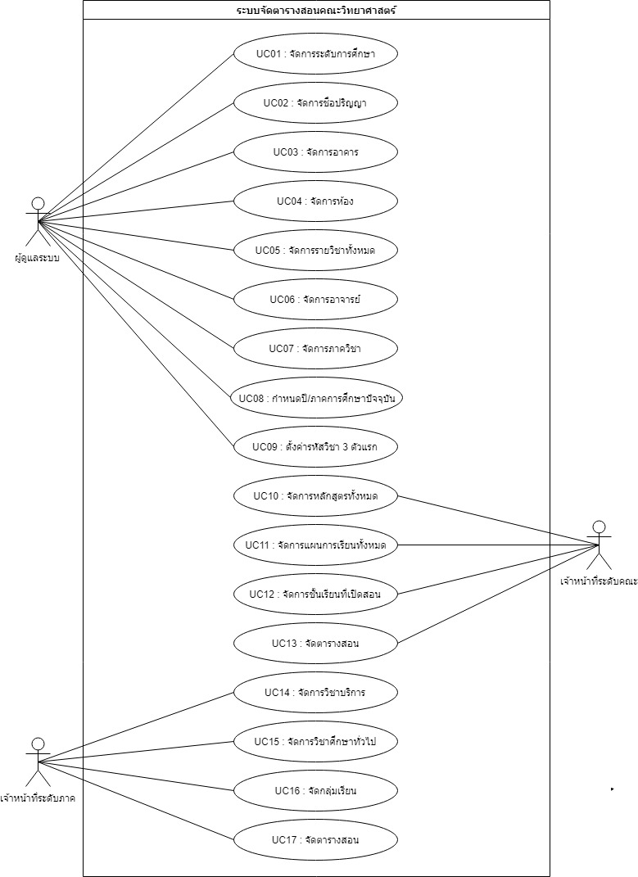

ภาพที่ 3‑1 แผนภาพยูสเคส

## คำอธิบายแผนภาพยูสเคส (Use Case Description) ของระบบจัดตารางสอน

เนื่องจากรายละเอียดที่ปรากฏใน Use Case Diagram เป็นเพียงภาพรวมของระบบแต่ยังไม่สามารถเข้าใจเกี่ยวกับคำอธิบายการทำงานของแต่ละยูสเคสได้ ดังนั้นในการเขียน Requirement Specification ให้สมบูรณ์ จะต้องเพิ่มเติมส่วนที่เป็น Use Case Description หรือรายละเอียดคำอธิบายแผนภาพยูสเคสเข้าไปเพื่อให้เข้าใจยูสเคสได้ดียิ่งขึ้น ซึ่งรายละเอียดคำอธิบายแผนภาพยูสเคสของระบบจัดตารางสอนคณะวิทยาศาสตร์ จะแสดงอยู่ในตารางภาคผนวก ก

## การออกแบบแผนภาพกิจกรรม (Activity Diagram) ของระบบจัดตารางสอน

แผนภาพกิจกรรม (Activity Diagram) จะแสดงลำดับกิจกรรมของการทำงาน (Work Flow) สามารถแสดงทางเลือกที่เกิดขึ้นได้ โดยแผนภาพกิจกรรมจะแสดงขั้นตอนการทำงานในการปฏิบัติการ ซึ่งประกอบไปด้วยสถานะต่าง ๆ ที่เกิดขึ้นระหว่างการทำงาน และผลจากการทำงานในขั้นตอนต่าง ๆ

โดยระบบจัดตารางสอนคณะวิทยาศาสตร์ ได้ดำเนินการตามแผนภาพกิจกรรม และอธิบายรายละเอียดแผนภาพกิจกรรม ดังต่อไปนี้

* + 1. **แผนภาพกิจกรรม : ส่วนของผู้ดูแลระบบ (ข้อมูลพื้นฐาน)**

แผนภาพกิจกรรมส่วนของผู้ดูแลระบบจะแสดงลำดับกิจกรรมการทำงานของผู้ดูแลระบบในส่วนของข้อมูลพื้นฐาน ซึ่งประกอบไปด้วย

1. **จัดการระดับการศึกษา**

การจัดการระดับการศึกษา ผู้ดูแลระบบกดปุ่มเมนูระดับการศึกษาและเข้าสู่หน้าระดับการศึกษา ซึ่งจะแสดงข้อมูลระดับการศึกษาและสามารถทำการ เพิ่ม แก้ไข ลบ ข้อมูลระดับการศึกษาได้โดย

1.1 **การเพิ่มข้อมูล** กดปุ่มเพิ่มข้อมูลระดับการศึกษาจะแสดง Dialog แบบฟอร์มสำหรับกรอกข้อมูลระดับการศึกษา หลังจากนั้นกดปุ่มบันทึกข้อมูลจะถูกบันทึกและปรากฏในหน้าระดับการศึกษา ดังภาพที่ 3-2

1.2 **การแก้ไขข้อมูล** กดปุ่มไอคอนรูปดินสอจะแสดง Dialog แบบฟอร์มสำหรับแก้ไขข้อมูลระดับการศึกษา หลังจากนั้นกดปุ่มบันทึกข้อมูลจะถูกบันทึกและปรากฏในหน้าระดับการศึกษา ดังภาพที่ 3-2

1.3 **การลบข้อมูล** กดปุ่มไอคอนรูปถังขยะจะแสดง Dialog ยืนยันการลบข้อมูลระดับการศึกษา เมื่อกดยืนยันข้อมูลที่เลือกจะถูกลบออกจากหน้าระดับการศึกษา ดังภาพที่ 3-2

1. **จัดการชื่อปริญญา**

การจัดการชื่อปริญญา ผู้ดูแลระบบกดปุ่มเมนูชื่อปริญญาและเข้าสู่หน้าชื่อปริญญา ซึ่งจะแสดงข้อมูลชื่อปริญญาและสามารถทำการ เพิ่ม แก้ไข ลบ ข้อมูลชื่อปริญญาได้โดย

2.1 **การเพิ่มข้อมูล** กดปุ่มเพิ่มข้อมูลชื่อปริญญาจะแสดง Dialog แบบฟอร์มสำหรับกรอกข้อมูลชื่อปริญญา หลังจากนั้นกดปุ่มบันทึกข้อมูลจะถูกบันทึกและปรากฏในหน้าชื่อปริญญา ดังภาพที่ 3-3

2.2 **การแก้ไขข้อมูล** กดปุ่มไอคอนรูปดินสอจะแสดง Dialog แบบฟอร์มสำหรับแก้ไขข้อมูลชื่อปริญญา หลังจากนั้นกดปุ่มบันทึกข้อมูลจะถูกบันทึกและปรากฏในหน้าชื่อปริญญา ดังภาพที่ 3-3

2.3 **การลบข้อมูล** กดปุ่มไอคอนรูปถังขยะจะแสดง Dialog ยืนยันการลบข้อมูลชื่อปริญญา เมื่อกดยืนยันข้อมูลที่เลือกจะถูกลบออกจากหน้าชื่อปริญญา ดังภาพที่ 3-3

1. **จัดการอาคาร**

การจัดการอาคาร ผู้ดูแลระบบกดปุ่มเมนูอาคารและเข้าสู่หน้าอาคาร ซึ่งจะแสดงข้อมูลอาคารและสามารถทำการ เพิ่ม แก้ไข ลบ ข้อมูลอาคารได้โดย

3.1 **การเพิ่มข้อมูล** กดปุ่มเพิ่มข้อมูลอาคารจะแสดง Dialog แบบฟอร์มสำหรับกรอกข้อมูลอาคาร หลังจากนั้นกดปุ่มบันทึกข้อมูลจะถูกบันทึกและปรากฏในหน้าอาคาร ดังภาพที่ 3-4

3.2 **การแก้ไขข้อมูล** กดปุ่มไอคอนรูปดินสอจะแสดง Dialog แบบฟอร์มสำหรับแก้ไขข้อมูลอาคาร หลังจากนั้นกดปุ่มบันทึกข้อมูลจะถูกบันทึกและปรากฏในหน้าอาคาร ดังภาพที่ 3-4

3.3 **การลบข้อมูล** กดปุ่มไอคอนรูปถังขยะจะแสดง Dialog ยืนยันการลบข้อมูลอาคาร เมื่อกดยืนยันข้อมูลที่เลือกจะถูกลบออกจากหน้าอาคาร ดังภาพที่ 3-4

1. **จัดการห้อง**

การจัดการห้อง ผู้ดูแลระบบกดปุ่มเมนูห้องและเข้าสู่หน้าห้อง ซึ่งจะแสดงข้อมูลห้องและสามารถทำการ เพิ่ม แก้ไข ลบ ข้อมูลห้องได้โดย

4.1 **การเพิ่มข้อมูล** กดปุ่มเพิ่มข้อมูลห้องจะแสดง Dialog แบบฟอร์มสำหรับกรอกข้อมูลห้อง หลังจากนั้นกดปุ่มบันทึกข้อมูลจะถูกบันทึกและปรากฏในหน้าห้อง ดังภาพที่ 3-5

4.2 **การแก้ไขข้อมูล** กดปุ่มไอคอนรูปดินสอจะแสดง Dialog แบบฟอร์มสำหรับแก้ไขข้อมูลห้อง หลังจากนั้นกดปุ่มบันทึกข้อมูลจะถูกบันทึกและปรากฏในหน้าห้อง ดังภาพที่ 3-5

4.3 **การลบข้อมูล** กดปุ่มไอคอนรูปถังขยะจะแสดง Dialog ยืนยันการลบข้อมูลห้อง เมื่อกดยืนยันข้อมูลที่เลือกจะถูกลบออกจากหน้าห้อง ดังภาพที่ 3-5

1. **จัดการรายวิชาทั้งหมด**

การจัดการรายวิชาทั้งหมด ผู้ดูแลระบบกดปุ่มเมนูรายวิชาทั้งหมดและเข้าสู่หน้ารายวิชาทั้งหมด ซึ่งจะแสดงข้อมูลรายวิชาทั้งหมดและสามารถทำการ เพิ่ม แก้ไข ลบ ข้อมูลรายวิชาได้โดย

5.1 **การเพิ่มข้อมูล** กดปุ่มเพิ่มข้อมูลรายวิชาจะแสดง Dialog แบบฟอร์มสำหรับกรอกข้อมูลรายวิชา หลังจากนั้นกดปุ่มบันทึกข้อมูลจะถูกบันทึกและปรากฏในหน้ารายวิชาทั้งหมด ดังภาพที่ 3-6

5.2 **การแก้ไขข้อมูล** กดปุ่มไอคอนรูปดินสอจะแสดง Dialog แบบฟอร์มสำหรับแก้ไขข้อมูลรายวิชา หลังจากนั้นกดปุ่มบันทึกข้อมูลจะถูกบันทึกและปรากฏในหน้ารายวิชาทั้งหมด ดังภาพที่ 3-6

5.3 **การลบข้อมูล** กดปุ่มไอคอนรูปถังขยะจะแสดง Dialog ยืนยันการลบข้อมูลรายวิชา เมื่อกดยืนยันข้อมูลที่เลือกจะถูกลบออกจากหน้ารายวิชาทั้งหมด ดังภาพที่ 3-6

1. **จัดการอาจารย์**

การจัดการอาจารย์ ผู้ดูแลระบบกดปุ่มเมนูอาจารย์และเข้าสู่หน้าอาจารย์ ซึ่งจะแสดงข้อมูลอาจารย์และสามารถทำการ เพิ่ม แก้ไข ลบ ข้อมูลอาจารย์ได้โดย

6.1 **การเพิ่มข้อมูล** กดปุ่มเพิ่มข้อมูลอาจารย์จะแสดง Dialog แบบฟอร์มสำหรับกรอกข้อมูลอาจารย์ หลังจากนั้นกดปุ่มบันทึกข้อมูลจะถูกบันทึกและปรากฏในหน้าอาจารย์ ดังภาพที่ 3-7

6.2 **การแก้ไขข้อมูล** กดปุ่มไอคอนรูปดินสอจะแสดง Dialog แบบฟอร์มสำหรับแก้ไขข้อมูลอาจารย์ หลังจากนั้นกดปุ่มบันทึกข้อมูลจะถูกบันทึกและปรากฏในหน้าอาจารย์ ดังภาพที่ 3-7

6.3  **การลบข้อมูล** กดปุ่มไอคอนรูปถังขยะจะแสดง Dialog ยืนยันการลบข้อมูลอาจารย์ เมื่อกดยืนยันข้อมูลที่เลือกจะถูกลบออกจากหน้าอาจารย์ ดังภาพที่ 3-7

1. **จัดการภาควิชา**

การจัดการภาควิชา ผู้ดูแลระบบกดปุ่มเมนูภาควิชาและเข้าสู่หน้าภาควิชา ซึ่งจะแสดงข้อมูลภาควิชาและสามารถทำการ เพิ่ม แก้ไข ลบ ข้อมูลภาควิชาได้โดย

7.1 **การเพิ่มข้อมูล** กดปุ่มเพิ่มข้อมูลภาควิชาจะแสดง Dialog แบบฟอร์มสำหรับกรอกข้อมูลภาควิชา หลังจากนั้นกดปุ่มบันทึกข้อมูลจะถูกบันทึกและปรากฏในหน้าภาควิชา ดังภาพที่ 3-8

7.2 **การแก้ไขข้อมูล** กดปุ่มไอคอนรูปดินสอจะแสดง Dialog แบบฟอร์มสำหรับแก้ไขข้อมูลภาควิชา หลังจากนั้นกดปุ่มบันทึกข้อมูลจะถูกบันทึกและปรากฏในหน้าภาควิชา ดังภาพที่ 3-8

7.3 **การลบข้อมูล** กดปุ่มไอคอนรูปถังขยะจะแสดง Dialog ยืนยันการลบข้อมูลภาควิชา เมื่อกดยืนยันข้อมูลที่เลือกจะถูกลบออกจากหน้าภาควิชา ดังภาพที่ 3-8

1. **กำหนดปี/ภาคการศึกษาปัจจุบัน**

การกำหนดปี/ภาคการศึกษาปัจจุบัน ผู้ดูแลระบบกดปุ่มเมนูกำหนดปี/ภาคการศึกษาปัจจุบันและเข้าสู่หน้าปี/ภาคการศึกษาปัจจุบัน ซึ่งจะแสดงข้อมูลปี/ภาคการศึกษาปัจจุบันและสามารถทำการ เพิ่ม แก้ไข ลบ ข้อมูลปี/ภาคการศึกษาปัจจุบันได้โดย

8.1  **การเพิ่มข้อมูล** กดปุ่มเพิ่มข้อมูลระดับการศึกษาจะแสดง Dialog แบบฟอร์มสำหรับกรอกข้อมูลระดับการศึกษา หลังจากนั้นกดปุ่มบันทึกข้อมูลจะถูกบันทึกและปรากฏในหน้าระดับการศึกษา ดังภาพที่ 3-9

8.2  **การแก้ไขข้อมูล** กดปุ่มไอคอนรูปดินสอจะแสดง Dialog แบบฟอร์มสำหรับแก้ไขข้อมูลระดับการศึกษา หลังจากนั้นกดปุ่มบันทึกข้อมูลจะถูกบันทึกและปรากฏในหน้าระดับการศึกษา ดังภาพที่ 3-9

8.3 **การลบข้อมูล** กดปุ่มไอคอนรูปถังขยะจะแสดง Dialog ยืนยันการลบข้อมูลระดับการศึกษา เมื่อกดยืนยันข้อมูลที่เลือกจะถูกลบออกจากหน้าระดับการศึกษา ดังภาพที่ 3-9

1. **ตั้งค่ารหัสวิชา 3 ตัวแรก**

การตั้งค่ารหัสวิชา 3 ตัวแรก ผู้ดูแลระบบกดปุ่มเมนูตั้งค่ารหัสวิชา 3 ตัวแรกและเข้าสู่หน้ารหัสวิชา 3 ตัวแรก ซึ่งจะแสดงข้อมูลรหัสวิชา 3 ตัวแรกและสามารถทำการ เพิ่ม แก้ไข ลบ ข้อมูลรหัสวิชา 3 ตัวแรกได้โดย

9.1 **การเพิ่มข้อมูล** กดปุ่มเพิ่มข้อมูลรหัสวิชา 3 ตัวแรกจะแสดง Dialog แบบฟอร์มสำหรับกรอกข้อมูลรหัสวิชา 3 ตัวแรก หลังจากนั้นกดปุ่มบันทึกข้อมูลจะถูกบันทึกและปรากฏในหน้ารหัสวิชา 3 ตัวแรก ดังภาพที่ 3-10

9.2 **การแก้ไขข้อมูล** กดปุ่มไอคอนรูปดินสอจะแสดง Dialog แบบฟอร์มสำหรับแก้ไขข้อมูลรหัสวิชา 3 ตัวแรก หลังจากนั้นกดปุ่มบันทึกข้อมูลจะถูกบันทึกและปรากฏในหน้ารหัสวิชา 3 ตัวแรก ดังภาพที่ 3-10

9.3 **การลบข้อมูล** กดปุ่มไอคอนรูปถังขยะจะแสดง Dialog ยืนยันการลบข้อมูลรหัสวิชา 3 ตัวแรก เมื่อกดยืนยันข้อมูลที่เลือกจะถูกลบออกจากหน้ารหัสวิชา 3 ตัวแรก ดังภาพที่ 3-10

* + 1. **แผนภาพกิจกรรม: ส่วนของเจ้าหน้าที่ระดับคณะ (ข้อมูลหลักสูตร)**

แผนภาพกิจกรรมส่วนของเจ้าหน้าที่ระดับคณะจะแสดงลำดับกิจกรรมการทำงานของเจ้าหน้าที่ระดับคณะในส่วนของข้อมูลหลักสูตร ซึ่งประกอบไปด้วย

1. **หลักสูตรทั้งหมด**

การจัดการหลักสูตรทั้งหมด เจ้าหน้าที่ระดับคณะกดปุ่มเมนูหลักสูตรทั้งหมดและเข้าสู่หน้าหลักสูตรทั้งหมด ซึ่งจะแสดงข้อมูลหลักสูตรและสามารถทำการ เพิ่ม แก้ไข ลบ ข้อมูลหลักสูตรได้โดย

1.1 **การเพิ่มข้อมูล** กดปุ่มเพิ่มข้อมูลหลักสูตรจะแสดง Dialog แบบฟอร์มสำหรับกรอกข้อมูลหลักสูตร หลังจากนั้นกดปุ่มบันทึกข้อมูลจะถูกบันทึกและปรากฏในหน้าหลักสูตรทั้งหมด ดังภาพที่ 3-11

1.2 **การแก้ไขข้อมูล** กดปุ่มไอคอนรูปดินสอจะแสดง Dialog แบบฟอร์มสำหรับแก้ไขข้อมูลหลักสูตร หลังจากนั้นกดปุ่มบันทึกข้อมูลจะถูกบันทึกและปรากฏในหน้าหลักสูตรทั้งหมด ดังภาพที่ 3-11

1.3 **การลบข้อมูล** กดปุ่มไอคอนรูปถังขยะจะแสดง Dialog ยืนยันการลบข้อมูลหลักสูตร เมื่อกดยืนยันข้อมูลที่เลือกจะถูกลบออกจากหน้าหลักสูตรทั้งหมด ดังภาพที่ 3-11

1.4 **การเพิ่มรายวิชา** กดปุ่มไอคอนรูปขีดสามขีดจะแสดงหน้ารายวิชาในหลักสูตร กรอกชื่อหรือรหัสรายวิชาหรือเลือกในช่อง Dropdown บนขวาของหน้ารายวิชาในหลักสูตรและเลือก รายวิชาจะแสดงในตารางข้อมูลของหน้ารายวิชาในหลักสูตร ดังภาพที่ 3-11

1.5 **การลบรายวิชา** กดปุ่มไอคอนรูปถังขยะของข้อมูลรายวิชาในตารางข้อมูลหน้ารายวิชาในหลักสูตร ที่ต้องการลบเมื่อกดแล้วข้อมูลรายวิชาที่เลือกจะถูกลบออกจากหน้ารายวิชาในหลักสูตร ดังภาพที่ 3-11

1. **แผนการเรียนทั้งหมด**

การจัดการแผนการเรียนทั้งหมด เจ้าหน้าที่ระดับคณะกดปุ่มเมนูแผนการเรียนทั้งหมดและเข้าสู่หน้าแผนการเรียนทั้งหมด ซึ่งจะแสดงข้อมูลแผนการเรียนและสามารถทำการ เพิ่ม ลบ ข้อมูลแผนการเรียนได้โดย กดเลือกหลักสูตรก่อนจากนั้นจะแสดงแผนการเรียนของหลักสูตรนั้นขึ้นมา

2.1 **การเพิ่มข้อมูล** กรอกชื่อแผนการเรียนที่ต้องการเพิ่ม หลังจากนั้นกดปุ่มไอคอนรูปเครื่องหมายบวก จะเป็นการเพิ่มข้อมูลแผนการเรียน โดยจะปรากฏในหน้าแผนการเรียนทั้งหมด ดังภาพที่ 3-12

2.2 **การลบข้อมูล** กดปุ่มไอคอนรูปถังขยะจะแสดง Dialog ยืนยันการลบข้อมูลแผนการเรียน เมื่อกดยืนยันข้อมูลที่เลือกจะถูกลบออกจากหน้าแผนการเรียนทั้งหมด ดังภาพที่ 3-12

2.3 **การเพิ่มรายวิชา** กดปุ่มไอคอนรูปขีดสามขีดของแต่ละปีแต่ละภาคการศึกษา โดยจะแสดง Dialog รายวิชาในแผนการเรียน ทำการกรอกชื่อวิชาหรือรหัสวิชาหรือเลือกในช่อง Dropdown บนขวาของ Dialog รายวิชาในแผนการเรียน เลือกรายวิชาที่ต้องการ ข้อมูลรายวิชาจะแสดงในตารางข้อมูลด้านล่างของ Dialog รายวิชาในแผนการเรียน ดังภาพที่ 3-12

2.4 **การลบรายวิชา** กดปุ่มไอคอนรูปถังขยะของข้อมูลรายวิชาในตารางข้อมูล Dialog รายวิชาในแผนการเรียน ที่ต้องการลบเมื่อกดแล้วข้อมูลรายวิชาที่เลือกจะถูกลบออกจากDialog รายวิชาในแผนการเรียน ดังภาพที่ 3-12

1. **ชั้นเรียนที่เปิดสอน**

การจัดการชั้นเรียนที่เปิดสอน เจ้าหน้าที่ระดับคณะกดปุ่มเมนูชั้นเรียนที่เปิดสอนและเข้าสู่หน้าชั้นเรียนที่เปิดสอน ซึ่งจะแสดงข้อมูลชั้นเรียนที่เปิดสอนและสามารถทำการ เพิ่ม ลบ ข้อมูลชั้นเรียนที่เปิดสอนได้ โดย

3.1 **การเพิ่มข้อมูล** กดปุ่มเพิ่มข้อมูลชั้นเรียนที่เปิดสอนจะแสดง Dialog แบบฟอร์มสำหรับกรอกข้อมูลชั้นเรียนที่เปิดสอน หลังจากนั้นกดปุ่มบันทึกข้อมูลจะถูกบันทึกและปรากฏในหน้าชั้นเรียนที่เปิดสอน ดังภาพที่ 3-13

3.2 **การลบข้อมูล** กดปุ่มไอคอนรูปถังขยะจะแสดง Dialog ยืนยันการลบข้อมูลชั้นเรียนที่เปิดสอน เมื่อกดยืนยันข้อมูลที่เลือกจะถูกลบออกจากหน้าชั้นเรียนที่เปิดสอน ดังภาพที่ 3-13

3.3  **การเพิ่มรายวิชา** กดปุ่มไอคอนรูปขีดสามขีด โดยจะแสดง Dialog รายวิชาในชั้นเรียนที่เปิดสอน ทำการกรอกชื่อวิชาหรือรหัสวิชาหรือเลือกในช่อง Dropdown บนของ Dialogรายวิชาในชั้นเรียนที่เปิดสอน เลือกรายวิชาที่ต้องการ ข้อมูลรายวิชาจะแสดงในตารางข้อมูลด้านล่างของ Dialog รายวิชาในชั้นเรียนที่เปิดสอน ดังภาพที่ 3-13

3.4 **การลบรายวิชา** กดปุ่มไอคอนรูปถังขยะของข้อมูลรายวิชาในตารางข้อมูล Dialog รายวิชาในชั้นเรียนที่เปิดสอน ที่ต้องการลบเมื่อกดแล้วข้อมูลรายวิชาที่เลือกจะถูกลบออกจาก Dialog รายวิชาในชั้นเรียนที่เปิดสอน ดังภาพที่ 3-13

* + 1. **แผนภาพกิจกรรม: ส่วนของเจ้าหน้าที่ระดับภาค (ข้อมูลกลุ่มเรียน)**

แผนภาพกิจกรรมส่วนของเจ้าหน้าที่ระดับภาคจะแสดงลำดับกิจกรรมการทำงานของเจ้าหน้าที่ระดับภาคในส่วนของข้อมูลกลุ่มเรียน ซึ่งประกอบไปด้วย

1. **จัดการวิชาบริการ**

การจัดการวิชาบริการ เจ้าหน้าที่ระดับภาคกดปุ่มเมนูวิชาบริการและเข้าสู่หน้าวิชาบริการ ซึ่งจะแสดงข้อมูลวิชาบริการและสามารถทำการ เพิ่ม แก้ไข ลบ ข้อมูลวิชาบริการได้โดย

1.1 **การเพิ่มข้อมูล** กดปุ่มเพิ่มข้อมูลวิชาบริการจะแสดง Dialog แบบฟอร์มสำหรับกรอกข้อมูลวิชาบริการ หลังจากนั้นกดปุ่มบันทึกข้อมูลจะถูกบันทึกและปรากฏในหน้าวิชาบริการ ดังภาพที่ 3-14

1.2 **การแก้ไขข้อมูล** กดปุ่มไอคอนรูปดินสอจะแสดง Dialog แบบฟอร์มสำหรับแก้ไขข้อมูลวิชาบริการ หลังจากนั้นกดปุ่มบันทึกข้อมูลจะถูกบันทึกและปรากฏในหน้าวิชาบริการ ดังภาพที่ 3-14

1.3 **การลบข้อมูล** กดปุ่มไอคอนรูปถังขยะจะแสดง Dialog ยืนยันการลบข้อมูลวิชาบริการ เมื่อกดยืนยันข้อมูลที่เลือกจะถูกลบออกจากหน้าวิชาบริการ ดังภาพที่ 3-14

1. **จัดการวิชาศึกษาทั่วไป**

การจัดการวิชาศึกษาทั่วไป เจ้าหน้าที่ระดับภาคกดปุ่มเมนูวิชาศึกษาทั่วไปและเข้าสู่หน้าวิชาศึกษาทั่วไป ซึ่งจะแสดงข้อมูลวิชาศึกษาทั่วไปและสามารถทำการ เพิ่ม แก้ไข ลบ ข้อมูลวิชาศึกษาทั่วไปได้โดย

2.1 **การเพิ่มข้อมูล** กดปุ่มเพิ่มข้อมูลวิชาศึกษาทั่วไปจะแสดง Dialog แบบฟอร์มสำหรับกรอกข้อมูลวิชาศึกษาทั่วไป หลังจากนั้นกดปุ่มบันทึกข้อมูลจะถูกบันทึกและปรากฏในหน้าวิชาศึกษาทั่วไป ดังภาพที่ 3-15

2.2  **การแก้ไขข้อมูล** กดปุ่มไอคอนรูปดินสอจะแสดง Dialog แบบฟอร์มสำหรับแก้ไขข้อมูลวิชาศึกษาทั่วไป หลังจากนั้นกดปุ่มบันทึกข้อมูลจะถูกบันทึกและปรากฏในหน้าวิชาศึกษาทั่วไป ดังภาพที่ 3-15

2.3 **การลบข้อมูล** กดปุ่มไอคอนรูปถังขยะจะแสดง Dialog ยืนยันการลบข้อมูลวิชาศึกษาทั่วไป เมื่อกดยืนยันข้อมูลที่เลือกจะถูกลบออกจากหน้าวิชาศึกษาทั่วไป ดังภาพที่ 3-15

1. **จัดกลุ่มเรียน**

การจัดการกลุ่มเรียน เจ้าหน้าที่ระดับภาคกดปุ่มเมนูจัดกลุ่มเรียนและเข้าสู่หน้าจัดกลุ่มเรียน ซึ่งจะแสดงข้อมูลกลุ่มเรียนและสามารถทำการ เพิ่มอาจารย์ แยกกลุ่มเรียน รวมกลุ่มเรียน ได้โดย

3.1  **การเพิ่มอาจารย์** กดปุ่มเพิ่มอาจารย์จะแสดง Dialog ให้เลือกอาจารย์ เมื่อเลือกเสร็จกดปุ่มบันทึก ข้อมูลจะถูกบันทึกและแสดงชื่ออาจารย์ในตารางของหน้าจัดกลุ่มเรียน ดังภาพที่ 3-16

3.2 **การแยกกลุ่มเรียน** กดปุ่มแยกกลุ่มจะแสดง Dialog สำหรับกรอกจำนวนนิสิตที่ต้องการแยกกลุ่มออกจากกัน เมื่อกดปุ่มบันทึกจะแยกกลุ่มของวิชาที่เลือกตามจำนวนนิสิตที่ได้กรอกไปใน Dialog ดังภาพที่ 3-16

3.3 **การรวมกลุ่มเรียน** กดปุ่มรวมกลุ่มจะแสดง Dialog สำหรับการเลือกกลุ่มเรียนที่ต้องการรวม เมื่อเลือกเสร็จและกดปุ่มยืนยัน กลุ่มเรียนของวิชาที่เลือกจะถูกรวมกลุ่มกัน ดังภาพที่ 3-16

**3.3.4 แผนภาพกิจกรรม: ส่วนของเจ้าหน้าที่ระดับคณะ และเจ้าหน้าที่ระดับภาค (จัดตารางสอน)**

แผนภาพกิจกรรมส่วนของเจ้าหน้าที่ระดับคณะ และเจ้าหน้าที่ระดับภาคจะแสดงลำดับกิจกรรมการทำงานในส่วนของการจัดตารางสอน ดังนี้

การจัดตารางสอน เจ้าหน้าที่ระดับคณะและเจ้าหน้าที่ระดับภาคกดปุ่มเมนูจัดตารางสอนและเข้าสู่หน้าจัดตารางสอน ซึ่งจะแสดงตารางวันและเวลาซึ่งใช้ในการจัดตารางสอน โดยตารางสอนจะมีมุมมองทั้งหมดสามมุมมองได้แก่ มุมมองอาจารย์ มุมมองห้อง มุมมองชั้นเรียนที่เปิดสอน เมื่อเลือกมุมมองในการแสดงผลแล้ว จึงเลือกข้อมูลของมุมมองนั้น ยกตัวอย่างเช่นเมื่อเลือกมุมมองอาจารย์ และเลือกชื่ออาจารย์ที่ต้องการจัดตารางสอน ระบบจะแสดงรายวิชาของอาจารย์ที่เลือก หลังจากนั้นจะสามารถจัดตารางสอน โดยเลือกทำตามขั้นตอน ดังต่อไปนี้

1.1 **การเพิ่มรายวิชาเข้าตารางสอน** กดปุ่มไอคอนรูปเครื่องหมายบวกจะแสดง Dialog ให้ใส่วันและเวลาที่ต้องการให้รายวิชานั้นไปปรากฏอยู่ในตารางสอน ดังภาพที่ 3-17

1.2 **การลบรายวิชาออกจากตารางสอน** กดปุ่มไอคอนรูปถังขยะของวันเวลาในวิชาที่ต้องการลบออกจากตารางสอน เมื่อลบเสร็จรายวิชาในตารางสอนจะหายไป ดังภาพที่ 3-17

1.3 **การลากรายวิชาในตารางสอน** ลากรายวิชาที่ถูกเพิ่มไปแล้วซึ่งจะอยู่ในตารางสอน ไปในช่องวันและเวลาใหม่ในตารางสอน เพื่อจัดวันและเวลาที่ต้องการ ดังภาพที่ 3-17

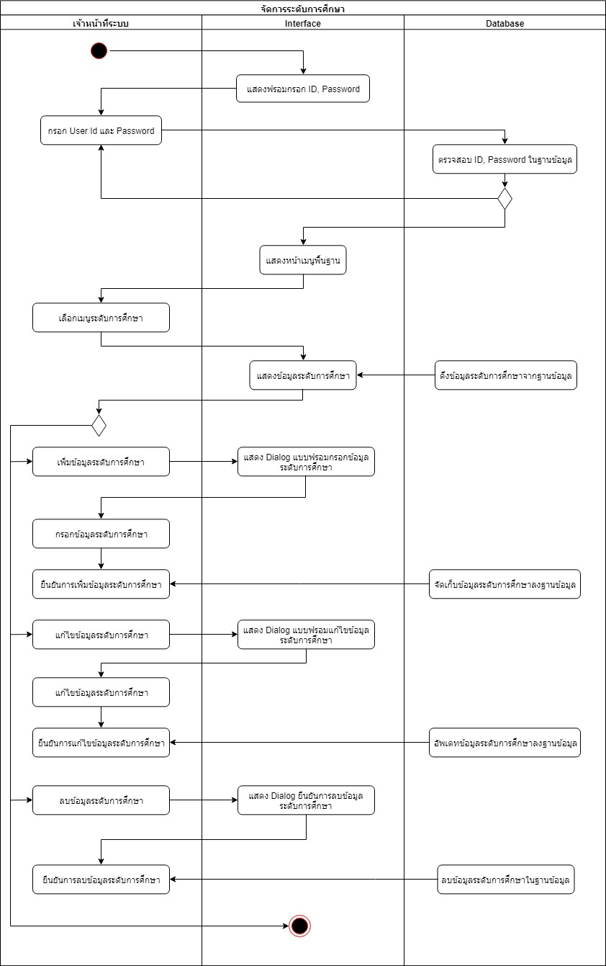

ภาพที่ 3-2 แผนภาพกิจกรรม ส่วนของการจัดการระดับการศึกษา

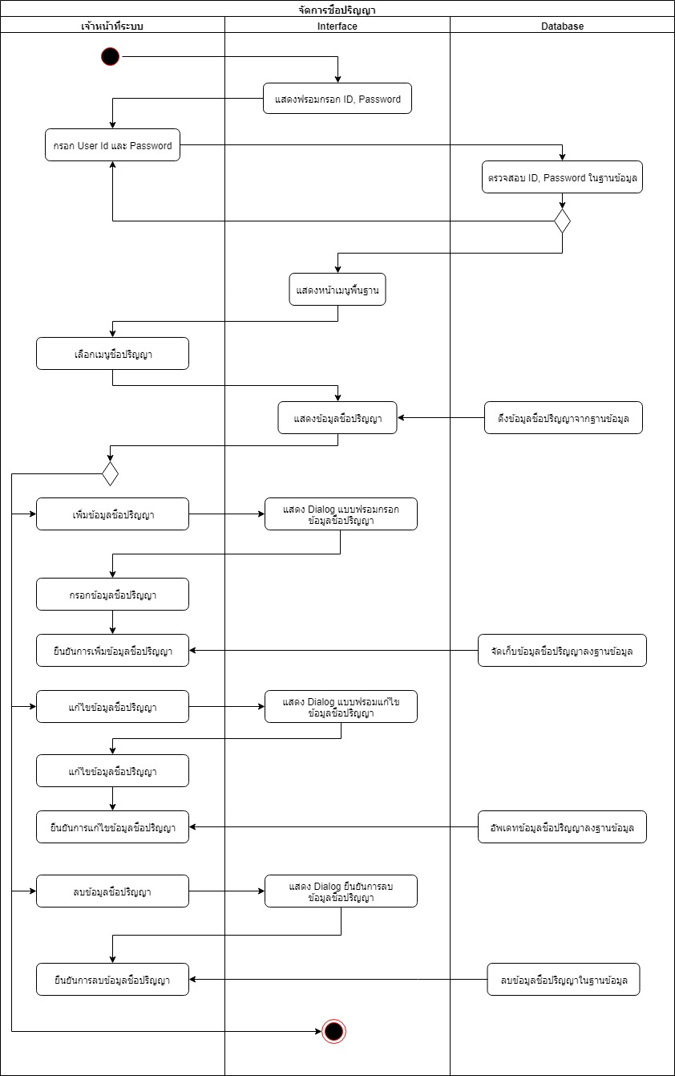

ภาพที่ 3-3 แผนภาพกิจกรรม ส่วนของการจัดการชื่อปริญญา

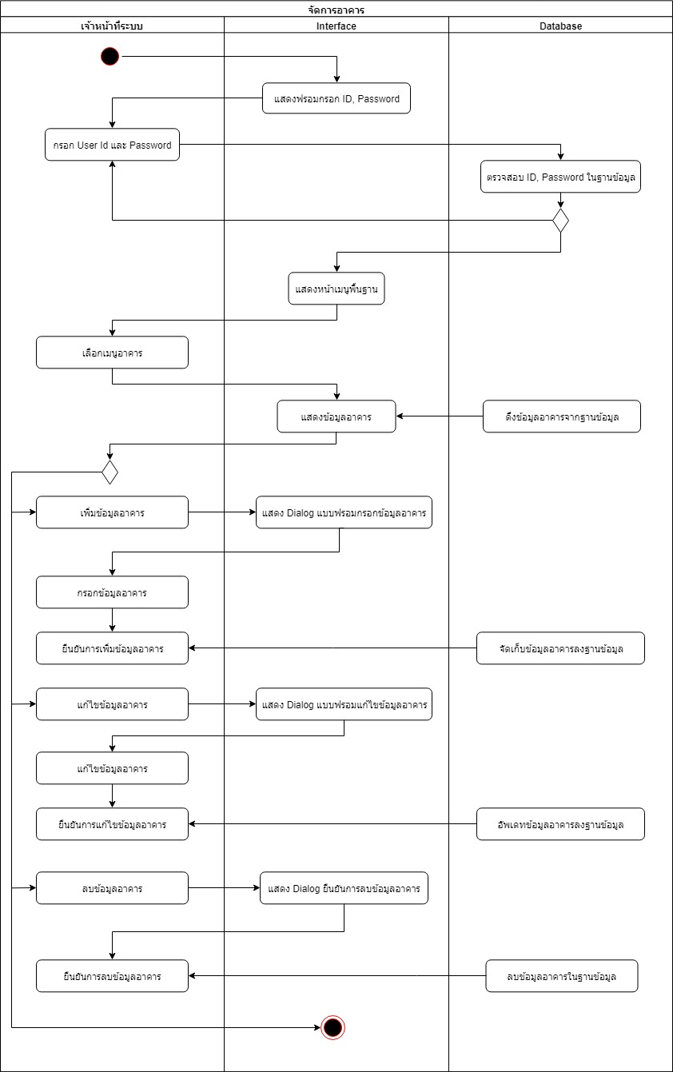

ภาพที่ 3-4 แผนภาพกิจกรรม ส่วนของการจัดการอาคาร

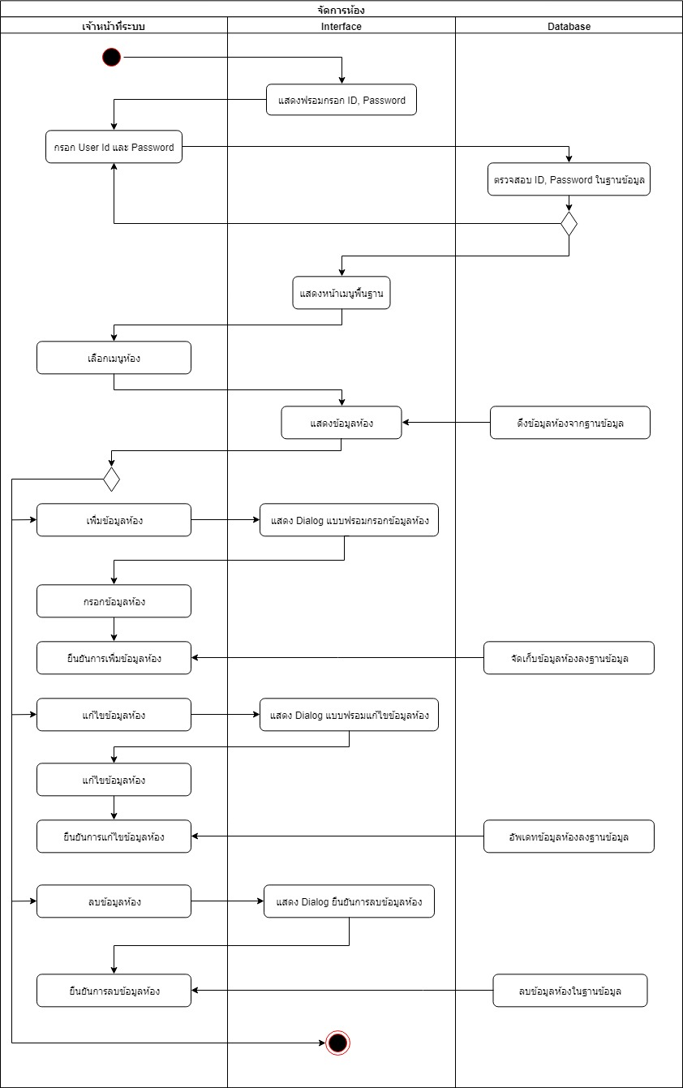

ภาพที่ 3-5 แผนภาพกิจกรรม ส่วนของการจัดการห้อง

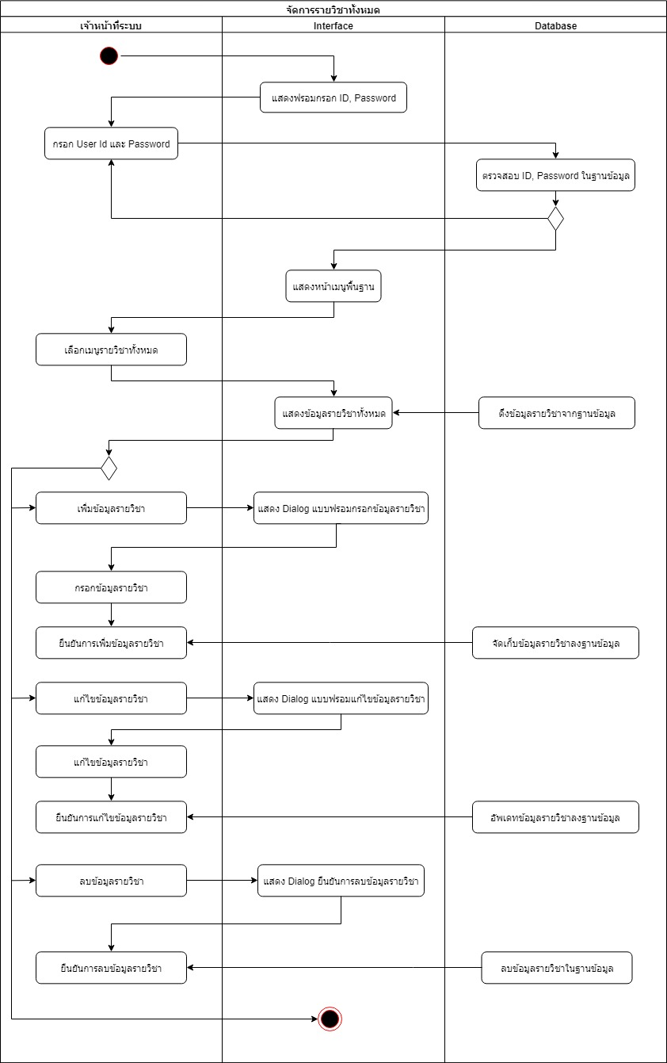

ภาพที่ 3-6 แผนภาพกิจกรรม ส่วนของการจัดการรายวิชา

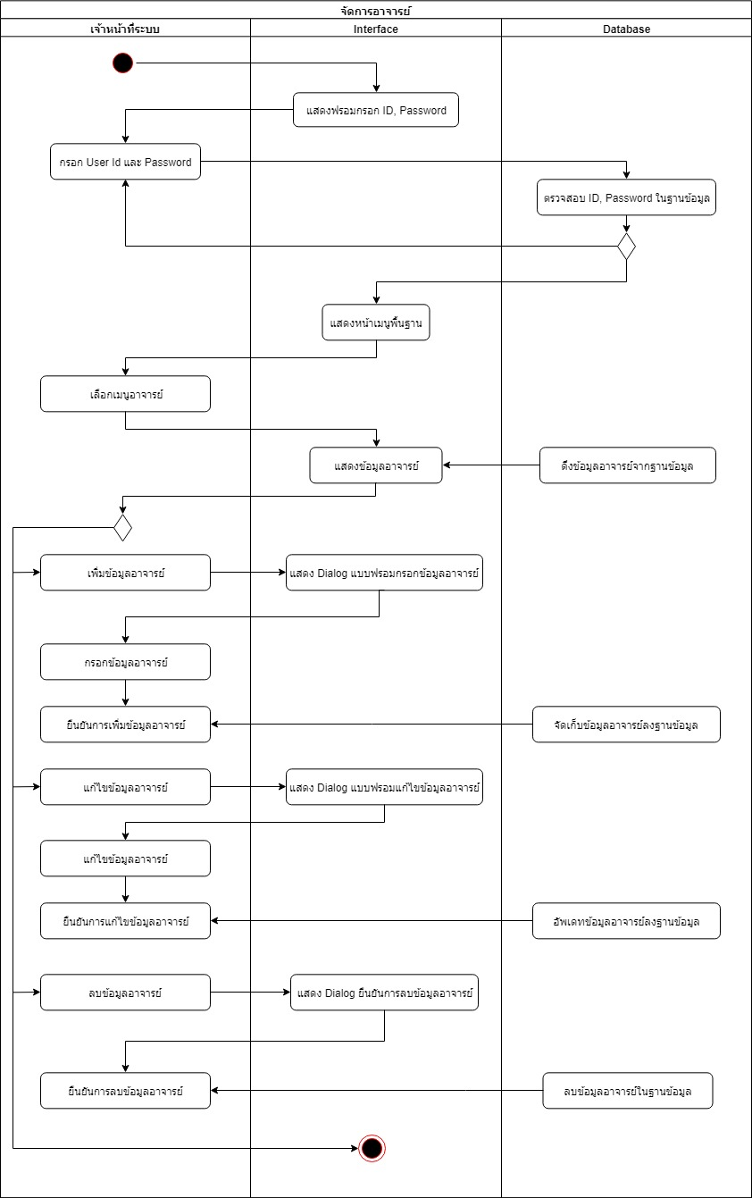

ภาพที่ 3-7 แผนภาพกิจกรรม ส่วนของการจัดการอาจารย์

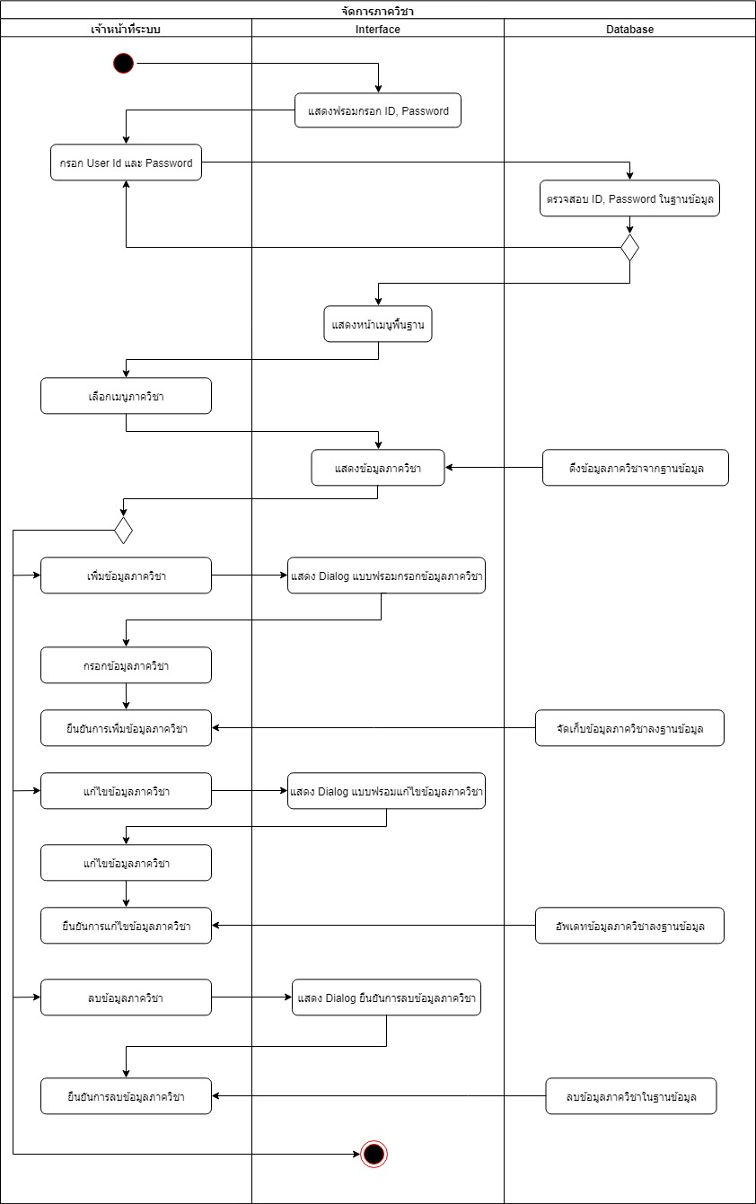

ภาพที่ 3-8 แผนภาพกิจกรรม ส่วนของการจัดการภาควิชา

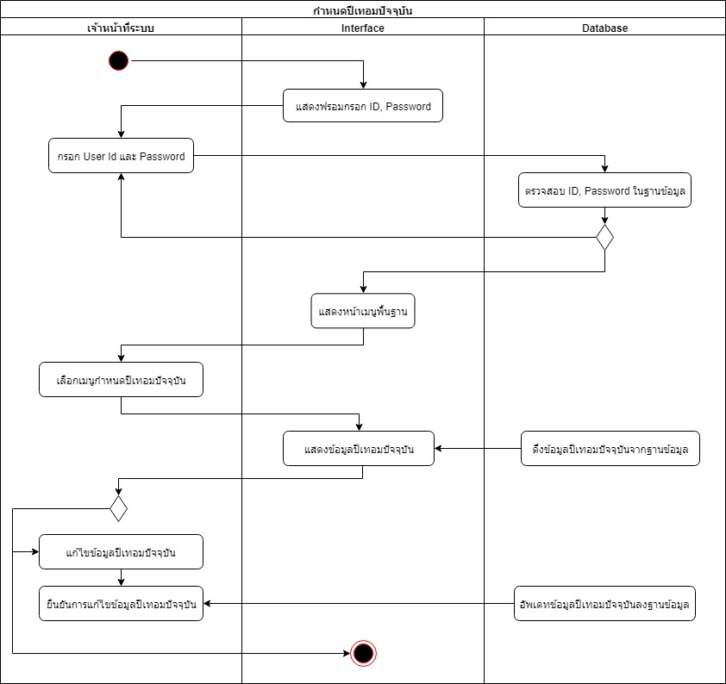

ภาพที่ 3-9 แผนภาพกิจกรรม ส่วนของการจัดการปีเทอมปัจจุบัน

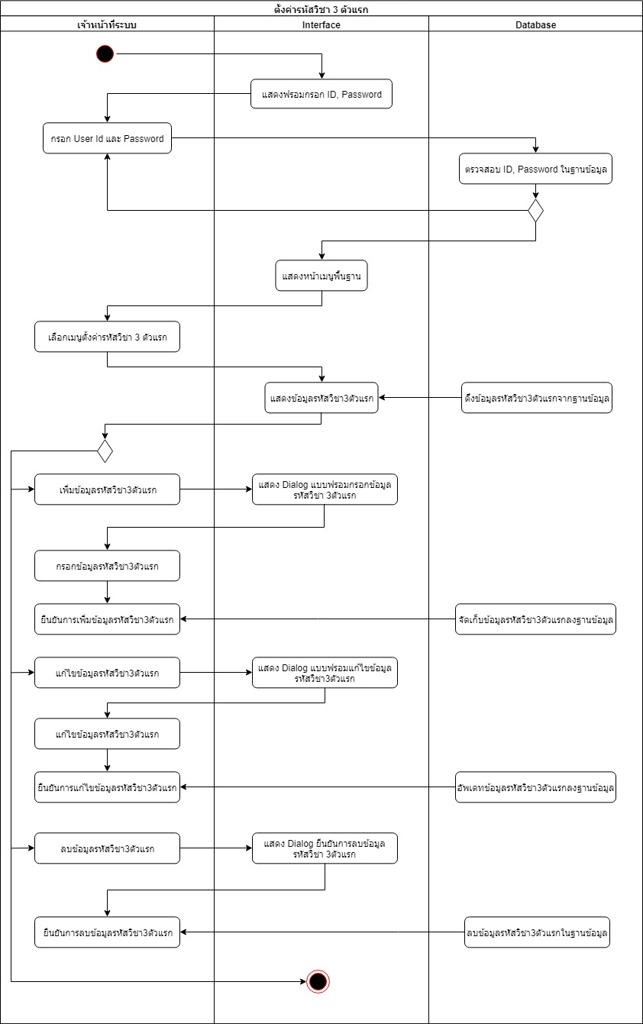

ภาพที่ 3-10 แผนภาพกิจกรรม ส่วนของการจัดการรหัสวิชา 3 ตัวแรก

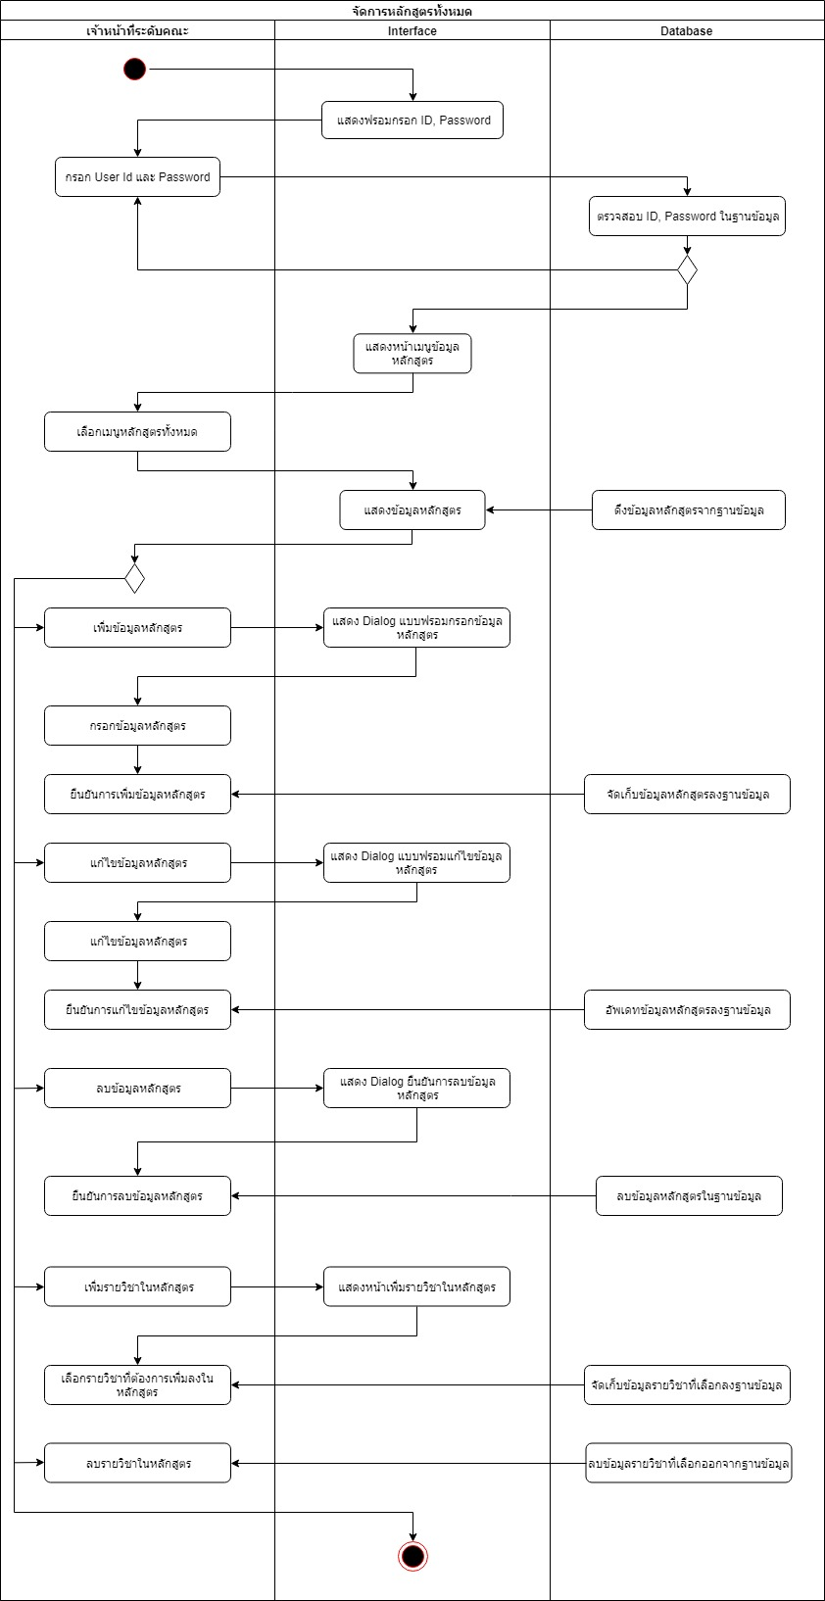

ภาพที่ 3-11 แผนภาพกิจกรรม ส่วนของการจัดการหลักสูตร

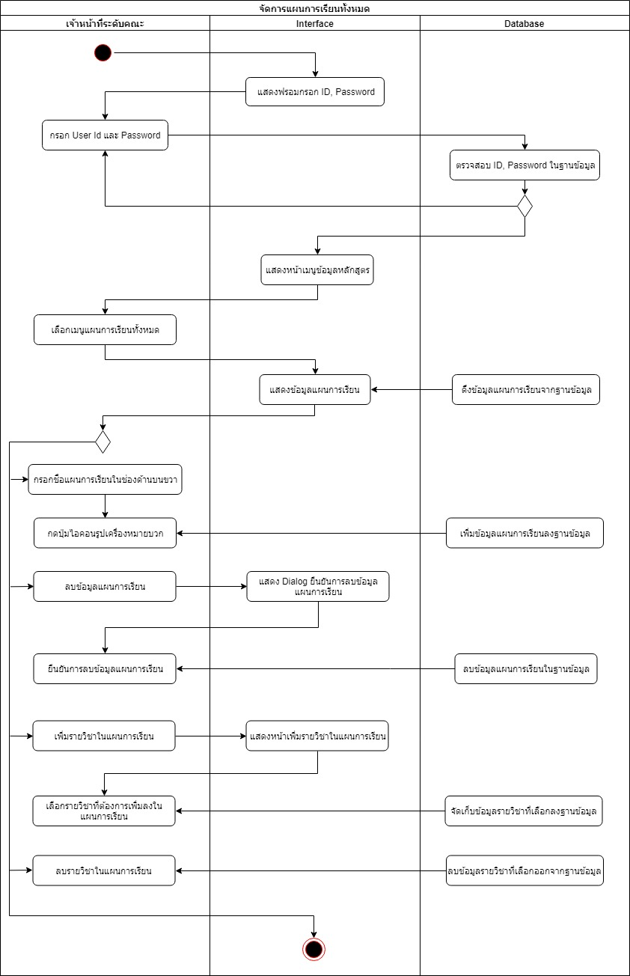

ภาพที่ 3-12 แผนภาพกิจกรรม ส่วนของการจัดการแผนการเรียน

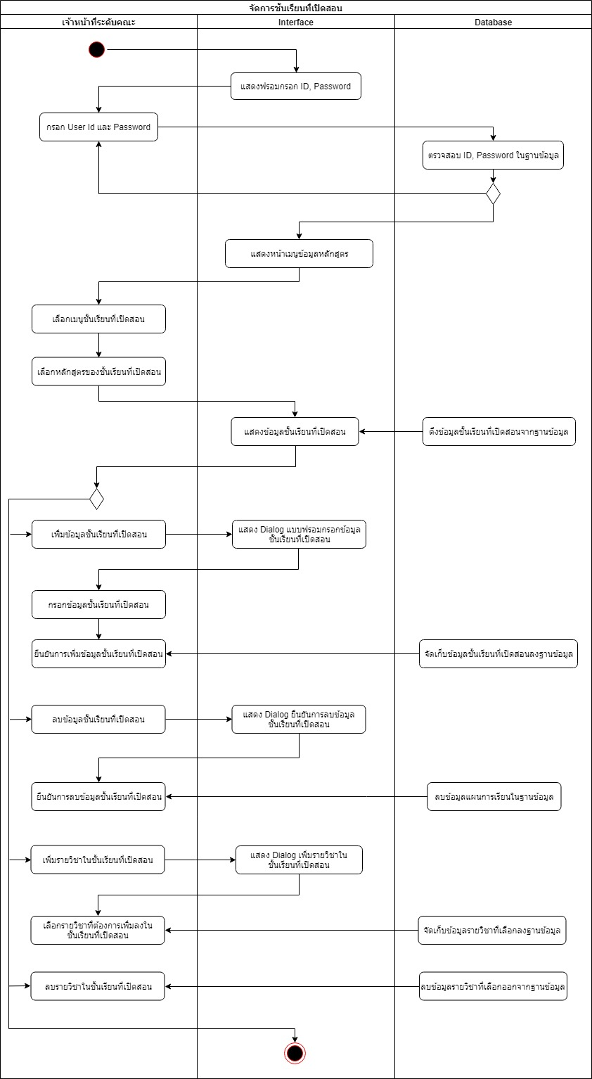

ภาพที่ 3-13 แผนภาพกิจกรรม ส่วนของการจัดการชั้นเรียนที่เปิดสอน

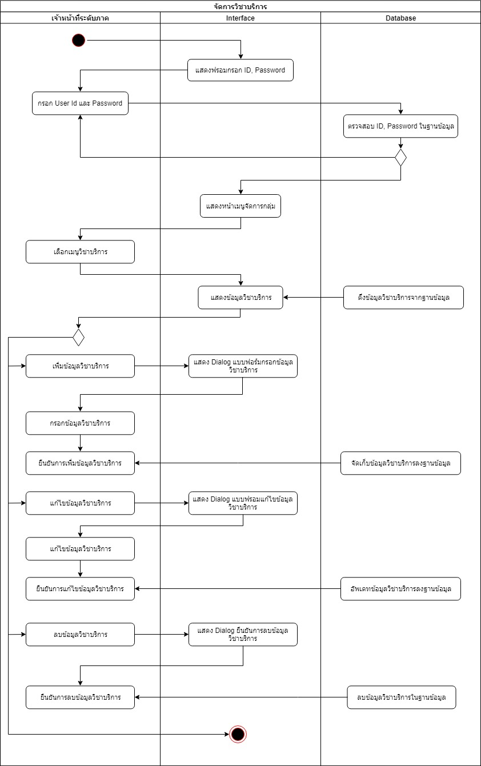

ภาพที่ 3-14 แผนภาพกิจกรรม ส่วนของการจัดการวิชาบริการ

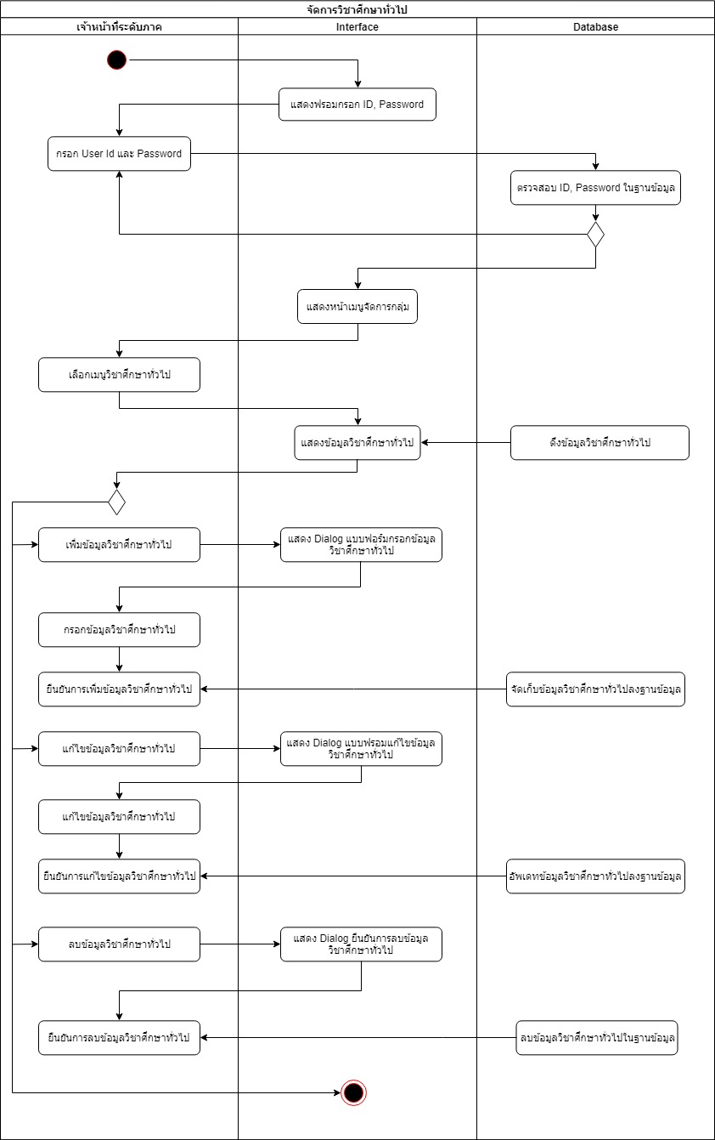

ภาพที่ 3-15 แผนภาพกิจกรรม ส่วนของการจัดการวิชาศึกษาทั่วไป

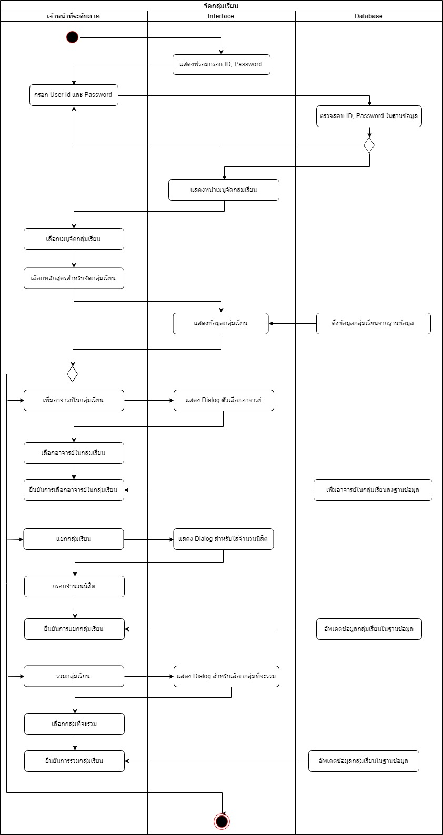

ภาพที่ 3-16 แผนภาพกิจกรรม ส่วนของการจัดการกลุ่มเรียน

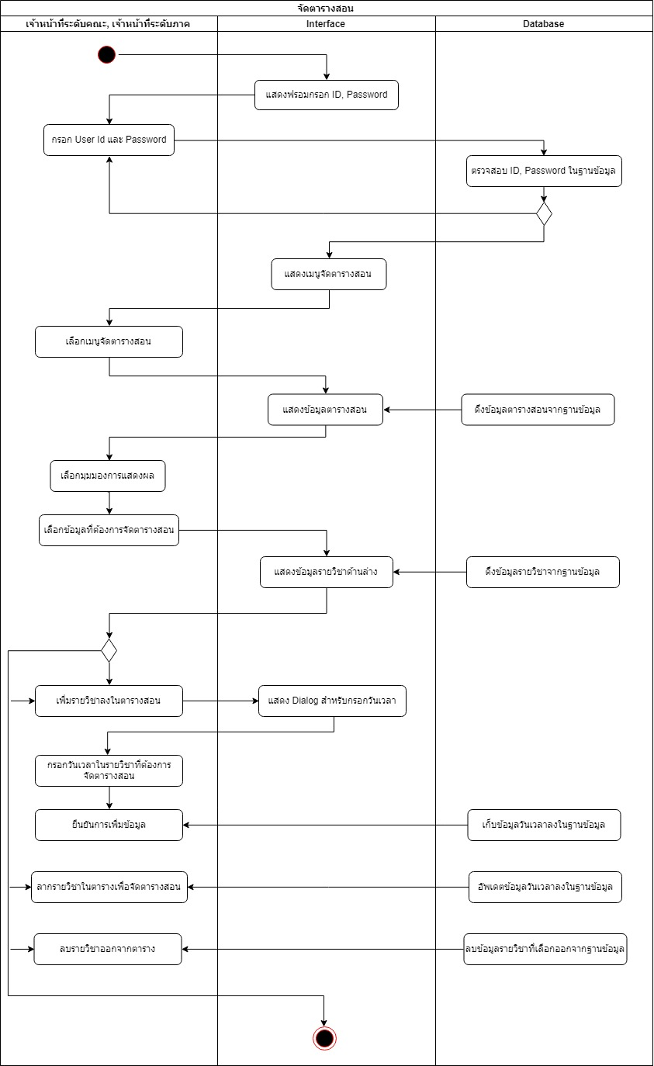

ภาพที่ 3-17 แผนภาพกิจกรรม ส่วนของการจัดตารางสอน

## การออกแบบแผนภาพคลาส (Class Diagram) ของระบบจัดตารางสอน

แผนภาพคลาส (Class Diagram) คือ แผนภาพที่ใช้แสดงคลาสและความสัมพันธ์ในแง่ต่าง ๆ ระหว่างคลาส โดยแผนภาพคลาส (Class Diagram) จะประกอบด้วยกลุ่มของคลาส และกลุ่มของความสัมพันธ์โดยสัญลักษณ์ที่ใช้ในการแสดงคลาสนั้นจะแทนด้วยสี่เหลี่ยมที่แบ่งออกเป็น 3 ส่วน โดยแต่ละส่วนนั้นจะใช้ในการแสดงชื่อของคลาส แอททริบิว และฟังก์ชันต่าง ๆ ซึ่งประกอบด้วยคลาส ดังนี้

1. คลาสระดับการศึกษา

2. คลาสชื่อปริญญา

3. คลาสหลักสูตร

4. คลาสแผนการเรียน

5. คลาสวิชาทั้งหมด

6. คลาสวิชาบริการ

7. คลาสวิชาศึกษาทั่วไป

8. คลาสชั้นเรียนที่เปิดสอน

9. คลาสอาจารย์

10. คลาสอาคาร

11. คลาสห้อง

12. คลาสภาควิชา

13. คลาสรหัสวิชา 3 ตัวแรก

14. คลาสปีการศึกษา และภาคการศึกษาปัจจุบัน

โดยในระบบจัดตารางสอนคณะวิทยาศาสตร์ได้วิเคราะห์แผนภาพคลาส (Class Diagram) ดังรูปภาพที่ 3-18

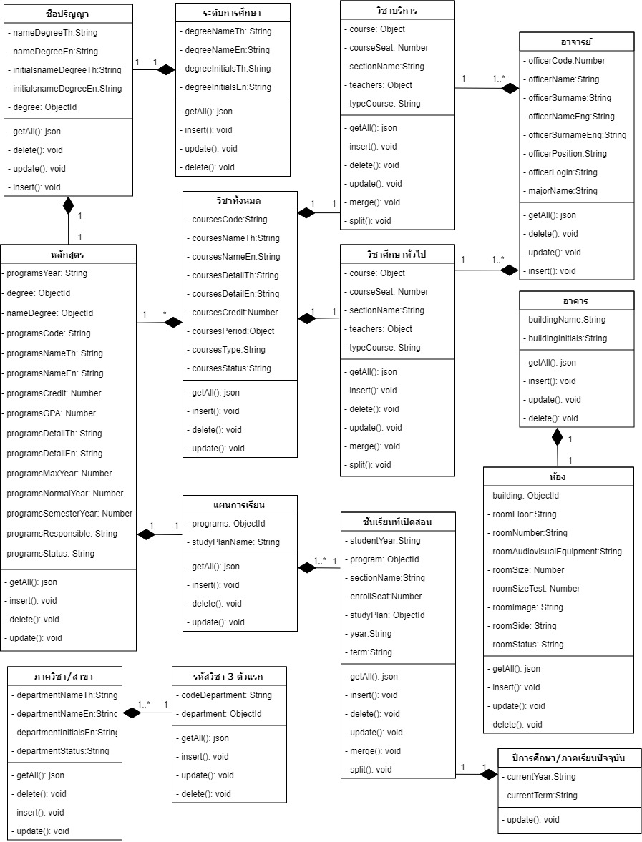

ภาพที่ 3-18 แผนภาพคลาส (Class Diagram) ของระบบจัดตารางสอน

## การออกแบบแผนภาพลำดับการทำงาน (Sequence Diagram) ของระบบจัดตารางสอน

แผนภาพลำดับกิจกรรม (Sequence Diagram) เป็นการสร้างแบบจำลองเชิงกิจกรรม (Dynamic Model หรือ Behavioral Model) ซึ่งก็คือการจำลองกระบวนการที่ทำให้เกิดกิจกรรม ของระบบโดยจะเกิดจากชุดของกิจกรรม แผนภาพลำดับกิจกรรมนั้นจะประกอบด้วยคลาสหรือ ออบเจ็คเส้นที่ใช้เพื่อแสดงลำดับเวลา ซึ่งหากกิจกรรมที่เกิดขึ้นอยู่ด้านบนสุดกิจกรรมนั้นเป็น กิจกรรมแรก และกิจกรรมที่อยู่บริเวณต่ำลงมาจะเป็นกิจกรรมที่เกิดต่อจากนั้น

โดยระบบจัดตารางสอนคณะวิทยาศาสตร์ ได้ทำการวิเคราะห์แผนภาพลำดับกิจกรรม (Sequence Diagram) และอธิบายแผนการทำงานของระบบได้ดังนี้



### แผนภาพลำดับการทำงาน : การจัดการแสดงข้อมูล

แผนภาพลำดับการทำงาน การจัดการแสดงข้อมูล โดยแสดงรายละเอียดข้อมูลการส่งข้อความการทำงานในแต่ละลำดับ ดังภาพที่ 3-19

### แผนภาพลำดับการทำงาน : การจัดการเพิ่มข้อมูล

แผนภาพลำดับการทำงาน การจัดการเพิ่มข้อมูล โดยแสดงรายละเอียดข้อมูลการส่งข้อความการทำงานในแต่ละลำดับ ดังภาพที่ 3-20

### แผนภาพลำดับการทำงาน : การจัดการแก้ไขข้อมูล

แผนภาพลำดับการทำงาน การจัดการแก้ไขข้อมูล โดยแสดงรายละเอียดข้อมูลการส่งข้อความการทำงานในแต่ละลำดับ ดังภาพที่ 3-21

### แผนภาพลำดับการทำงาน : การจัดการลบข้อมูล

แผนภาพลำดับการทำงาน การจัดการลบข้อมูล โดยแสดงรายละเอียดข้อมูลการส่งข้อความการทำงานในแต่ละลำดับ ดังภาพที่ 3-22

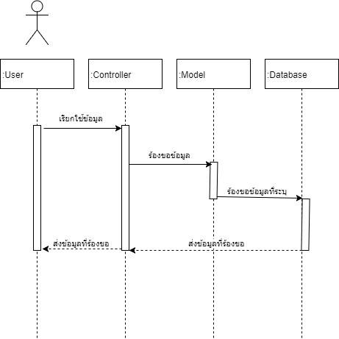

ภาพที่ 3-19 แผนภาพลำดับการทำงาน การจัดการแสดงข้อมูล

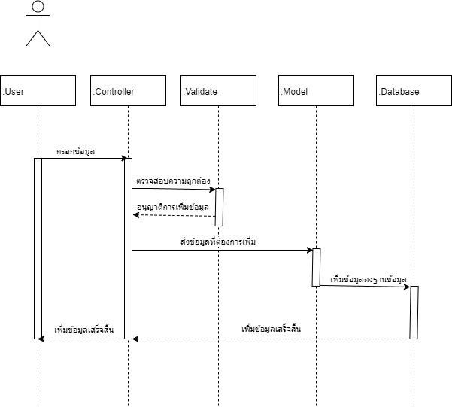

ภาพที่ 3-20 แผนภาพลำดับการทำงาน การจัดการเพิ่มข้อมูล

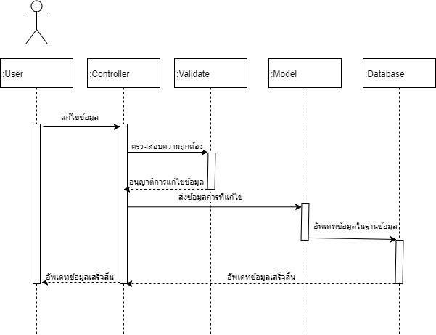

ภาพที่ 3-21 แผนภาพลำดับการทำงาน การจัดการแก้ไขข้อมูล

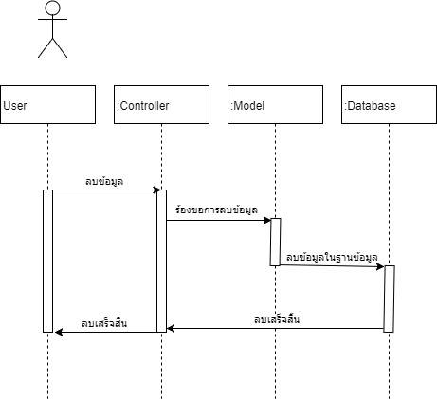

ภาพที่ 3-22 แผนภาพลำดับการทำงาน การจัดการลบข้อมูล

# ผลการดำเนินงานสหกิจศึกษา

ในบทที่ 4 ส่วนของการแสดงผลงานที่ได้ดำเนินการ โดยในส่วนนี้จะอธิบายถึงงานที่ได้ทำและผลการดำเนินงานโดยในระบบจะมีการทำงานของผู้ใช้ 3 ส่วน คือ

1.ผู้ดูแลระบบ

2.เจ้าหน้าที่ระดับคณะ

3.เจ้าหน้าที่ระดับภาค

**1.ผู้ดูแลระบบ**

ส่วนของผู้ดูแลระบบจะแสดงเมนูต่าง ๆ ดังนี้

1.ระดับการศึกษา

2.ชื่อปริญญา

3.อาคาร

4.ห้อง

5.รายวิชาทั้งหมด

6.อาจารย์

7.ภาค/สาขาวิชา

8.กำหนดปี/ภาคการศึกษาปัจจุบัน

9.ตั้งค่ารหัสวิชา 3 ตัวแรก

ดังรูปภาพ 4-1

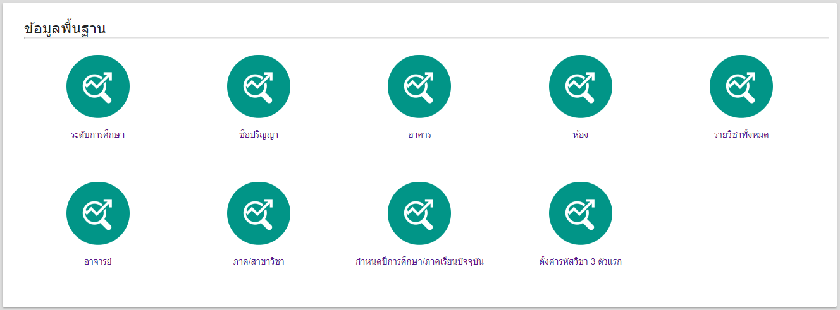

ภาพที่ 4-1 ส่วนของเมนูพื้นฐาน

**1.ระดับการศึกษา**

เมื่อผู้ดูแลระบบกดปุ่มเมนูระดับการศึกษาจะเข้าสู่หน้าจัดการระดับการศึกษา ดังรูปภาพที่ 4-2

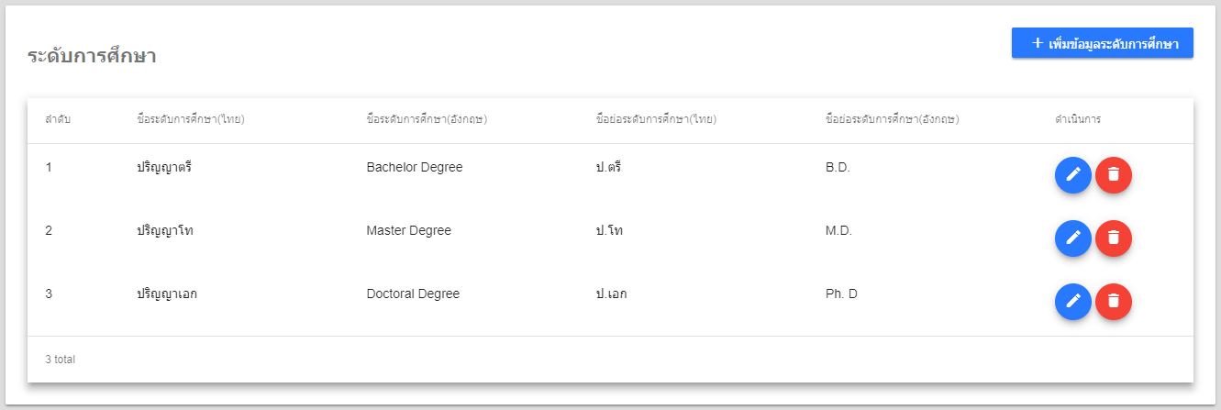

ภาพที่ 4-2 หน้าจัดการระดับการศึกษา

* การเพิ่มข้อมูล

เมื่อผู้ดูแลระบบกดปุ่มเพิ่มข้อมูลระดับการศึกษาจะแสดง Dialog ขึ้นมาเพื่อกรอกข้อมูล เมื่อผู้ดูแลระบบกรอกข้อมูลเสร็จและกดปุ่มบันทึก ข้อมูลที่ถูกเพิ่มจะแสดงในหน้าระดับการศึกษา ดังรูปภาพที่ 4-3

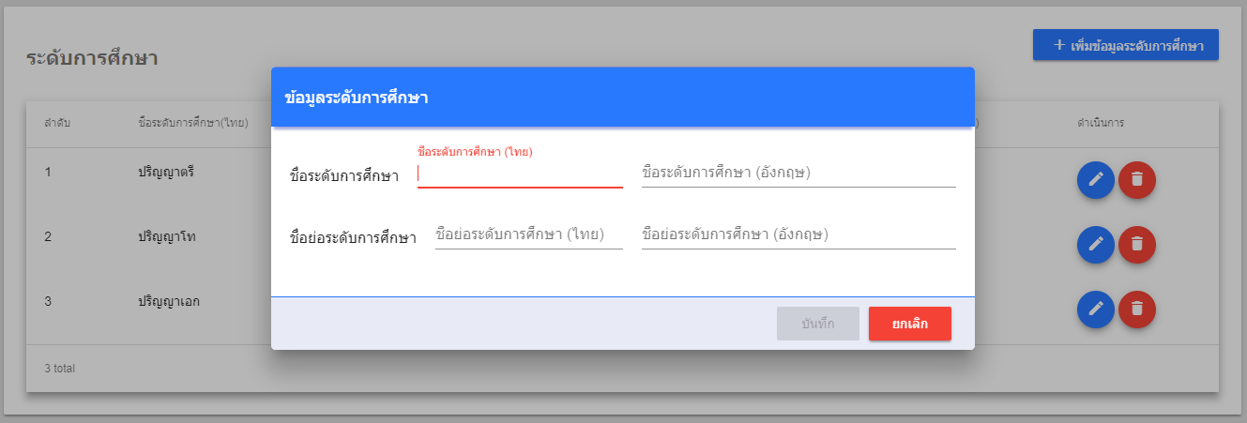

ภาพที่ 4-3 Dialog แบบฟอร์มเพิ่มข้อมูลระดับการศึกษา

* การแก้ไขข้อมูล

เมื่อผู้ดูแลระบบกดปุ่มไอคอนสีน้ำเงินรูปดินสอในช่องข้อมูลระดับการศึกษาที่ต้องการแก้ไขข้อมูลจะแสดง Dialog ขึ้นมาเพื่อแก้ไขข้อมูล เมื่อผู้ดูแลระบบแก้ไขข้อมูลเสร็จและกดปุ่มบันทึก ข้อมูลที่ถูกแก้ไขจะแสดงในหน้าระดับการศึกษา ดังรูปภาพที่ 4-4

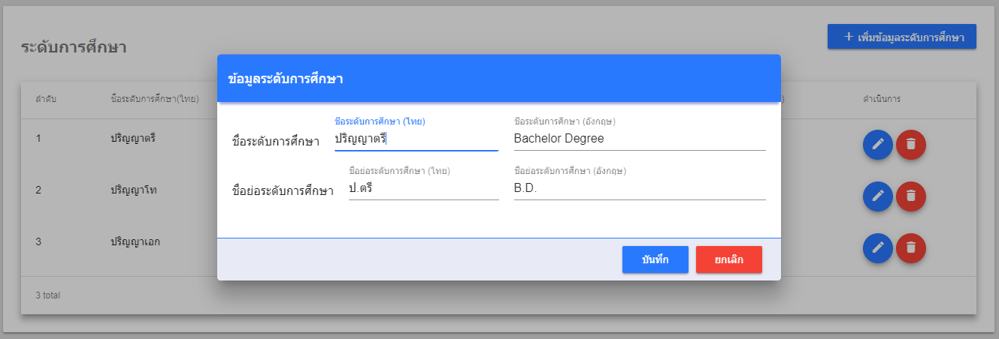

ภาพที่ 4-4 Dialog แบบฟอร์มแก้ไขข้อมูลระดับการศึกษา

* การลบข้อมูล

เมื่อผู้ดูแลระบบกดปุ่มไอคอนสีแดงรูปถังขยะในช่องข้อมูลระดับการศึกษาที่ต้องการลบข้อมูล จะแสดง Dialog ยืนยันการลบข้อมูลขึ้นมา เมื่อผู้ดูแลระบบกดปุ่มยืนยัน ข้อมูลระดับการศึกษาที่เลือกจะถูกลบออกจากหน้าระดับการศึกษา ดังรูปภาพที่ 4-5

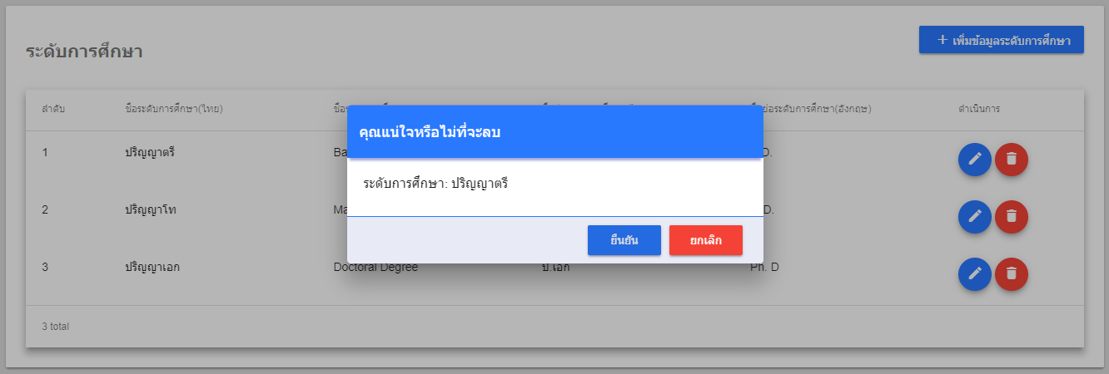

ภาพที่ 4-5 Dialog ยืนยันการลบข้อมูลระดับการศึกษา

**2.ชื่อปริญญา**

เมื่อผู้ดูแลระบบกดปุ่มเมนูชื่อปริญญาจะเข้าสู่หน้าจัดการชื่อปริญญา ดังรูปภาพที่ 4-6

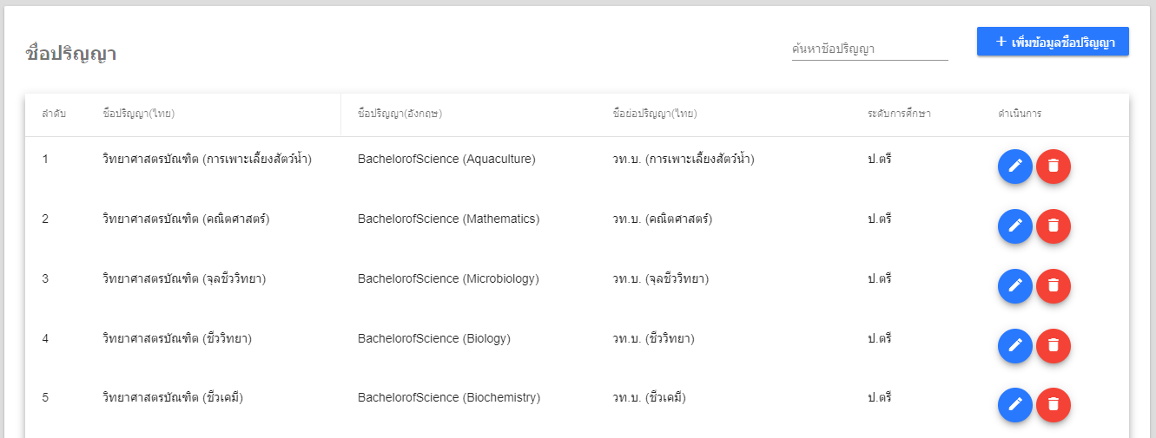

ภาพที่ 4-6 หน้าจัดการชื่อปริญญา

* การเพิ่มข้อมูล

เมื่อผู้ดูแลระบบกดปุ่มเพิ่มข้อมูลชื่อปริญญาจะแสดง Dialog ขึ้นมาเพื่อกรอกข้อมูล เมื่อผู้ดูแลระบบกรอกข้อมูลเสร็จและกดปุ่มบันทึก ข้อมูลที่ถูกเพิ่มจะแสดงในหน้าชื่อปริญญา ดังรูปภาพที่ 4-7

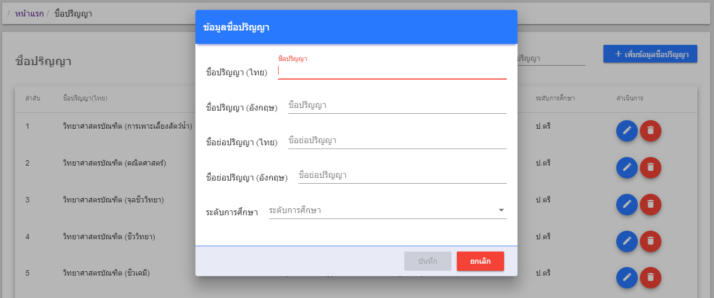

ภาพที่ 4-7 Dialog แบบฟอร์มเพิ่มข้อมูลชื่อปริญญา

* การแก้ไขข้อมูล

เมื่อผู้ดูแลระบบกดปุ่มไอคอนสีน้ำเงินรูปดินสอในช่องข้อมูลชื่อปริญญาที่ต้องการแก้ไขข้อมูล จะแสดง Dialog ขึ้นมาเพื่อแก้ไขข้อมูล เมื่อผู้ดูแลระบบแก้ไขข้อมูลเสร็จและกดปุ่มบันทึก ข้อมูลที่ถูกแก้ไขจะแสดงในหน้าชื่อปริญญา ดังรูปภาพที่ 4-8

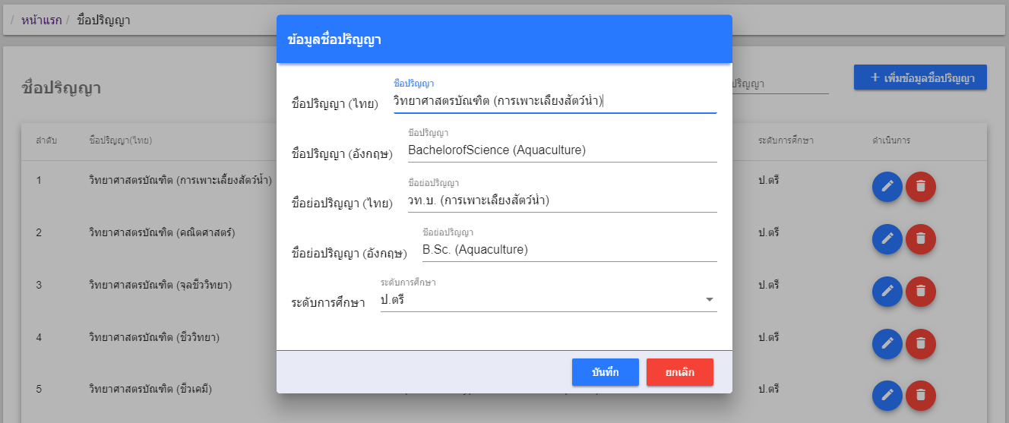

ภาพที่ 4-8 Dialog แบบฟอร์มแก้ไขข้อมูลชื่อปริญญา

* การลบข้อมูล

เมื่อผู้ดูแลระบบกดปุ่มไอคอนสีแดงรูปถังขยะในช่องข้อมูลชื่อปริญญาที่ต้องการลบข้อมูล จะแสดง Dialog ยืนยันการลบข้อมูลขึ้นมา เมื่อผู้ดูแลระบบกดปุ่มยืนยัน ข้อมูลชื่อปริญญาที่เลือกจะถูกลบออกจากหน้าชื่อปริญญา ดังรูปภาพที่ 4-9

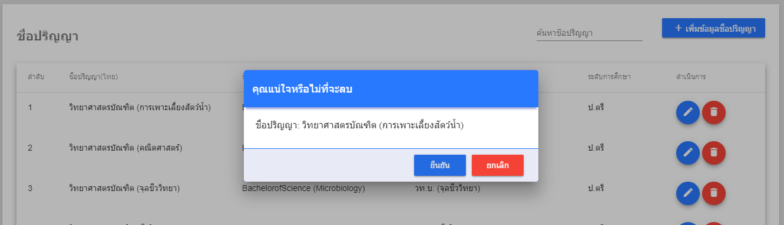

ภาพที่ 4-9 Dialog ยืนยันการลบข้อมูลชื่อปริญญา

**3.อาคาร**

เมื่อผู้ดูแลระบบกดปุ่มเมนูอาคารจะเข้าสู่หน้าจัดการอาคาร ดังรูปภาพที่ 4-10

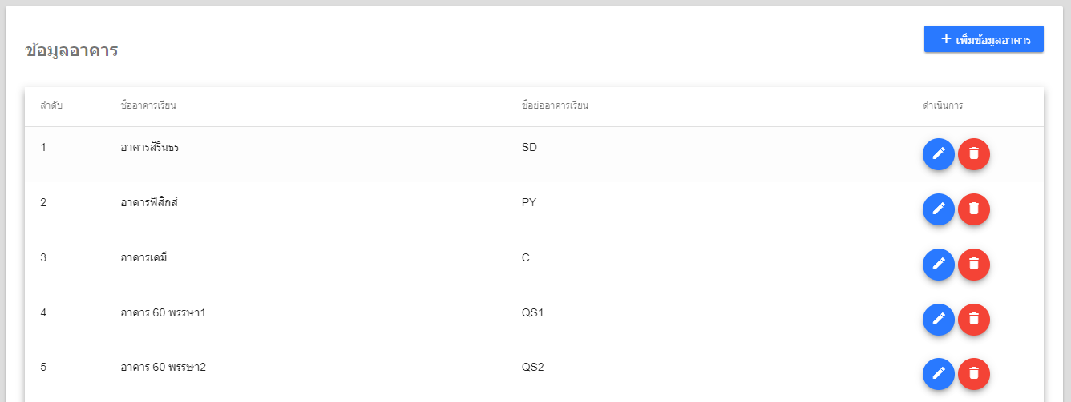

ภาพที่4-10 หน้าจัดการอาคาร

* การเพิ่มข้อมูล

เมื่อผู้ดูแลระบบกดปุ่มเพิ่มข้อมูลอาคารจะแสดง Dialog ขึ้นมาเพื่อกรอกข้อมูล เมื่อผู้ดูแลระบบกรอกข้อมูลเสร็จและกดปุ่มบันทึก ข้อมูลที่ถูกเพิ่มจะแสดงในหน้าอาคาร ดัง

รูปภาพที่ 4-11

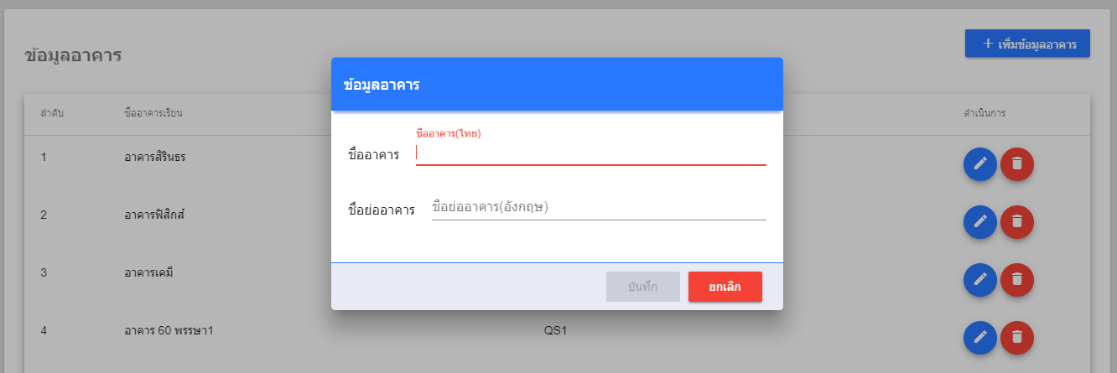

ภาพที่ 4-11 Dialog แบบฟอร์มเพิ่มข้อมูลอาคาร

* การแก้ไขข้อมูล

เมื่อผู้ดูแลระบบกดปุ่มไอคอนสีน้ำเงินรูปดินสอในช่องข้อมูลอาคารที่ต้องการแก้ไขข้อมูล จะแสดง Dialog ขึ้นมาเพื่อแก้ไขข้อมูล เมื่อผู้ดูแลระบบแก้ไขข้อมูลเสร็จและกดปุ่มบันทึก ข้อมูลที่ถูกแก้ไขจะแสดงในหน้าอาคาร ดังรูปภาพที่ 4-12

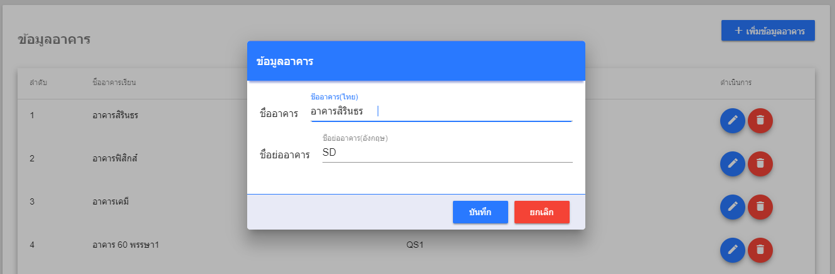

ภาพที่ 4-12 Dialog แบบฟอร์มแก้ไขข้อมูลอาคาร

* การลบข้อมูล

เมื่อผู้ดูแลระบบกดปุ่มไอคอนสีแดงรูปถังขยะในช่องข้อมูลอาคารที่ต้องการลบข้อมูล จะแสดง Dialog ยืนยันการลบข้อมูลขึ้นมา เมื่อผู้ดูแลระบบกดปุ่มยืนยัน ข้อมูลอาคารที่เลือกจะถูกลบออกจากหน้าอาคาร ดังรูปภาพที่ 4-13

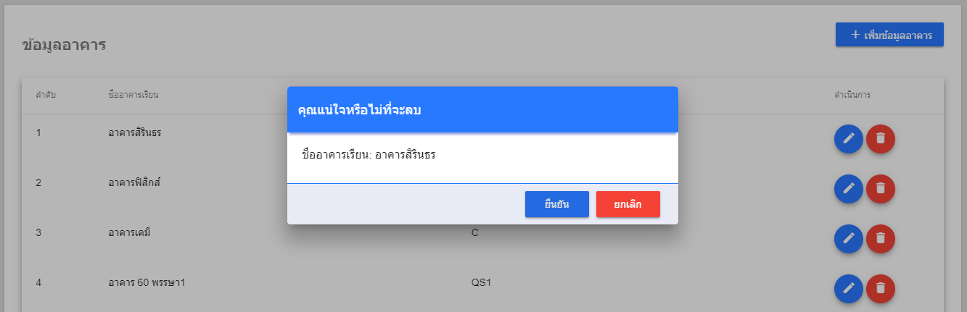ภาพที่ 4-13 Dialog ยืนยันการลบข้อมูลอาคาร

**4.ห้อง**

เมื่อผู้ดูแลระบบกดปุ่มเมนูห้องจะเข้าสู่หน้าจัดการห้อง ดังรูปภาพที่ 4-14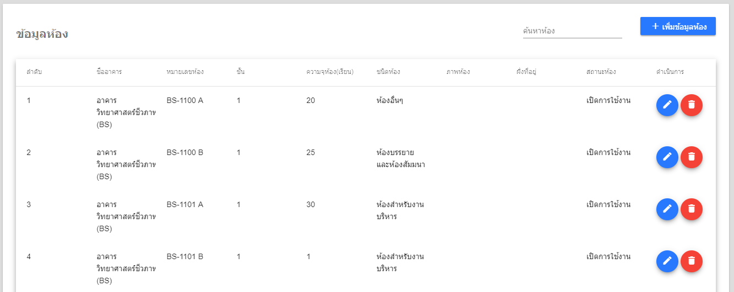

ภาพที่ 4-14 หน้าจัดการห้อง

* การเพิ่มข้อมูล

เมื่อผู้ดูแลระบบกดปุ่มเพิ่มข้อมูลห้องจะแสดง Dialog ขึ้นมาเพื่อกรอกข้อมูล เมื่อผู้ดูแลระบบกรอกข้อมูลเสร็จและกดปุ่มบันทึก ข้อมูลที่ถูกเพิ่มจะแสดงในหน้าห้อง ดังรูปภาพที่ 4-15

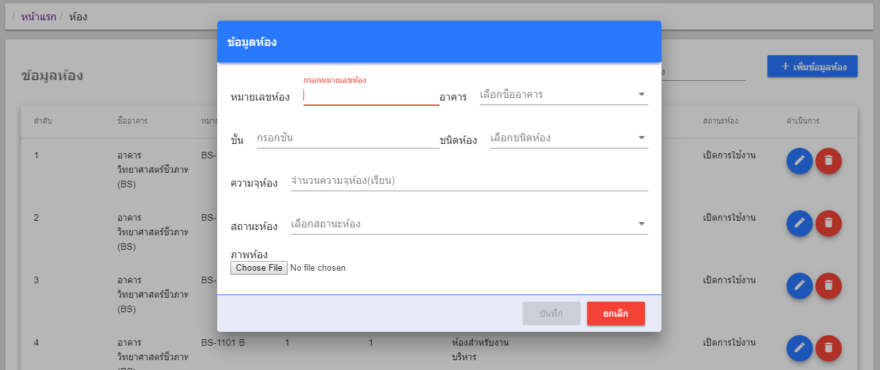

ภาพที่ 4-15 Dialog แบบฟอร์มเพิ่มข้อมูลห้อง

* การแก้ไขข้อมูล

เมื่อผู้ดูแลระบบกดปุ่มไอคอนสีน้ำเงินรูปดินสอในช่องข้อมูลห้องที่ต้องการแก้ไขข้อมูล จะแสดง Dialog ขึ้นมาเพื่อแก้ไขข้อมูล เมื่อผู้ดูแลระบบแก้ไขข้อมูลเสร็จและกดปุ่มบันทึก ข้อมูลที่ถูกแก้ไขจะแสดงในหน้าห้อง ดังรูปภาพที่ 4-16

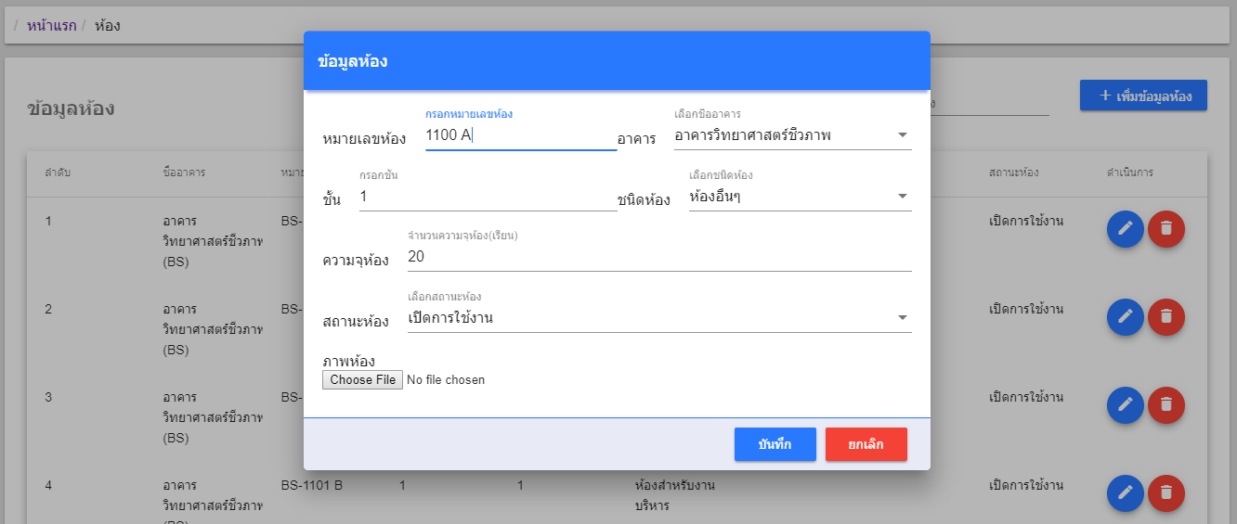

ภาพที่ 4-16 Dialog แบบฟอร์มแก้ไขข้อมูลห้อง

* การลบข้อมูล

เมื่อผู้ดูแลระบบกดปุ่มไอคอนสีแดงรูปถังขยะในช่องข้อมูลห้องที่ต้องการลบข้อมูล จะแสดง Dialog ยืนยันการลบข้อมูลขึ้นมา เมื่อผู้ดูแลระบบกดปุ่มยืนยัน ข้อมูลห้องที่เลือกจะถูกลบออกจากหน้าห้อง ดังรูปภาพที่ 4-17

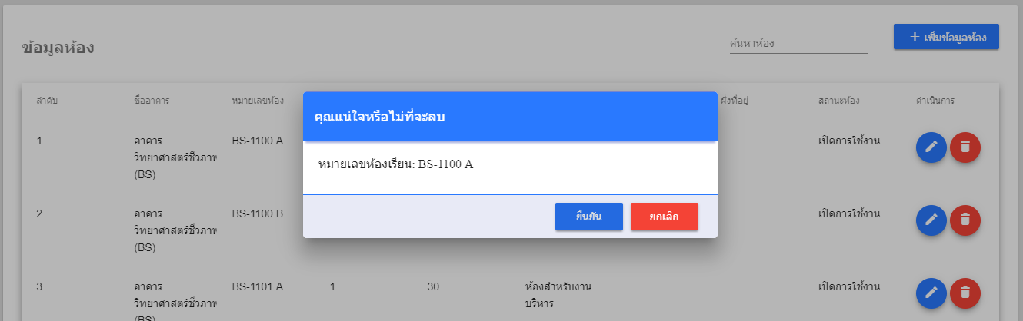

ภาพที่ 4-17 Dialog ยืนยันการลบข้อมูลห้อง

**5.รายวิชาทั้งหมด**

เมื่อผู้ดูแลระบบกดปุ่มเมนูรายวิชาทั้งหมดจะเข้าสู่หน้าจัดการรายวิชาทั้งหมด ดังรูปภาพที่

4-18

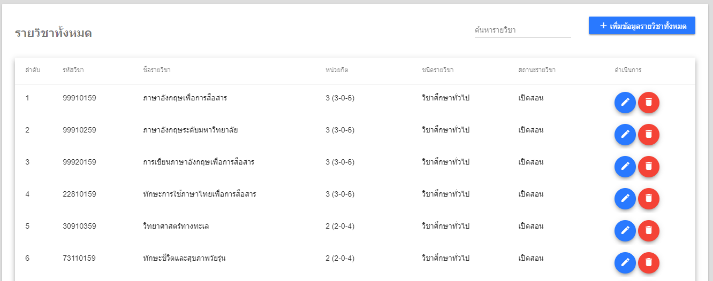

ภาพที่ 4-18 หน้าจัดการรายวิชาทั้งหมด

* การเพิ่มข้อมูล

เมื่อผู้ดูแลระบบกดปุ่มเพิ่มข้อมูลรายวิชาจะแสดง Dialog ขึ้นมาเพื่อกรอกข้อมูล เมื่อผู้ดูแลระบบกรอกข้อมูลเสร็จและกดปุ่มบันทึก ข้อมูลที่ถูกเพิ่มจะแสดงในหน้ารายวิชาทั้งหมด ดังรูปภาพที่ 4-19

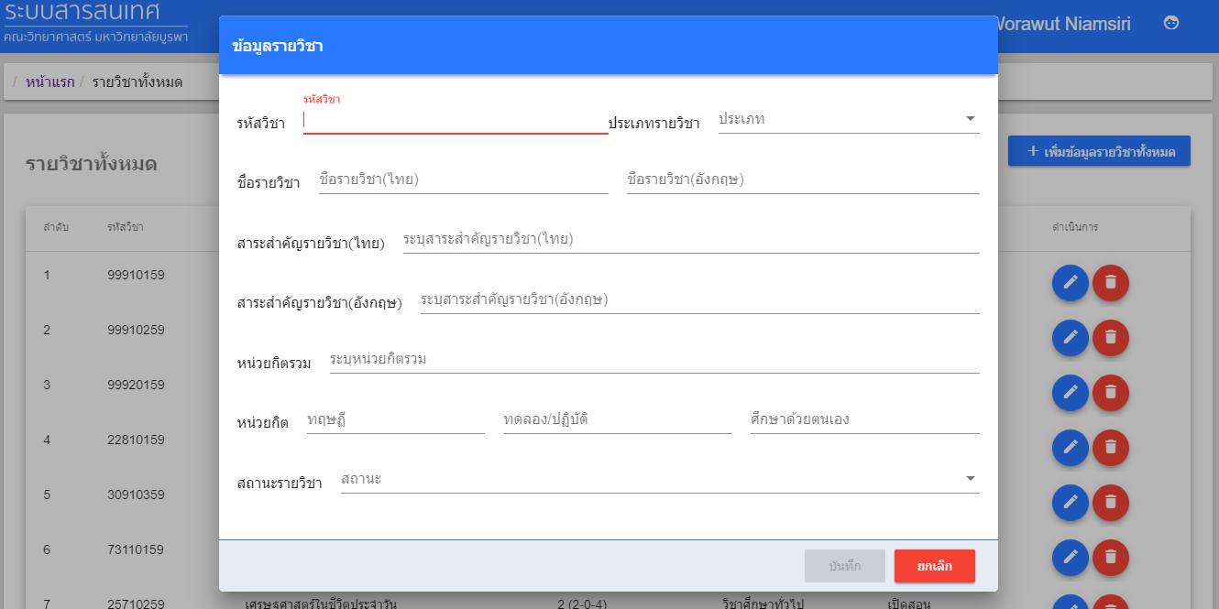

ภาพที่ 4-19 Dialog แบบฟอร์มเพิ่มข้อมูลรายวิชา

* การแก้ไขข้อมูล

เมื่อผู้ดูแลระบบกดปุ่มไอคอนสีน้ำเงินรูปดินสอในช่องข้อมูลรายวิชาที่ต้องการแก้ไขข้อมูล จะแสดง Dialog ขึ้นมาเพื่อแก้ไขข้อมูล เมื่อผู้ดูแลระบบแก้ไขข้อมูลเสร็จและกดปุ่มบันทึก ข้อมูลที่ถูกแก้ไขจะแสดงในหน้ารายวิชาทั้งหมด ดังรูปภาพที่ 4-20

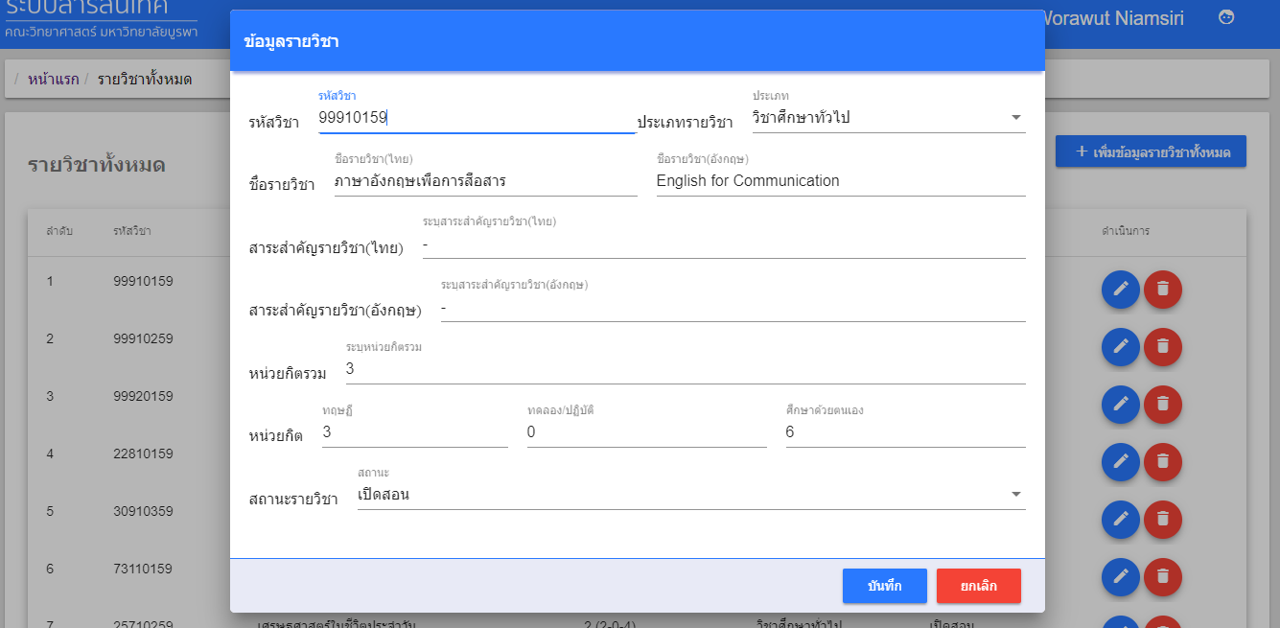

ภาพที่ 4-20 Dialog แบบฟอร์มแก้ไขข้อมูลรายวิชา

* การลบข้อมูล

เมื่อผู้ดูแลระบบกดปุ่มไอคอนสีแดงรูปถังขยะในช่องข้อมูลรายวิชาที่ต้องการลบข้อมูล จะแสดง Dialog ยืนยันการลบข้อมูลขึ้นมา เมื่อผู้ดูแลระบบกดปุ่มยืนยัน ข้อมูลรายวิชาที่เลือกจะถูกลบออกจากหน้ารายวิชาทั้งหมด ดังรูปภาพที่ 4-21

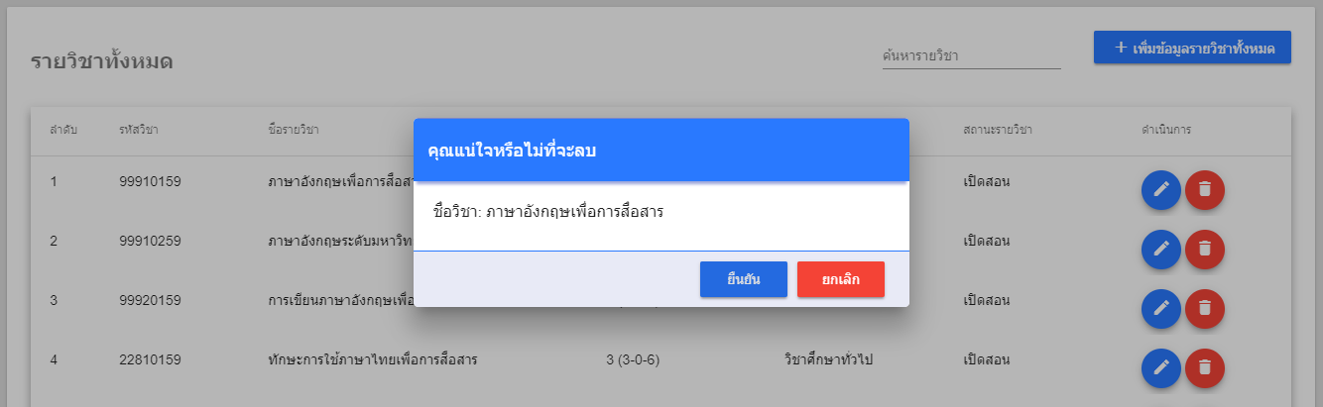

ภาพที่ 4-21 Dialog ยืนยันการลบข้อมูลรายวิชา

**6.อาจารย์**

เมื่อผู้ดูแลระบบกดปุ่มเมนูอาจารย์จะเข้าสู่หน้าจัดการอาจารย์ ดังรูปภาพที่ 4-22

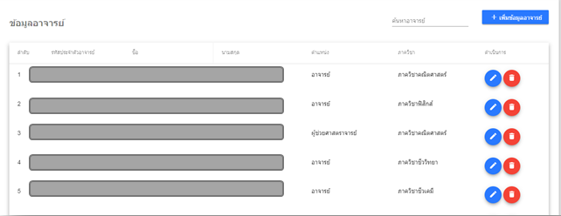

ภาพที่ 4-22 หน้าจัดการอาจารย์

* การเพิ่มข้อมูล

เมื่อผู้ดูแลระบบกดปุ่มเพิ่มข้อมูลอาจารย์จะแสดง Dialog ขึ้นมาเพื่อกรอกข้อมูลเมื่อผู้ดูแลระบบกรอกข้อมูลเสร็จและกดปุ่มบันทึกข้อมูลที่ถูกเพิ่มจะแสดงในหน้าอาจารย์ ดังรูปภาพที่ 4-23

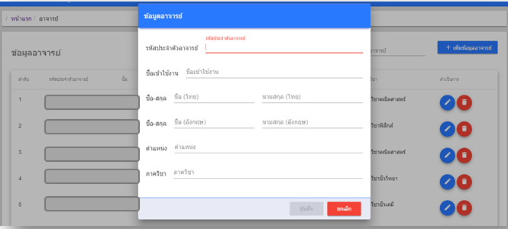

ภาพที่ 4-23 Dialog แบบฟอร์มเพิ่มข้อมูลอาจารย์

* การแก้ไขข้อมูล

เมื่อผู้ดูแลระบบกดปุ่มไอคอนสีน้ำเงินรูปดินสอในช่องข้อมูลอาจารย์ที่ต้องการแก้ไขข้อมูล จะแสดง Dialog ขึ้นมาเพื่อแก้ไขข้อมูล เมื่อผู้ดูแลระบบแก้ไขข้อมูลเสร็จและกดปุ่มบันทึก ข้อมูลที่ถูกแก้ไขจะแสดงในหน้าอาจารย์ ดังรูปภาพที่ 4-24

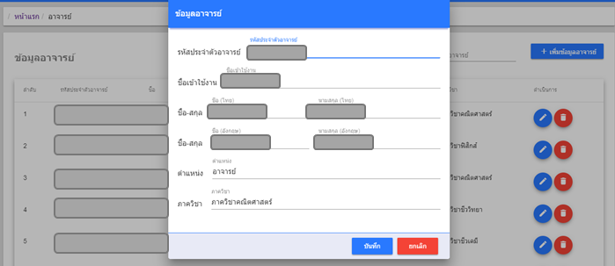

ภาพที่ 4-24 Dialog แบบฟอร์มแก้ไขข้อมูลอาจารย์

* การลบข้อมูล

เมื่อผู้ดูแลระบบกดปุ่มไอคอนสีแดงรูปถังขยะในช่องข้อมูลอาจารย์ ที่ต้องการลบข้อมูล จะแสดง Dialog ยืนยันการลบข้อมูลขึ้นมา เมื่อผู้ดูแลระบบกดปุ่มยืนยัน ข้อมูลอาจารย์ที่เลือกจะถูกลบออกจากหน้าอาจารย์ ดังรูปภาพที่ 4-25

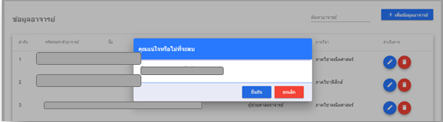

ภาพที่ 4-25 Dialog ยืนยันการลบข้อมูลอาจารย์

**7.ภาค/สาขาวิชา**

เมื่อผู้ดูแลระบบกดปุ่มเมนูภาค/สาขาวิชาจะเข้าสู่หน้าจัดการภาค/สาขาวิชา ดังรูปภาพที่

4-26

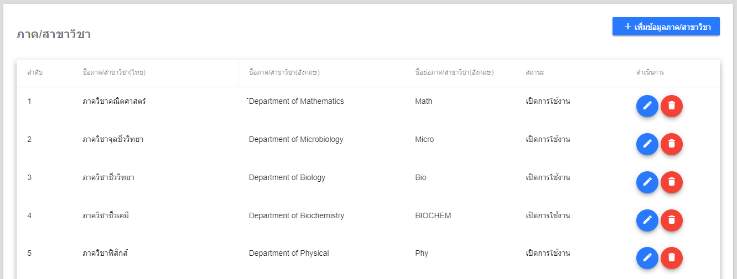

ภาพที่ 4-26 หน้าจัดการภาค/สาขาวิชา

* การเพิ่มข้อมูล

เมื่อผู้ดูแลระบบกดปุ่มเพิ่มข้อมูลภาค/สาขาวิชาจะแสดง Dialog ขึ้นมาเพื่อกรอกข้อมูล เมื่อผู้ดูแลระบบกรอกข้อมูลเสร็จและกดปุ่มบันทึก ข้อมูลที่ถูกเพิ่มจะแสดงในหน้าภาค/สาขาวิชา ดังรูปภาพที่ 4-27

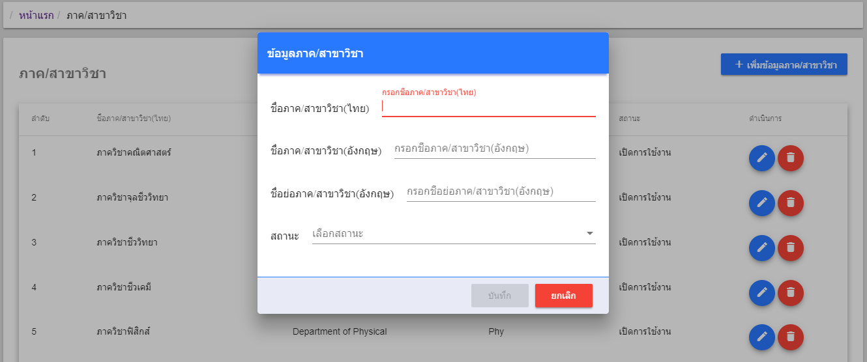

ภาพที่ 4-27 Dialog แบบฟอร์มเพิ่มข้อมูลภาค/สาขาวิชา

* การแก้ไขข้อมูล

เมื่อผู้ดูแลระบบกดปุ่มไอคอนสีน้ำเงินรูปดินสอในช่องข้อมูลภาค/สาขาวิชาที่ต้องการแก้ไขข้อมูล จะแสดง Dialog ขึ้นมาเพื่อแก้ไขข้อมูล เมื่อผู้ดูแลระบบแก้ไขข้อมูลเสร็จและกดปุ่มบันทึก ข้อมูลที่ถูกแก้ไขจะแสดงในหน้าภาค/สาขาวิชา ดังรูปภาพที่ 4-28

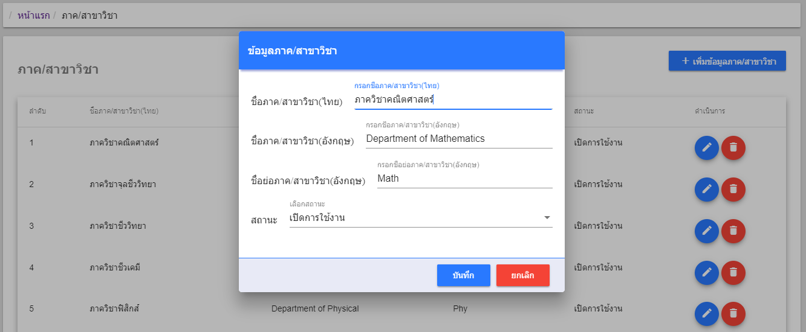

ภาพที่ 4-28 Dialog แบบฟอร์มแก้ไขข้อมูลภาค/สาขาวิชา

* การลบข้อมูล

เมื่อผู้ดูแลระบบกดปุ่มไอคอนสีแดงรูปถังขยะในช่องข้อมูลภาค/สาขาวิชาที่ต้องการลบข้อมูล จะแสดง Dialog ยืนยันการลบข้อมูลขึ้นมา เมื่อผู้ดูแลระบบกดปุ่มยืนยัน ข้อมูลภาค/สาขาวิชาที่เลือกจะถูกลบออกจากหน้าภาค/สาขาวิชา ดังรูปภาพที่ 4-29

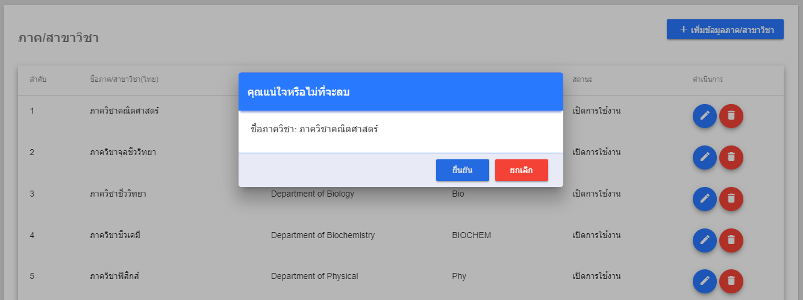

ภาพที่ 4-29 Dialog ยืนยันการลบข้อมูลภาค/สาขาวิชา

**8.กำหนดปี/ภาคการศึกษาปัจจุบัน**

เมื่อผู้ดูแลระบบกดปุ่มเมนูกำหนดปี/ภาคการศึกษาปัจจุบันจะเข้าสู่หน้ากำหนดปี/ภาคการศึกษาปัจจุบัน ดังรูปภาพที่ 4-30

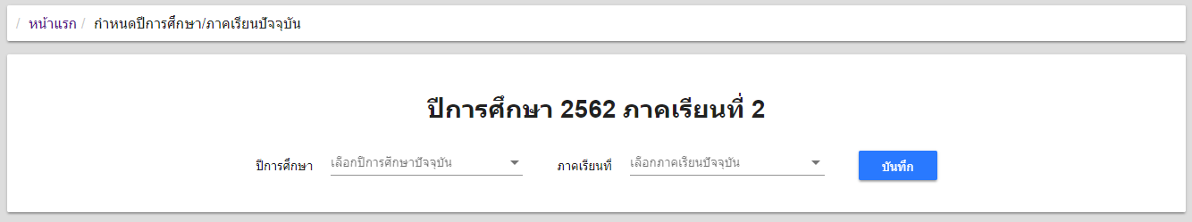

ภาพที่ 4-30 หน้ากำหนดปี/ภาคการศึกษาปัจจุบัน

ผู้ดูแลระบบเลือกปี/ภาคการศึกษาปัจจุบันและกดบันทึก ข้อมูลปี/ภาคการศึกษาปัจจุบันจะถูกแสดงในหน้าปี/ภาคการศึกษาปัจจุบัน ดังรูปภาพที่ 4-31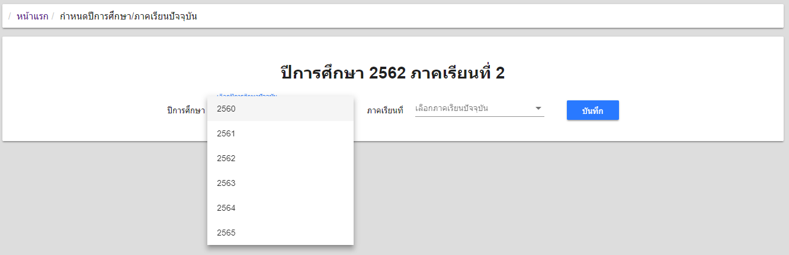

ภาพที่ 4-31 การเลือกปี/ภาคการศึกษาปัจจุบัน

**9.ตั้งค่ารหัสวิชา 3 ตัวแรก**

เมื่อผู้ดูแลระบบกดปุ่มเมนูตั้งค่ารหัสวิชา 3 ตัวแรกจะเข้าสู่หน้าจัดการรหัสวิชา 3 ตัวแรก ดังรูปภาพที่ 4-32

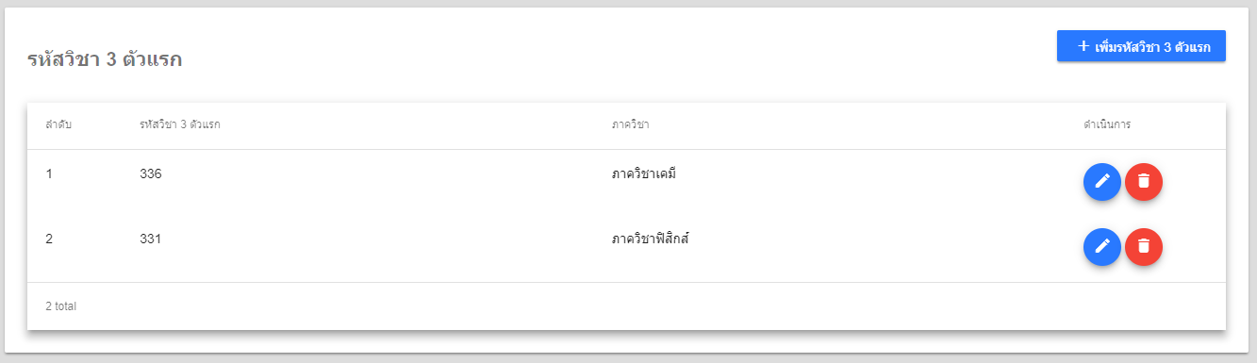

ภาพที่ 4-32 หน้าตั้งค่ารหัสวิชา 3 ตัวแรก

* การเพิ่มข้อมูล

เมื่อผู้ดูแลระบบกดปุ่มเพิ่มข้อมูลรหัสวิชา 3 ตัวแรกจะแสดง Dialog ขึ้นมาเพื่อกรอกข้อมูล เมื่อผู้ดูแลระบบกรอกข้อมูลเสร็จและกดปุ่มบันทึก ข้อมูลที่ถูกเพิ่มจะแสดงในหน้ารหัสวิชา 3 ตัวแรก ดังรูปภาพที่ 4-33

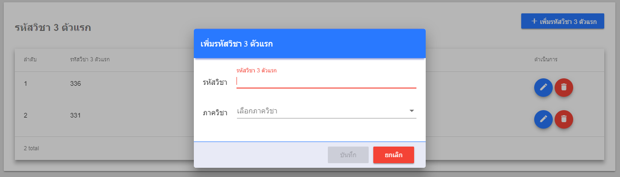

ภาพที่ 4-33 Dialog แบบฟอร์มเพิ่มข้อมูลรหัสวิชา 3 ตัวแรก

* การแก้ไขข้อมูล

เมื่อผู้ดูแลระบบกดปุ่มไอคอนสีน้ำเงินรูปดินสอในช่องข้อมูลรหัสวิชา 3 ตัวแรกที่ต้องการแก้ไขข้อมูล จะแสดง Dialog ขึ้นมาเพื่อแก้ไขข้อมูล เมื่อผู้ดูแลระบบแก้ไขข้อมูลเสร็จและกดปุ่มบันทึก ข้อมูลที่ถูกแก้ไขจะแสดงในหน้ารหัสวิชา 3 ตัวแรก ดังรูปภาพที่ 4-34

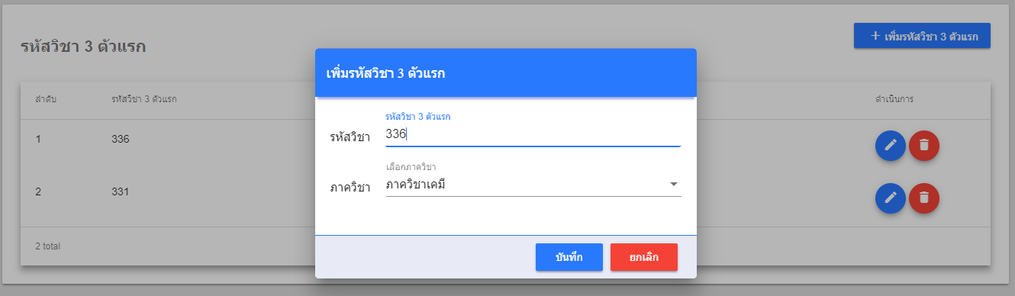

ภาพที่ 4-34 Dialog แบบฟอร์มแก้ไขข้อมูลรหัสวิชา 3 ตัวแรก

* การลบข้อมูล

เมื่อผู้ดูแลระบบกดปุ่มไอคอนสีแดงรูปถังขยะในช่องข้อมูลรหัสวิชา 3 ตัวแรกที่ต้องการลบข้อมูล จะแสดง Dialog ยืนยันการลบข้อมูลขึ้นมา เมื่อผู้ดูแลระบบกดปุ่มยืนยัน ข้อมูลรหัสวิชา 3 ตัวแรกที่เลือกจะถูกลบออกจากหน้ารหัสวิชา 3 ตัวแรก ดังรูปภาพที่ 4-35

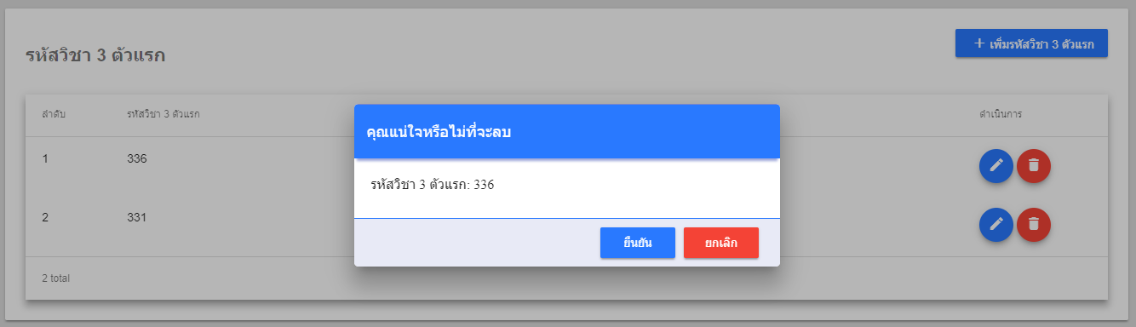

ภาพที่ 4-35 Dialog ยืนยันการลบข้อมูลรหัสวิชา 3 ตัวแรก

**2.เจ้าหน้าที่ระดับคณะ**

ส่วนของเจ้าหน้าที่ระดับคณะจะแสดงเมนูต่าง ๆ ดังนี้

1.หลักสูตรทั้งหมด

2.แผนการเรียนทั้งหมด

3.ชั้นเรียนที่เปิดสอน

4.จัดตารางสอน

ดังรูปภาพ 4-36

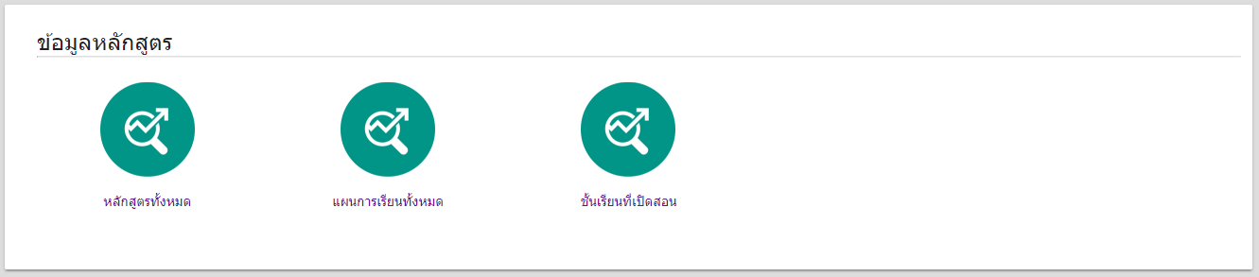

ภาพที่ 4-36 ส่วนของเมนูหลักสูตร

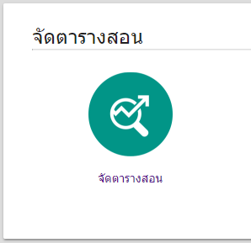

ภาพที่ 4-37 ส่วนของเมนูจัดตารางสอน

**1.หลักสูตรทั้งหมด**

เมื่อเจ้าหน้าที่ระดับคณะกดปุ่มเมนูหลักสูตรทั้งหมดจะเข้าสู่หน้าจัดการหลักสูตร ดังรูปภาพที่ 4-38

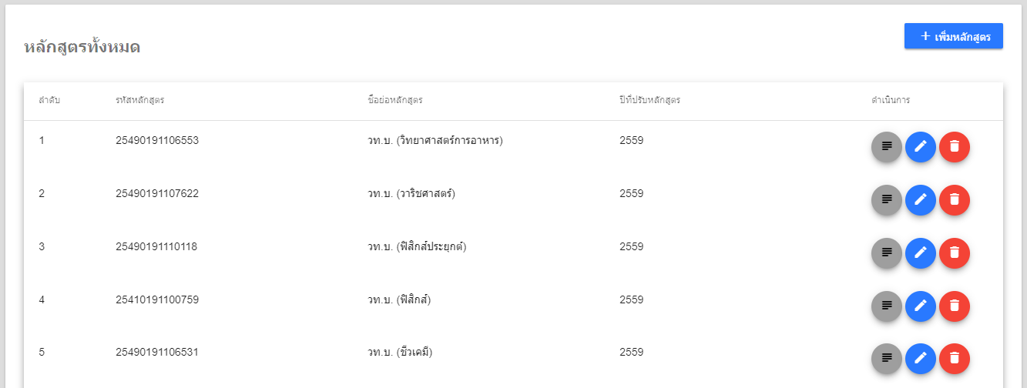

ภาพที่ 4-38 หน้าจัดการหลักสูตร

* การเพิ่มข้อมูล

เมื่อเจ้าหน้าที่ระดับคณะกดปุ่มเพิ่มข้อมูลหลักสูตรจะแสดง Dialog ขึ้นมาเพื่อกรอกข้อมูล เมื่อเจ้าหน้าที่ระดับคณะกรอกข้อมูลเสร็จและกดปุ่มบันทึก ข้อมูลที่ถูกเพิ่มจะแสดงในหน้าหลักสูตรทั้งหมด ดังรูปภาพที่ 4-39

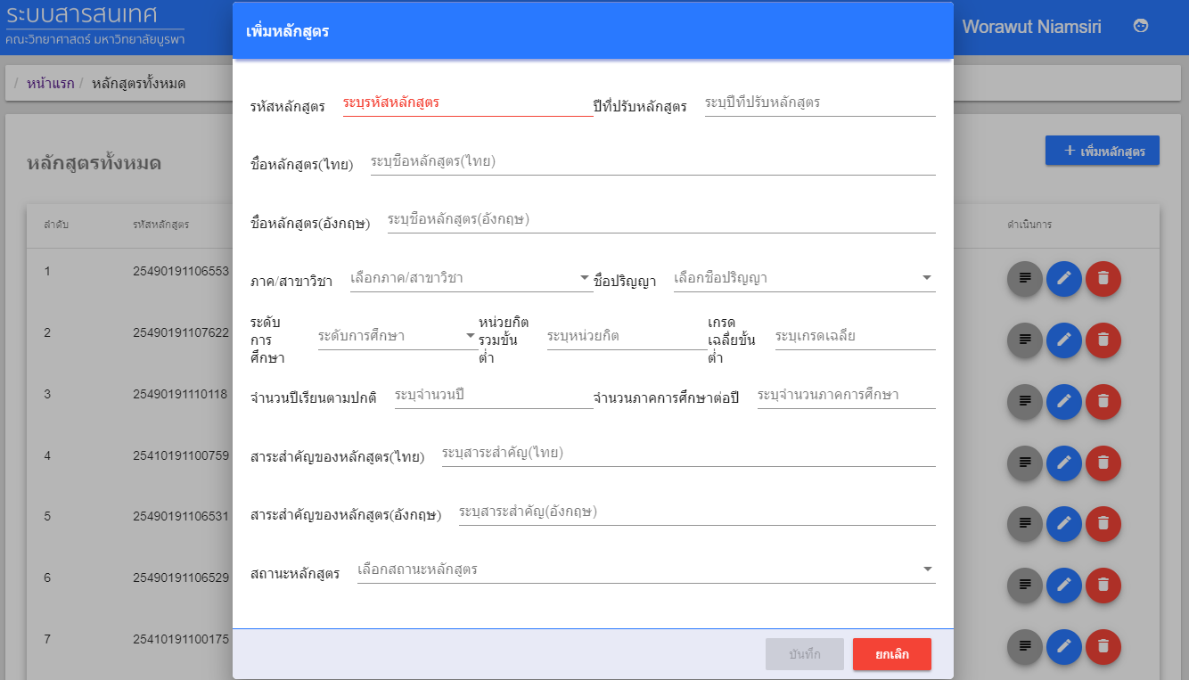

ภาพที่ 4-39 Dialog แบบฟอร์มเพิ่มข้อมูลหลักสูตร

* การแก้ไขข้อมูล

เมื่อเจ้าหน้าที่ระดับคณะกดปุ่มไอคอนสีน้ำเงินรูปดินสอในช่องข้อมูลหลักสูตรที่ต้องการแก้ไขข้อมูล จะแสดง Dialog ขึ้นมาเพื่อแก้ไขข้อมูล เมื่อเจ้าหน้าที่ระดับคณะแก้ไขข้อมูลเสร็จและกดปุ่มบันทึก ข้อมูลที่ถูกแก้ไขจะแสดงในหน้าหลักสูตรทั้งหมด ดังรูปภาพที่ 4-40

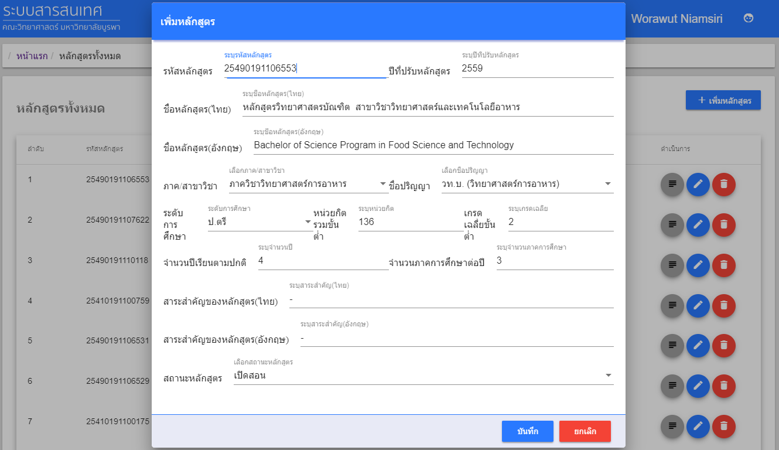

ภาพที่ 4-40 Dialog แบบฟอร์มแก้ไขข้อมูลหลักสูตร

* การลบข้อมูล

เมื่อเจ้าหน้าที่ระดับคณะกดปุ่มไอคอนสีแดงรูปถังขยะในช่องข้อมูลหลักสูตรที่ต้องการลบข้อมูล จะแสดง Dialog ยืนยันการลบข้อมูลขึ้นมา เมื่อเจ้าหน้าที่ระดับคณะกดปุ่มยืนยัน ข้อมูลหลักสูตรที่เลือกจะถูกลบออกจากหน้าหลักสูตรทั้งหมด ดังรูปภาพที่ 4-41

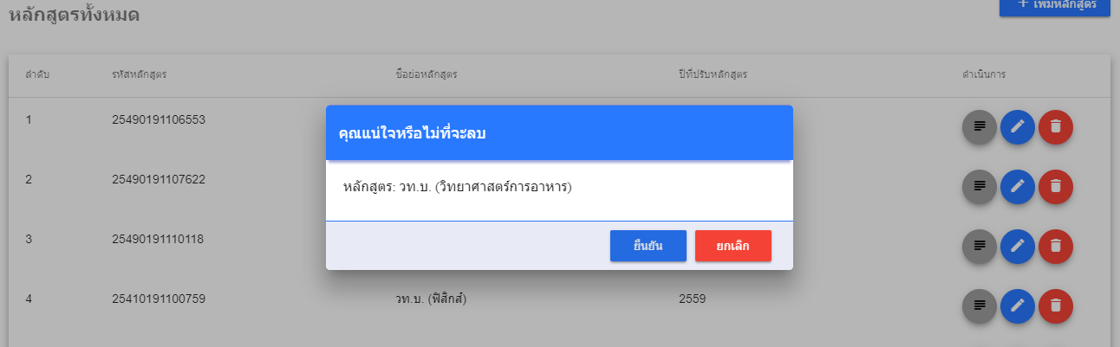

ภาพที่ 4-41 Dialog ยืนยันการลบข้อมูลหลักสูตร

* เพิ่มรายวิชาในหลักสูตร

เมื่อเจ้าหน้าที่ระดับคณะกดปุ่มไอคอนรูปเส้นแนวนอนสามเส้นครึ่ง  จะแสดงหน้าเพิ่มรายวิชาลงในหลักสูตร ดังรูปภาพที่ 4-42

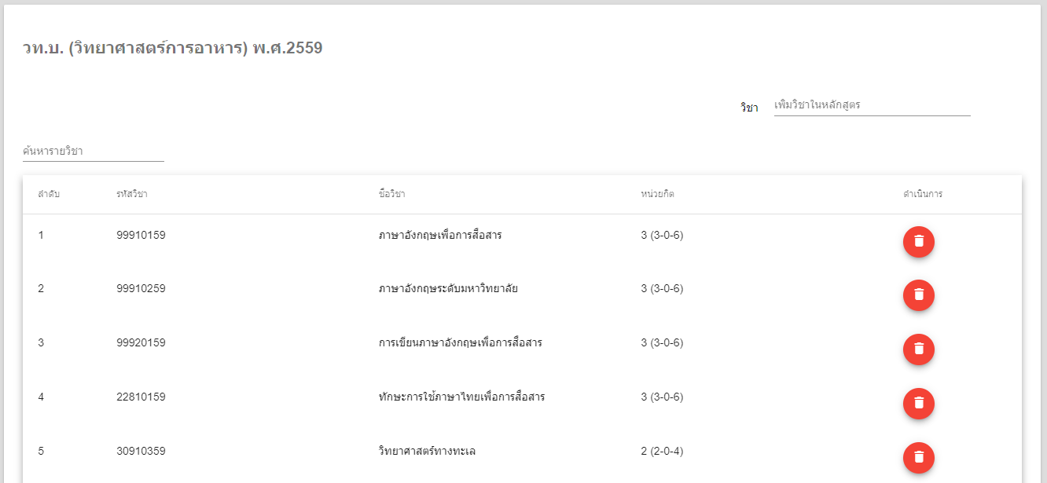ภาพที่ 4-42 หน้าเพิ่มรายวิชาลงในหลักสูตร

เมื่อเจ้าหน้าที่ระดับคณะกดเลือกรายวิชาหรือพิมพ์ชื่อรายวิชาในช่องวิชา จะแสดงรายวิชานั้นขึ้นมา กดที่ชื่อรายวิชาที่เลือกจะเป็นการเพิ่มรายวิชาลงในหน้าเพิ่มรายวิชาในหลักสูตร ดังรูปภาพที่ 4-43

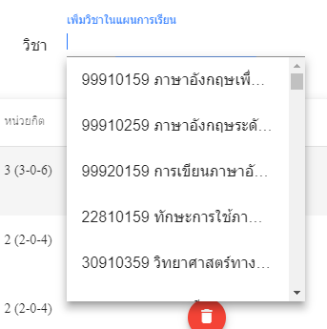

ภาพที่ 4-43 ช่องเพิ่มรายวิชา

* ลบรายวิชาในหลักสูตร

เมื่อเจ้าหน้าที่ระดับคณะกดปุ่มไอคอนสีแดงรูปถังขยะในช่องรายวิชาที่ต้องการลบข้อมูล จะแสดง Dialog ยืนยันการลบข้อมูลขึ้นมา เมื่อเจ้าหน้าที่ระดับคณะกดปุ่มยืนยันข้อมูลรายวิชาในหลักสูตรที่เลือกจะถูกลบออกจากหน้ารายวิชาในหลักสูตรทั้งหมด ดังรูปภาพที่ 4-44

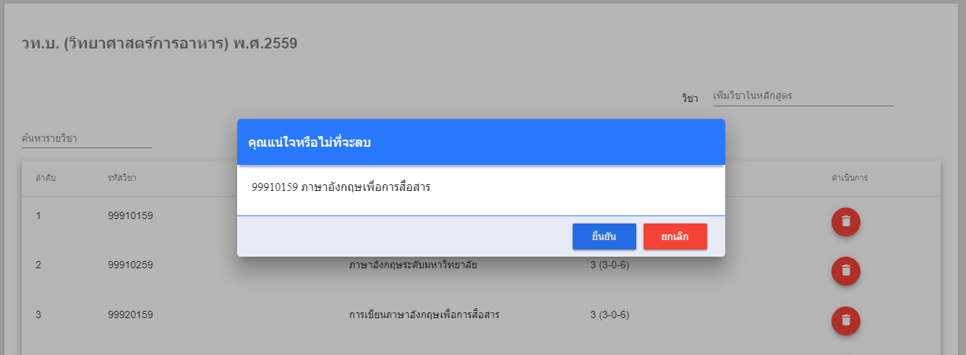

ภาพที่ 4-44 Dialog ยืนยันการลบข้อมูลรายวิชาในหลักสูตร

**2.แผนการเรียนทั้งหมด**

เมื่อเจ้าหน้าที่ระดับคณะกดปุ่มเมนูแผนการเรียนทั้งหมดจะเข้าสู่หน้าจัดการแผนการเรียน ดังรูปภาพที่ 4-45

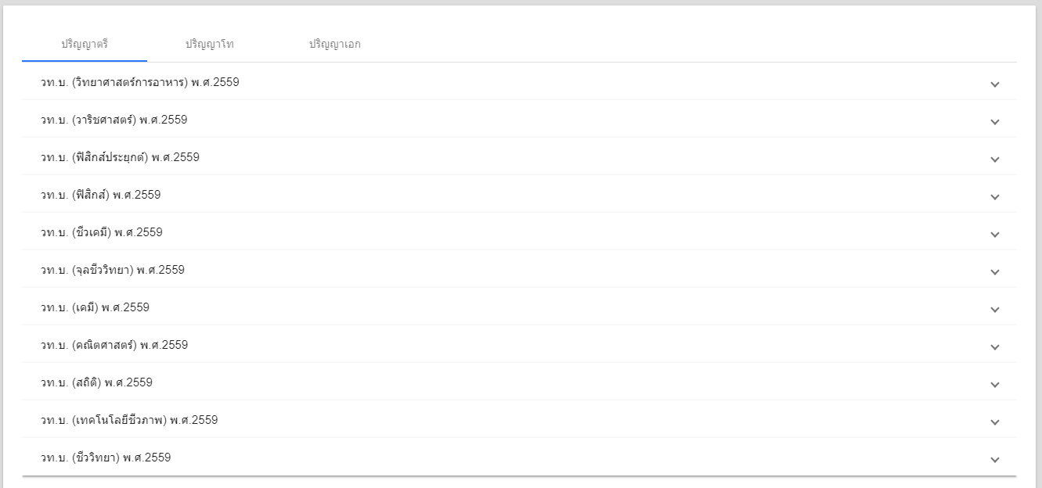

ภาพที่ 4-45 หน้าจัดการแผนการเรียนในหลักสูตร

เมื่อเจ้าหน้าที่ระดับคณะกดที่แถบชื่อหลักสูตรจะแสดงแผนการเรียนของหลักสูตรที่เลือก ดังรูปภาพที่ 4-46

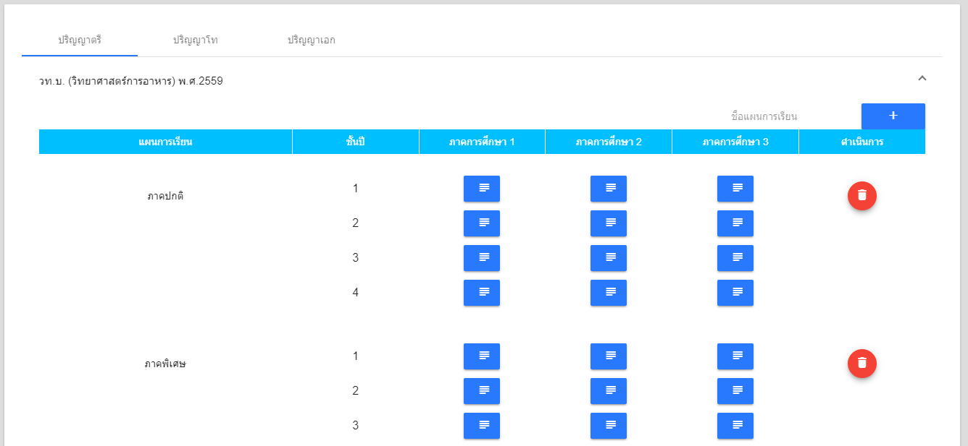

ภาพที่ 4-46 แผนการเรียนของหลักสูตรที่เลือก

* เพิ่มแผนการเรียน

เมื่อเจ้าหน้าที่ระดับคณะต้องการเพิ่มแผนการเรียน ให้กรอกชื่อแผนการเรียนและกดปุ่มไอคอนรูปเครื่องหมายบวก ข้อมูลแผนการเรียนจะแสดงด้านล่าง ดังรูปภาพที่ 4-47



ภาพที่ 4-47 ช่องเพิ่มแผนการเรียน

* ลบแผนการเรียน

เมื่อเจ้าหน้าที่ระดับคณะกดปุ่มไอคอนรูปถังขยะในช่องข้อมูลแผนการเรียนที่ต้องการลบ ข้อมูลแผนการเรียนจะถูกลบออกจากหน้าแผนการเรียนทั้งหมด ดังรูปภาพที่ 4-48

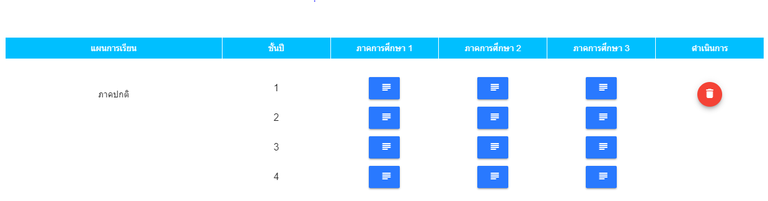

ภาพที่ 4-48 ไอคอนรูปถังขยะ

* เพิ่มรายวิชาในแผนการเรียน

เมื่อเจ้าหน้าที่ระดับคณะกดปุ่มไอคอนรูปเส้นแนวนอนสามเส้นครึ่ง จะแสดงหน้าเพิ่มรายวิชาในหลักสูตร ลงในแผนการเรียนแต่ละปีแต่ละภาคการศึกษา ดังรูปภาพที่ 4-49

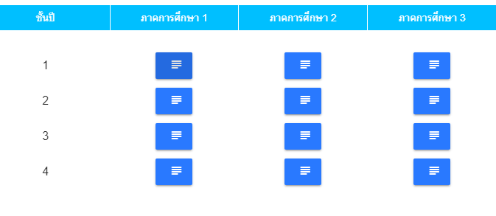

ภาพที่ 4-49 ปุ่มไอคอนรูปเส้นแนวนอนสามเส้นครึ่ง

แสดง Dialog จัดการรายวิชาในแผนการเรียน ดังรูปภาพที่ 4-50

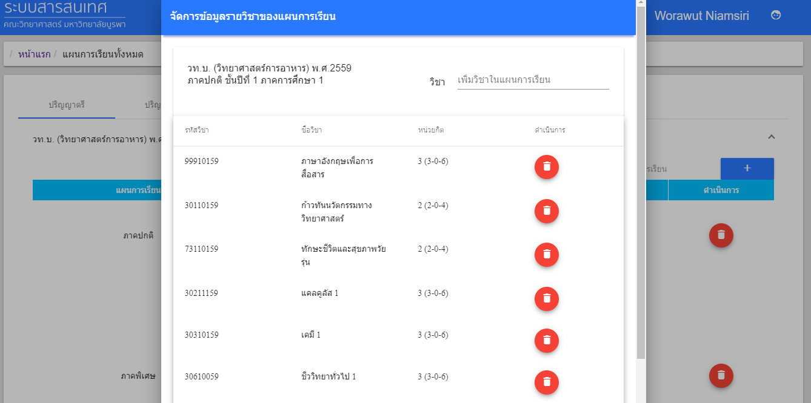

ภาพที่ 4-50 Dialog เพิ่มรายวิชาในแผนการเรียน

เมื่อเจ้าหน้าที่ระดับคณะกดเลือกรายวิชาหรือพิมพ์ชื่อรายวิชาในช่องวิชา จะแสดงรายวิชานั้นขึ้นมา กดที่ชื่อรายวิชาที่เลือกจะเป็นการเพิ่มรายวิชาลงใน Dialog เพิ่มรายวิชาในแผนการเรียน ดังรูปภาพที่ 4-51



ภาพที่ 4-51 ช่องเพิ่มรายวิชา

* ลบรายวิชาในแผนการเรียน

เมื่อเจ้าหน้าที่ระดับคณะกดปุ่มไอคอนสีแดงรูปถังขยะในช่องรายวิชาที่ต้องการลบ ดังรูปภาพที่ 4-52

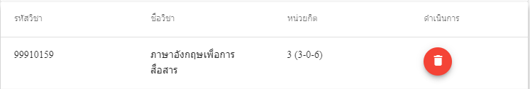

ภาพที่ 4-52 ไอคอนสีแดงรูปถังขยะในช่องรายวิชา

ข้อมูลรายวิชาที่เลือกถูกลบออกจาก Dialog รายวิชาในแผนการเรียน ดังรูปภาพที่ 4-53



ภาพที่ 4-53 Dialog รายวิชาในแผนการเรียน

**3.ชั้นเรียนที่เปิดสอน**

เมื่อเจ้าหน้าที่ระดับคณะกดปุ่มเมนูชั้นเรียนที่เปิดสอนจะเข้าสู่หน้าจัดการชั้นเรียนที่เปิดสอน ดังรูปภาพที่ 4-54

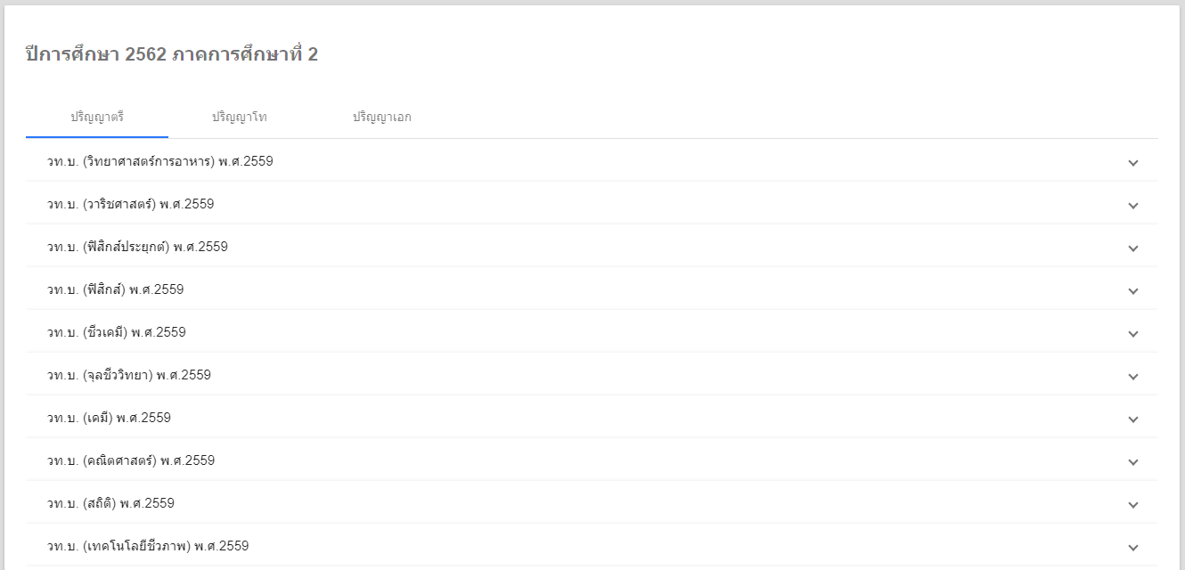

ภาพที่ 4-54 หน้าจัดการชั้นเรียนที่เปิดสอน

เมื่อเจ้าหน้าที่ระดับคณะกดที่แถบชื่อหลักสูตรจะแสดงชั้นเรียนที่เปิดสอนของหลักสูตรที่เลือก ดังรูปภาพที่ 4-55

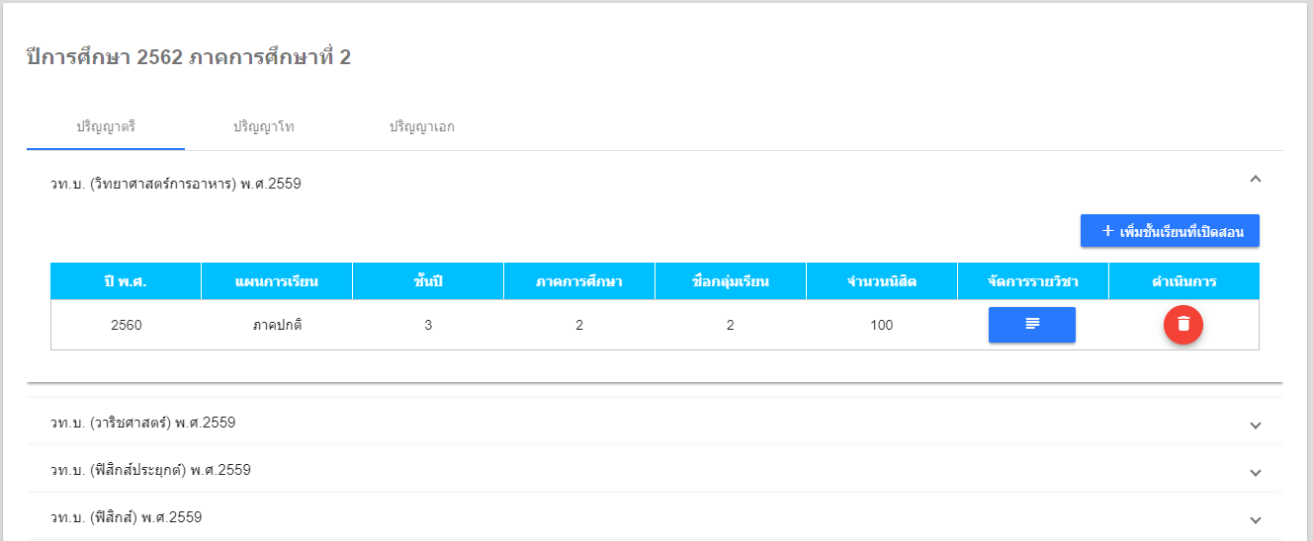

ภาพที่ 4-55 ชั้นเรียนที่เปิดสอนของหลักสูตรที่เลือก

* การเพิ่มข้อมูล

เมื่อเจ้าหน้าที่ระดับคณะกดปุ่มเพิ่มชั้นเรียนที่เปิดสอนจะแสดง Dialog ขึ้นมาเพื่อกรอกข้อมูล เมื่อเจ้าหน้าที่ระดับคณะกรอกข้อมูลเสร็จและกดปุ่มบันทึก ข้อมูลที่ถูกเพิ่มจะแสดงในหน้าชั้นเรียนที่เปิดสอน ดังรูปภาพที่ 4-56

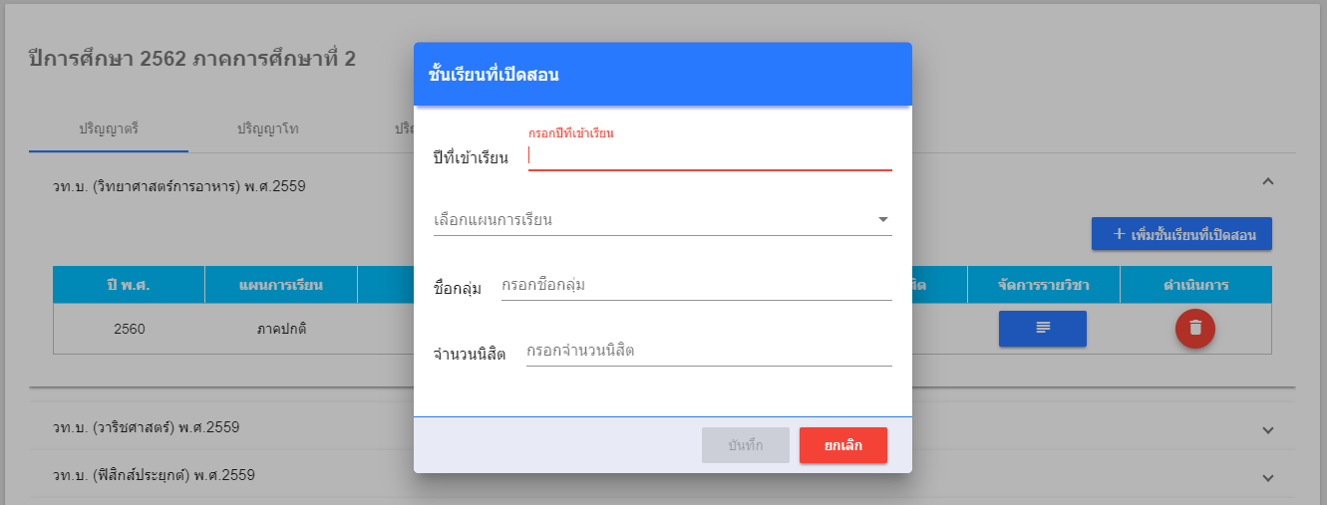

ภาพที่ 4-56 Dialog แบบฟอร์มเพิ่มข้อมูลชั้นเรียนที่เปิดสอน

* การลบข้อมูล

เมื่อเจ้าหน้าที่ระดับคณะกดปุ่มไอคอนสีแดงรูปถังขยะในช่องข้อมูลชั้นเรียนที่เปิดสอนที่ต้องการลบข้อมูล จะแสดง Dialog ยืนยันการลบข้อมูลขึ้นมา เมื่อเจ้าหน้าที่ระดับคณะกดปุ่มยืนยันข้อมูลชั้นเรียนที่เปิดสอนที่เลือกจะถูกลบออกจากหน้าชั้นเรียนที่เปิดสอน ดังรูปภาพที่ 4-57

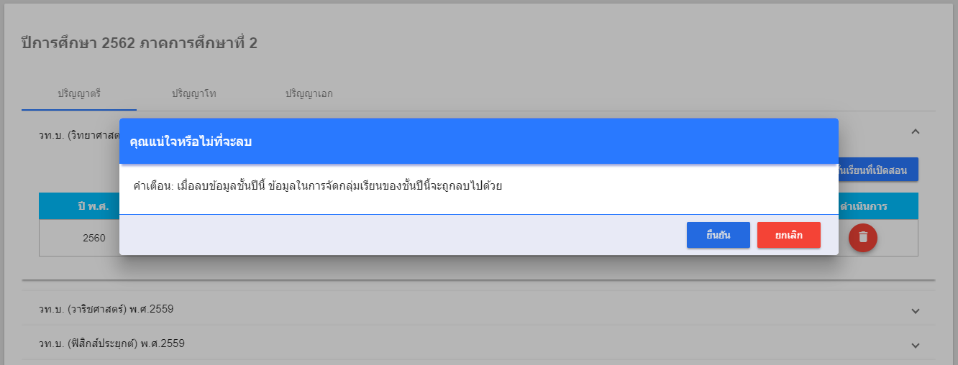ภาพที่ 4-57 Dialog ยืนยันการลบข้อมูลชั้นเรียนที่เปิดสอน

* เพิ่มรายวิชาในชั้นเรียนที่เปิดสอน

เมื่อเจ้าหน้าที่ระดับคณะกดปุ่มไอคอนรูปเส้นแนวนอนสามเส้นครึ่ง จะแสดง Dialog เพิ่มรายวิชาในชั้นเรียนที่เปิดสอนของปีและภาคการศึกษาปัจจุบัน ดังรูปภาพที่ 4-58

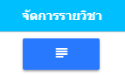

ภาพที่ 4-58 ปุ่มไอคอนรูปเส้นแนวนอนสามเส้นครึ่ง

แสดง Dialog จัดการรายวิชาในชั้นเรียนที่เปิดสอน ดังรูปภาพที่ 4-59 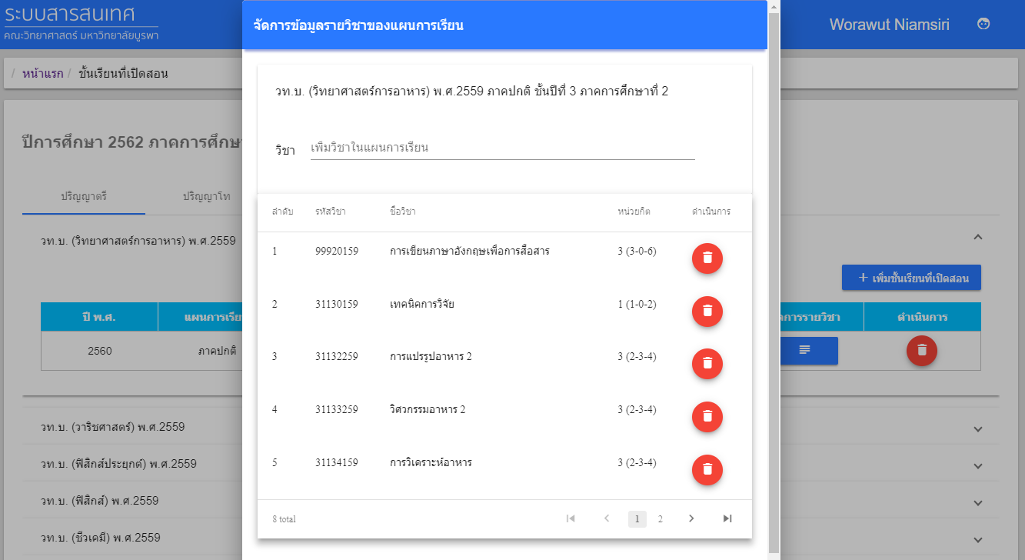

ภาพที่ 4-59 Dialog เพิ่มรายวิชาในชั้นเรียนที่เปิดสอน

เมื่อเจ้าหน้าที่ระดับคณะกดเลือกรายวิชาหรือพิมพ์ชื่อรายวิชาในช่องวิชา จะแสดงรายวิชานั้นขึ้นมา กดที่ชื่อรายวิชาที่เลือกจะเป็นการเพิ่มรายวิชาลงใน Dialog เพิ่มรายวิชาในชั้นเรียนที่เปิดสอน ดังรูปภาพที่ 4-60

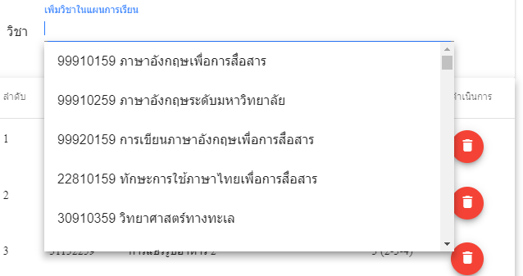

ภาพที่ 4-60 ช่องเพิ่มรายวิชา

* ลบรายวิชาในชั้นเรียนที่เปิดสอน

เมื่อเจ้าหน้าที่ระดับคณะกดปุ่มไอคอนสีแดงรูปถังขยะในช่องรายวิชาที่ต้องการลบ ข้อมูลรายวิชาที่เลือกถูกลบออกจาก Dialog รายวิชาในชั้นเรียนที่เปิดสอน ดังรูปภาพที่ 4-61

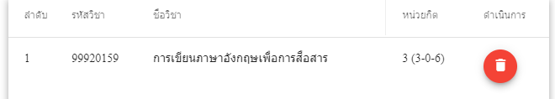

ภาพที่ 4-61 ไอคอนสีแดงรูปถังขยะในช่องรายวิชา

**4.จัดตารางสอน**

เมื่อเจ้าหน้าที่ระดับคณะกดปุ่มเมนูจัดตารางสอน จะเข้าสู่หน้าจัดตารางสอนโดยมีตารางแสดงวันและเวลา ไว้สำหรับจัดตารางสอน ดังรูปภาพที่ 4-62

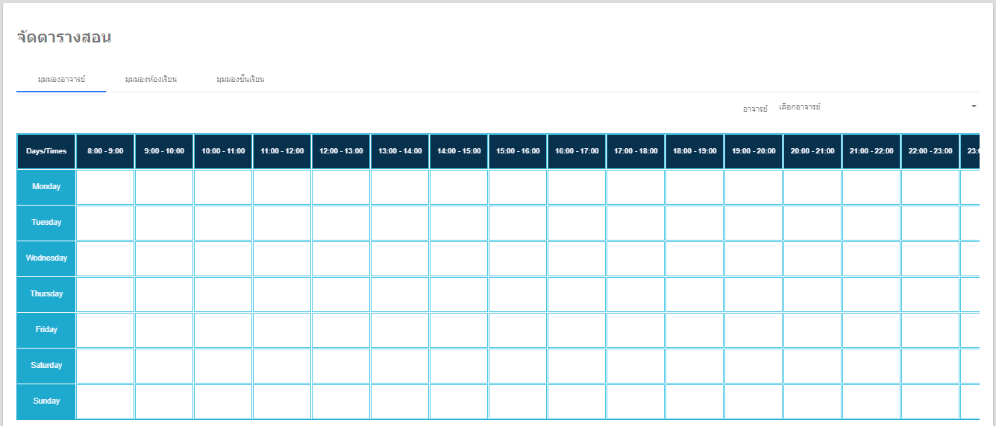

ภาพที่ 4-62 หน้าจัดตารางสอน

ข้างบนใต้หัวข้อจะมีแถบให้เลือกเพื่อใช้ในการแสดงผลในส่วนของมุมมองอาจารย์ มุมมองห้องเรียน มุมมองชั้นเรียนที่เปิดสอน ดังรูปภาพที่ 4-63

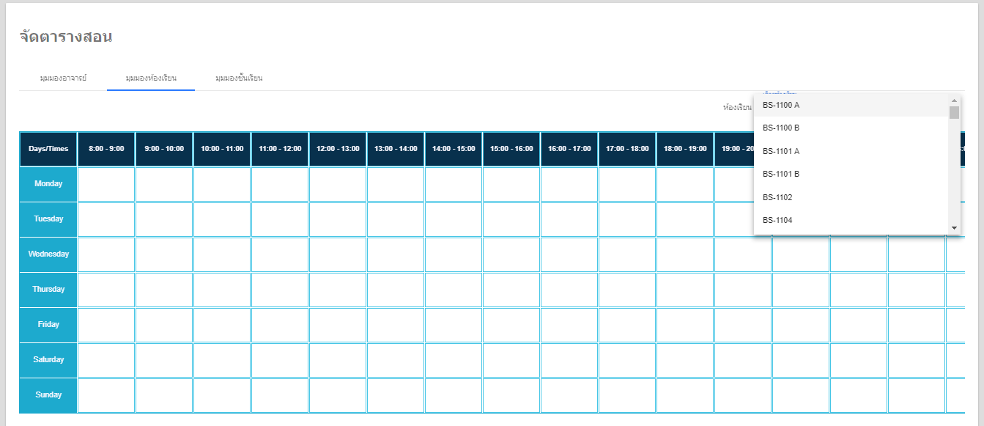

ภาพที่ 4-63 แถบมุมมองการแสดงผล

เมื่อเรื่องแถบมุมมองแล้วให้เลือกชื่ออาจารย์หรือชื่อห้องหรือกลุ่มเรียนที่ต้องการ ดังรูปภาพที่ 4-64

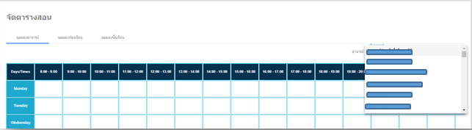

ภาพที่ 4-64 ตัวเลือก Dropdown ข้อมูลที่ต้องการ

เมื่อเลือกแล้วจะมีรายวิชาขึ้นด้านล่าง ดังรูปภาพที่ 4-65

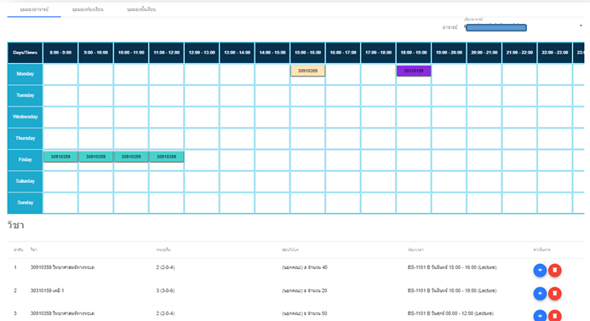

ภาพที่ 4-65 รายวิชาปรากฏด้านล่าง

กดปุ่มไอคอนรูปเครื่องหมายบวก จะแสดง Dialog ให้ใส่ ห้อง วันเวลา ชนิดการสอน ที่ต้องการโดยสามารถเลือกได้มากกว่าหนึ่งเวลา ดังรูปภาพที่ 4-66

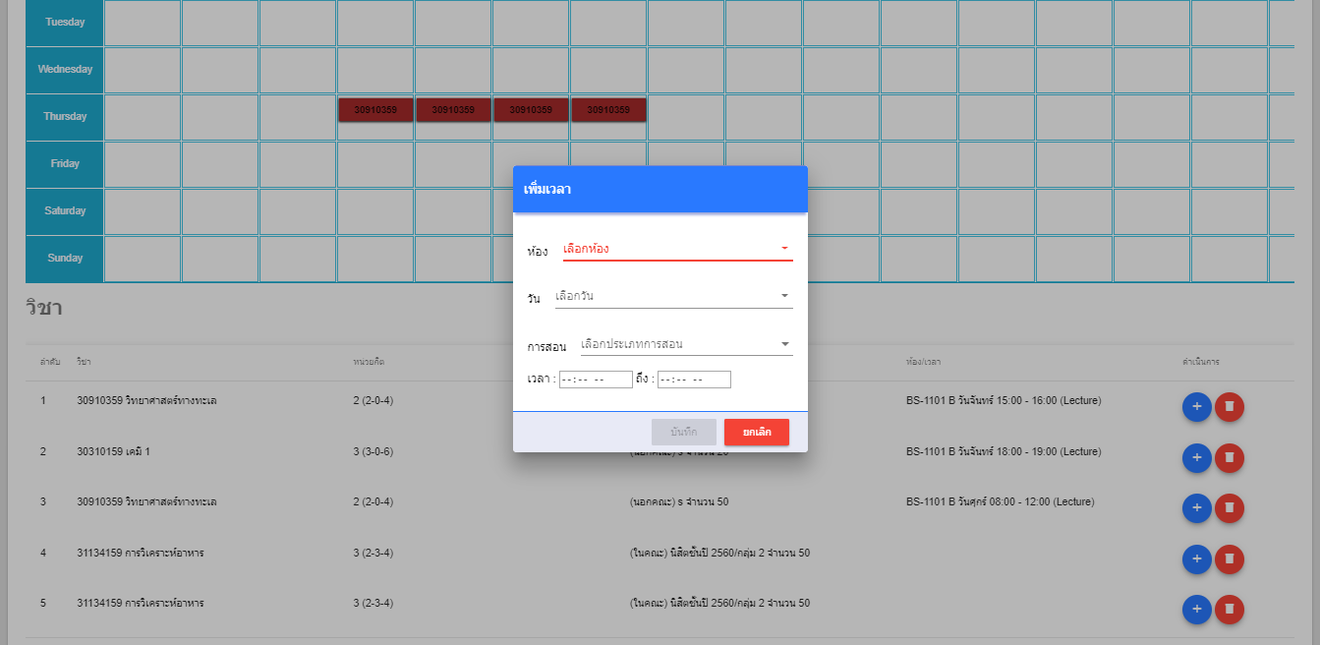

ภาพที่ 4-66 Dialog เพิ่มวันและเวลา

เมื่อเลือกเสร็จรายวิชาจะไปปรากฏในตารางโดยสามารถลากวิชาที่อยู่ในตารางเพื่อจัดตารางสอน ดังรูปภาพที่ 4-67 

ภาพที่ 4-67 รายวิชาอยู่ในตารางสอนสามารถลากได้

**3.เจ้าหน้าที่ระดับภาค**

ส่วนของเจ้าหน้าที่ระดับภาคจะแสดงเมนูต่าง ๆ ดังนี้

1.วิชาบริการ

2.วิชาศึกษาทั่วไป

3.จัดกลุ่มเรียน

**3.1.วิชาบริการ**

เมื่อเจ้าหน้าที่ระดับภาคกดปุ่มเมนูวิชาบริการจะเข้าสู่หน้าจัดการวิชาบริการ ดังรูปภาพที่ 4-68

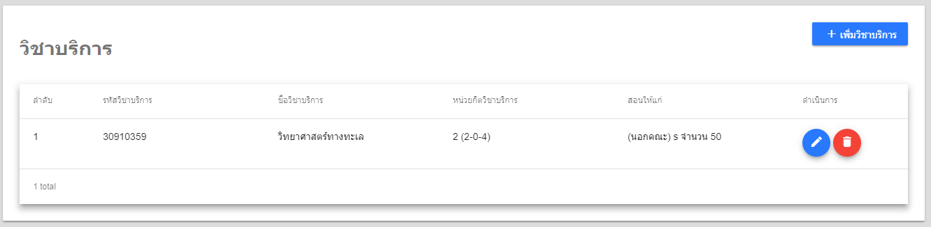

ภาพที่ 4-68 หน้าจัดการวิชาบริการ

* การเพิ่มข้อมูล

เมื่อเจ้าหน้าที่ระดับภาคกดปุ่มเพิ่มข้อมูลวิชาบริการจะแสดง Dialog ขึ้นมาเพื่อกรอกข้อมูล เมื่อเจ้าหน้าที่ระดับภาคกรอกข้อมูลเสร็จและกดปุ่มบันทึก ข้อมูลที่ถูกเพิ่มจะแสดงในหน้าวิชาบริการ ดังรูปภาพที่ 4-69

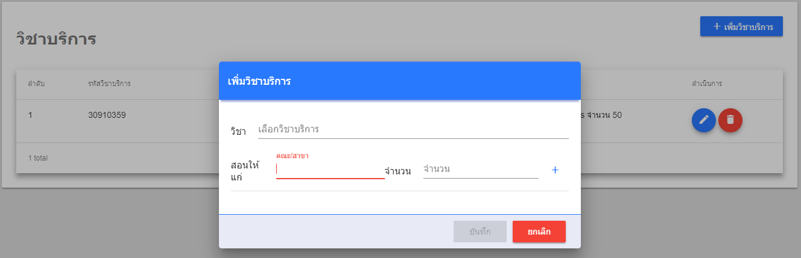

ภาพที่ 4-69 Dialog แบบฟอร์มเพิ่มข้อมูลวิชาบริการ

* การลบข้อมูล

เมื่อเจ้าหน้าที่ระดับภาคกดปุ่มไอคอนสีแดงรูปถังขยะในช่องข้อมูลวิชาบริการที่ต้องการลบข้อมูล จะแสดง Dialog ยืนยันการลบข้อมูลขึ้นมา เมื่อเจ้าหน้าที่ระดับคณะกดปุ่มยืนยัน ข้อมูลวิชาบริการที่เลือกจะถูกลบออกจากหน้าวิชาบริการ ดังรูปภาพที่ 4-70

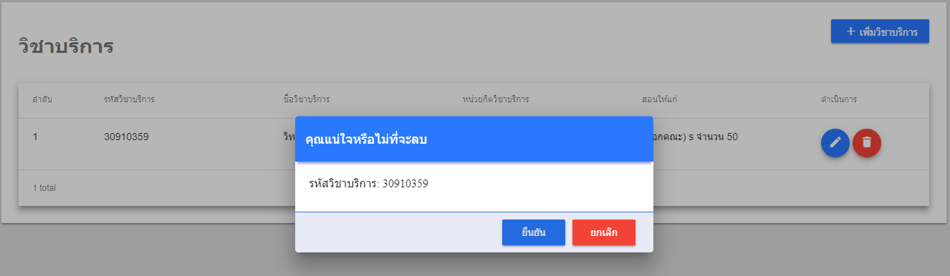

ภาพที่ 4-70 Dialog ยืนยันการลบข้อมูลวิชาบริการ

**2.วิชาศึกษาทั่วไป**

เมื่อเจ้าหน้าที่ระดับภาคกดปุ่มเมนูวิชาศึกษาทั่วไปจะเข้าสู่หน้าจัดการวิชาศึกษาทั่วไป ดังรูปภาพที่ 4-71

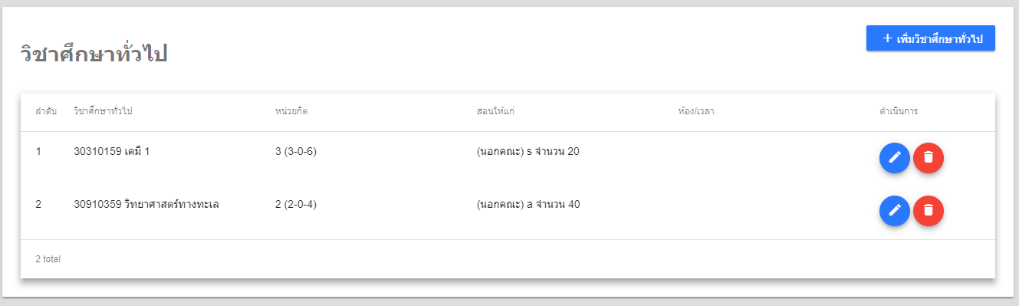

ภาพที่ 4-71 หน้าจัดการวิชาศึกษาทั่วไป

* การเพิ่มข้อมูล

เมื่อเจ้าหน้าที่ระดับภาคกดปุ่มเพิ่มข้อมูลวิชาศึกษาทั่วไปจะแสดง Dialog ขึ้นมาเพื่อกรอกข้อมูล เมื่อเจ้าหน้าที่ระดับภาคกรอกข้อมูลเสร็จและกดปุ่มบันทึก ข้อมูลที่ถูกเพิ่มจะแสดงในหน้าวิชาศึกษาทั่วไป ดังรูปภาพที่ 4-72

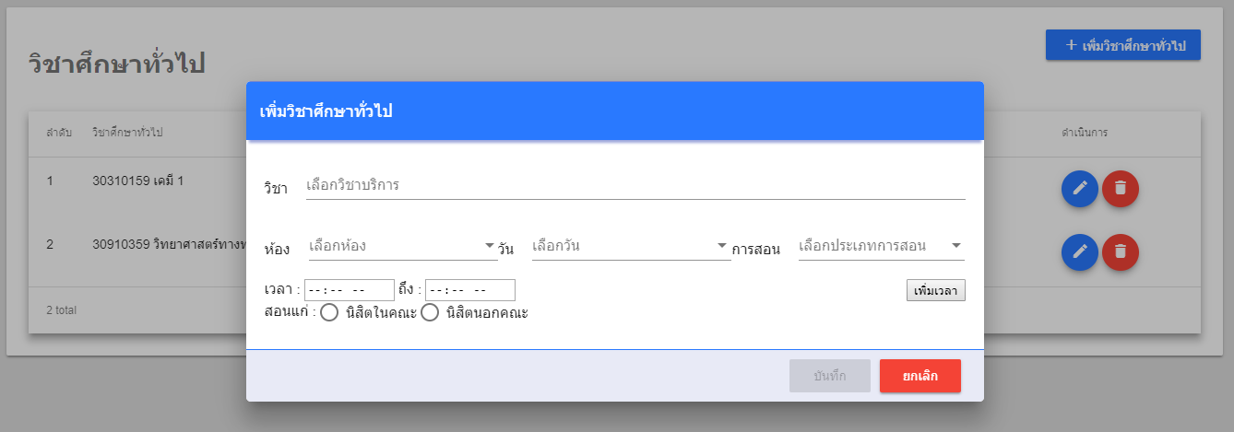

ภาพที่ 4-72 Dialog แบบฟอร์มเพิ่มข้อมูลวิชาศึกษาทั่วไป

* การลบข้อมูล

เมื่อเจ้าหน้าที่ระดับภาคกดปุ่มไอคอนสีแดงรูปถังขยะในช่องข้อมูลวิชาศึกษาทั่วไปที่ต้องการลบข้อมูล จะแสดง Dialog ยืนยันการลบข้อมูลขึ้นมา เมื่อเจ้าหน้าที่ระดับภาคกดปุ่มยืนยัน ข้อมูลวิชาศึกษาทั่วไปที่เลือกจะถูกลบออกจากหน้าวิชาศึกษาทั่วไป ดังรูปภาพที่ 4-73

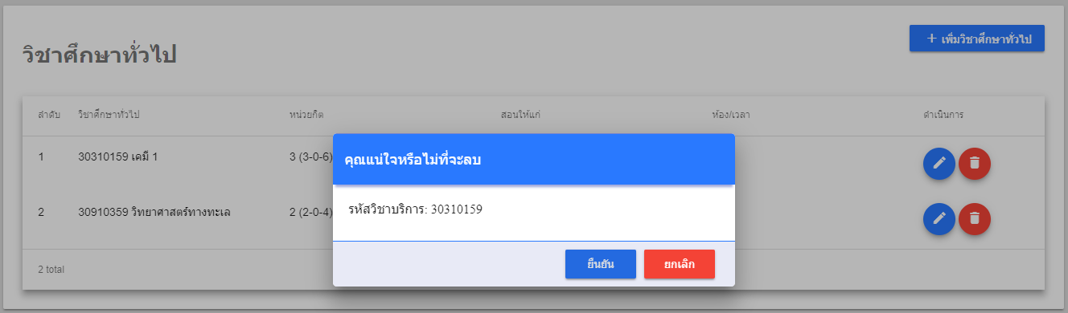

ภาพที่ 4-73 Dialog ยืนยันการลบข้อมูลวิชาศึกษาทั่วไป

**3.จัดกลุ่มเรียน**

เมื่อเจ้าหน้าที่ระดับภาคกดปุ่มเมนูจัดกลุ่มเรียนจะเข้าสู่หน้าจัดการกลุ่มเรียน โดยจะมีแถบให้เลือกโดยแบ่งเป็นประเภทของวิชาคือวิชาในหลักสูตร วิชาบริการ และวิชาศึกษาทั่วไป ดังรูปภาพที่

4-74

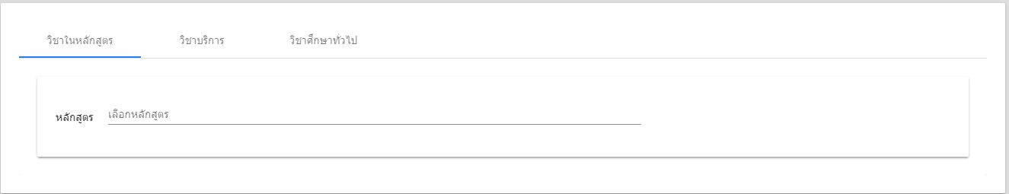

ภาพที่ 4-74 แถบประเภทของรายวิชา

ยกตัวอย่างเลือกแถบวิชาในหลักสูตร จะมีช่อง Dropdown ให้เลือกหลักสูตร ดังรูปภาพที่ 4-75

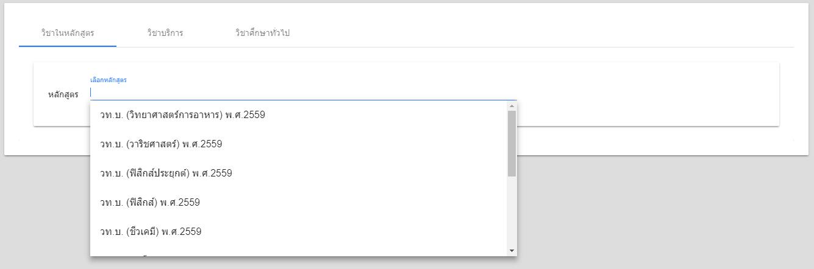

ภาพที่ 4-75 ตัวเลือก Dropdown สำหรับเลือกหลักสูตร

เมื่อเลือกหลักสูตรแล้วจะแสดงข้อมูลชั้นเรียนที่เปิดสอนของปี/ภาคการศึกษาปัจจุบัน ดังรูปภาพที่ 4-76

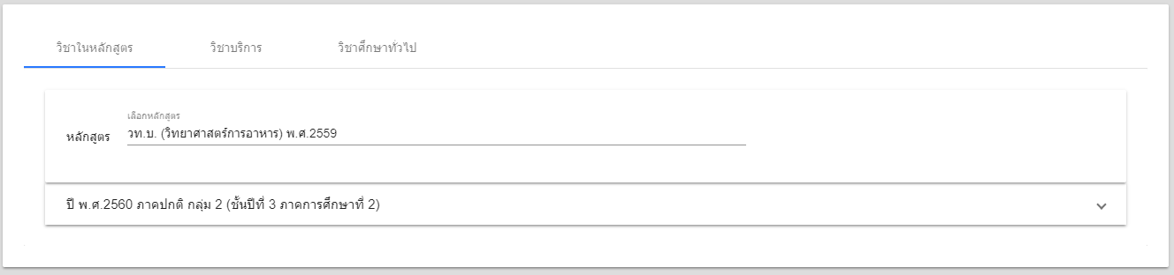

ภาพที่ 4-76 ข้อมูลชั้นเรียนที่เปิดสอน

เมื่อกดข้อมูลชั้นเรียนที่เปิดสอนของหลักสูตรที่เลือกจะแสดงข้อมูลรายวิชาที่อยู่ในแผนของชั้นเรียนที่เปิดสอน โดยจะมีรายละเอียดแสดงด้วยคือ จำนวนนิสิต ชื่ออาจารย์ และปุ่มการจัดการเกี่ยวกับการจัดกลุ่ม ดังรูปภาพที่ 4-77

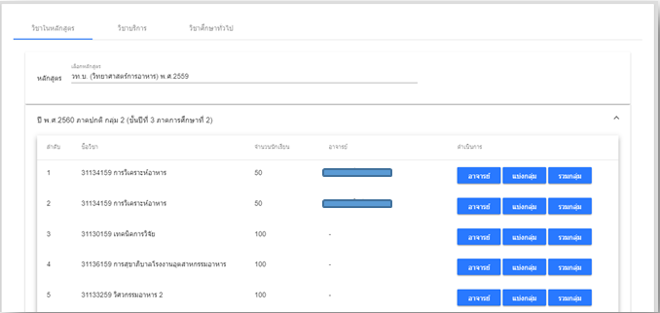

ภาพที่ 4-77 ตารางข้อมูลรายวิชาในชั้นเรียนที่เปิดสอน

เมื่อกดปุ่มอาจารย์ จะแสดง Dialog เพื่อให้กรอกข้อมูลอาจารย์ผู้สอนของรายวิชาที่เลือกโดยสามารถเลือกอาจารย์ได้มากกว่าหนึ่งคน ดังรูปภาพที่ 4-78 และรูปภาพที่ 4-79

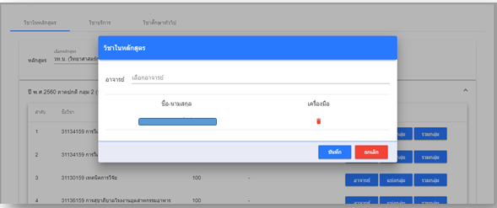

ภาพที่ 4-78 Dialog เพิ่มอาจารย์

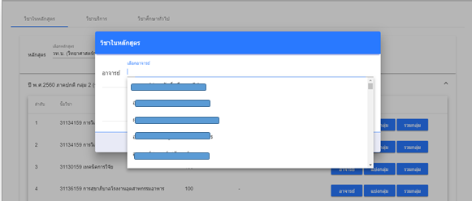

ภาพที่ 4-79 เลือกตัวเลือก Dropdown

เมื่อกดปุ่มแบ่งกลุ่มจะแสดง Dialog ให้กรอกจำนวนนิสิตที่ต้องการแบ่งกลุ่มของวิชาที่เลือก ดังรูปภาพที่ 4-80

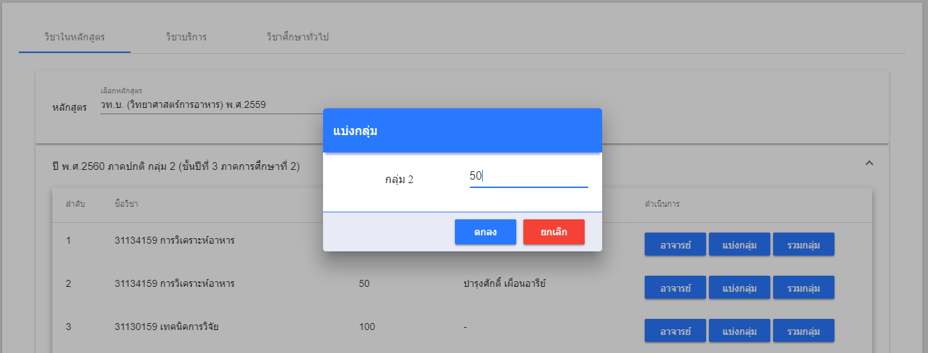

ภาพที่ 4-80 Dialog แบ่งกลุ่ม

เมื่อกดปุ่มรวมกกลุ่มจะแสดงตัวเลือกให้รวมกลุ่มโดยจะรวมกลุ่มกันได้ก็ต่อเมื่อเป็นรายวิชาเดียวกัน ดังรูปภาพที่ 4-81

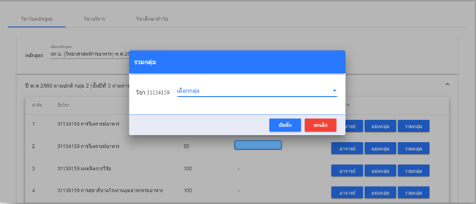

ภาพที่ 4-81 Dialog รวมกลุ่ม

วิชาบริการและวิชาศึกษาทั่วไปก็มีการจัดการกลุ่มเหมือนกับวิชาในหลักสูตรที่ได้ยกตัวอย่างนี้เช่นกัน

**4.จัดตารางสอน**

เมื่อเจ้าหน้าที่ระดับภาคกดปุ่มเมนูจัดตารางสอน จะเข้าสู่หน้าจัดตารางสอนโดยมีตารางแสดงวันและเวลา ไว้สำหรับจัดตารางสอน ดังรูปภาพที่ 4-82



ภาพที่ 4-82 หน้าจัดตารางสอน

ข้างบนใต้หัวข้อจะมีแถบให้เลือกเพื่อใช้ในการแสดงผลในส่วนของมุมมองอาจารย์ มุมมองห้องเรียน มุมมองชั้นเรียนที่เปิดสอน ดังรูปภาพที่ 4-83



ภาพที่ 4-83 แถบมุมมองการแสดงผล

เมื่อเรื่องแถบมุมมองแล้วให้เลือกชื่ออาจารย์หรือชื่อห้องหรือกลุ่มเรียนที่ต้องการ ดังรูปภาพที่ 4-84



ภาพที่ 4-84 ตัวเลือก Dropdown ข้อมูลที่ต้องการ

เมื่อเลือกแล้วจะมีรายวิชาขึ้นด้านล่าง ดังรูปภาพที่ 4-85



ภาพที่ 4-85 รายวิชาปรากฏด้านล่าง

กดปุ่มไอคอนรูปเครื่องหมายบวก จะแสดง Dialog ให้ใส่ ห้อง วันเวลา ชนิดการสอน ที่ต้องการโดยสามารถเลือกได้มากกว่าหนึ่งเวลา ดังรูปภาพที่ 4-86



ภาพที่ 4-86 Dialog เพิ่มวันและเวลา

เมื่อเลือกเสร็จรายวิชาจะไปปรากฏในตารางโดยสามารถลากวิชาที่อยู่ในตารางเพื่อจัดตารางสอน ดังรูปภาพที่ 4-87



ภาพที่ 4-87 รายวิชาอยู่ในตารางสอนสามารถลากได้

# สรุปและวิจารณ์ผลการดำเนินงานสหกิจศึกษา

จากการดำเนินงานทำให้พบเจอกับเหตุการณ์ต่าง ๆ ของการทำงาน การรับมือกับสถานการณ์ที่เกิดขึ้นเพื่อเป็นประสบการณ์ของการทำงานในอนาคต ซึ่งผลงานที่ได้นั้นมาจากความยากลำบากในการทำงานแต่ละด้าน แต่เมื่อมีความตั้งใจในการทำงานก็ทำให้สามารถดำเนินงานได้อย่างสำเร็จลุล่วงไปได้

โดยจากการวิเคราะห์การทำงาน และผลงานที่ผ่านมาสำหรับระบบจัดตารางสอนคณะวิทยาศาสตร์ สามารถแจกแจงออกมาได้ดังนี้

## สรุปผลการดำเนินสหกิจศึกษา

จากการดำเนินงาน ได้มีการวางแผนการดำเนินการ และได้ทำตามแบบแผนที่ได้มีการวางเอาไว้ โดยปัญหาในช่วงแรก ๆ จะเป็นการปรับตัวเข้ากับสถานที่ทำงานใหม่ การใช้ชีวิตแบบพนักงานบริษัทจริง และต้องออกแบบระบบ ศึกษาข้อมูลงาน ภาษาโปรแกรม เทคโนโลยี ที่ใช้ในการพัฒนาระบบจัดตารางสอนคณะวิทยาศาสตร์

ในการพัฒนาระบบจัดตารางสอนคณะวิทยาศาสตร์ ผู้ดำเนินโครงการได้ดำเนินการตามแผนที่วางไว้โดยมีการพัฒนาส่วนของการจัดการข้อมูลพื้นฐาน ข้อมูลหลักสูตร ข้อมูลกลุ่มเรียนที่สุดท้ายแล้วจะนำมาใช้ในการจัดตารางสอน

## สิ่งที่ได้รับจากการปฏิบัติงานสหกิจศึกษา



### สิ่งที่หน่วยงานได้รับจากการปฏิบัติงานสหกิจศึกษา

การปฏิบัติสหกิจศึกษา ผู้จัดทำพัฒนาระบบจัดตารางสอนคณะวิทยาศาสตร์ ที่ให้เจ้าหน้าที่ของคณะวิทยาศาสตร์ใช้งาน เพื่อช่วยลดความซับซ้อนในการจัดตารางสอน โดยมีทั้งการจัดการข้อมูลพื้นฐาน จัดการข้อมูลหลักสูตรต่าง ๆ และการจัดตารางสอนแบบลากวางตัวรายวิชาในตารางแบบ Real Time ดังนี้

1. พัฒนาระบบจัดการข้อมูลพื้นฐาน ในส่วนของผู้ดูแลระบบ
2. พัฒนาระบบจัดการข้อมูลหลักสูตร ในส่วนของเจ้าหน้าที่ระดับคณะ
3. พัฒนาระบบจัดการกลุ่มเรียนของนิสิต ในส่วนของเจ้าหน้าที่ระดับภาค
4. พัฒนาระบบจัดตารางสอนโดยการลากวางตัวรายวิชาภายในตารางสอน โดยมีการจัดเก็บแบบข้อมูลแบบ Real Time

### สิ่งที่ผู้จัดทำได้รับจากการปฏิบัติสหกิจศึกษา

1. ได้รับความรู้เกี่ยวกับการใช้ Angular5 Node JS Mongo DB Rethink DB
2. ได้รับความรู้ด้านการเขียนโปรแกรมเช่น HTML5 CSS Typescript JavaScript
3. ได้ออกแบบระบบทั้งด้าน UX UI และด้านฐานข้อมูลของระบบ
4. ได้รับประสบการณ์ในการทำงานจริง
5. ได้เสนอแนวคิดในการพัฒนาระบบ
6. ได้รับฝึกความมีวินัยและกฏระเบียบในการทำงาน
7. ได้ทำงานกับผู้ที่มีประสบการณ์
8. ได้คุยงานกับผู้บริหาร

## ปัญหาและอุปสรรค

จากการดำเนินงานระบบจัดตารางสอนคณะวิทยาศาสตร์ ส่วนของการแสดงผล สามารถแจกแจงรายละเอียดของปัญหาได้ดังต่อไปนี้

1. ปัญหาทางด้านความรู้ในการเขียนโปรแกรม ซึ่งตอนช่วงแรก ๆ ยังเขียนโปรแกรมได้ไม่ค่อยชำนาญเพราะเป็นความรู้ใหม่
2. เทคโนโลยีต่าง ๆ ที่เอามาใช้ในการทำระบบค่อนข้างยากพอสมควรจึงต้องใช้เวลาในการศึกษาเพิ่มขึ้น
3. การพัฒนาระบบจัดตารางสอนใช้เวลาในการทำมากกว่าแผนที่ได้วางเอาไว้เนื่องจากเป็นระบบที่มีการจัดการข้อมูลขนาดใหญ่ และมีความซับซ้อนมาก ซึ่งจะมีปัญหาและกรณีต่าง ๆ ที่ไม่คาดคิดเกิดขึ้นระหว่างการพัฒนา จึงทำให้เกิดความล่าช้าในการทำงาน
4. ผู้ทดลองใช้ยังไม่ค่อยเข้าใจการทำงานของระบบ เนื่องจากการออกแบบ UX UI ยังออกแบบได้ไม่ดีพอ

## ข้อจำกัดและข้อเสนอแนะ

ระบบจัดตารางสอนคณะวิทยาศาสตร์ ในส่วนของการจัดตารางสอนมีการอัพเดตข้อมูลแบบ Real Time เมื่อมีการลากรายวิชาเคลื่อนย้ายไปช่องวันและเวลาอื่น ๆ ในตารางสอน เพราะฉะนั้นควรที่จะมีอินเตอร์เน็ตที่มีความเร็วและเสถียรพอสมควร รวมไปถึงเรื่องของจอแสดงผล ควรใช้จอที่มีขนาดความกว้าง 40 นิ้วขึ้นไปหรือไม่ก็ควรต่อจอสองจอขึ้นไปเพื่อการใช้งานได้อย่างเต็มประสิทธิภาพ

**บรรณานุกรม**

[1] ทฤษฎี Web socket. [ออนไลน์]. เข้าถึงได้จาก : <https://www.softmelt.com/article.php?id=424> (สืบค้นเมื่อวันที่ 20 มกราคม 2560)

[2] ทฤษฎี Javascipt. [ออนไลน์]. เข้าถึงได้จาก : https://th.wikipedia.org/wiki/จาวาสคริปต์

www2.cvc.ac.th/trsai/it51/39012009/JavaScript (สืบค้นเมื่อวันที่ 20 มกราคม 2560)

[3] ทฤษฎี Typescript. [ออนไลน์]. เข้าถึงได้จาก : https://www.babelcoder.com/blog/posts/typescript-data-types

(สืบค้นเมื่อวันที่ 20 มกราคม 2560)

[4] ทฤษฎี HTML. [ออนไลน์]. เข้าถึงได้จาก : <https://th.wikipedia.org/wiki/เอชทีเอ็มแอล> (สืบค้นเมื่อวันที่ 20 มกราคม 2560)

[5] ทฤษฎี Angular5. [ออนไลน์]. เข้าถึงได้จาก : <https://www.webbookthai.com/blog/2018/03/13/angular51-ทำความรู้จักกับ-> angular-5-และ-bootstrap-4/ (สืบค้นเมื่อวันที่ 20 มกราคม 2560)

[6] ทฤษฎี Rethink DB. [ออนไลน์]. เข้าถึงได้จาก : http://www.siamhttp.com/site/article/what-is-rethinkdb.html

(สืบค้นเมื่อวันที่ 20 มกราคม 2560)

[7] ทฤษฎี Mongo DB. [ออนไลน์]. เข้าถึงได้จาก : https://devahoy.com/posts/getting-started-with-mongodb/

(สืบค้นเมื่อวันที่ 20 มกราคม 2560)

[8] ทฤษฎี Visual Studio. [ออนไลน์]. เข้าถึงได้จาก : https://sites.google.com/site/kachapot1150/1-1-microsoft-visual-studio-khux-xari

(สืบค้นเมื่อวันที่ 20 มกราคม 2560)

ภาคผนวก

ภาคผนวก ก  
คำอธิบายแผนภาพ (Use Case Description)

เนื่องจากรายละเอียดที่ปรากฏใน Use Case เป็นเพียงภาพรวมของระบบ แต่ยังไม่มี คำอธิบายการทำงานของแต่ละยูสเคส ดังนั้นในการเขียน Requirement Specification ให้สมบูรณ์ จะต้องเพิ่มเติมส่วนที่เป็น Use Case Description หรือรายละเอียดคำอธิบายแผนภาพยูสเคสเข้าไป เพื่อให้เข้าใจยูสเคสได้ดียิ่งขึ้น ดังนี้

1. จัดการระดับการศึกษา ในส่วนของผู้ดูแลระบบ
   1. เพิ่มข้อมูล ดังตารางที่ ก-1
   2. แก้ไขข้อมูล ดังตารางที่ ก-2
   3. ลบข้อมูล ดังตารางที่ ก-3
2. จัดการชื่อปริญญา ในส่วนของผู้ดูแลระบบ
   1. เพิ่มข้อมูล ดังตารางที่ ก-4
   2. แก้ไขข้อมูล ดังตารางที่ ก-5
   3. ลบข้อมูล ดังตารางที่ ก-6
3. จัดการอาคาร ในส่วนของผู้ดูแลระบบ
   1. เพิ่มข้อมูล ดังตารางที่ ก-7
   2. แก้ไขข้อมูล ดังตารางที่ ก-8
   3. ลบข้อมูล ดังตารางที่ ก-9
4. จัดการห้อง ในส่วนของผู้ดูแลระบบ
   1. เพิ่มข้อมูล ดังตารางที่ ก-10
   2. แก้ไขข้อมูล ดังตารางที่ ก-11
   3. ลบข้อมูล ดังตารางที่ ก-12
5. จัดการรายวิชาทั้งหมด ในส่วนของผู้ดูแลระบบ
   1. เพิ่มข้อมูล ดังตารางที่ ก-13
   2. แก้ไขข้อมูล ดังตารางที่ ก-14
   3. ลบข้อมูล ดังตารางที่ ก-15
6. จัดการอาจารย์ ในส่วนของผู้ดูแลระบบ
   1. เพิ่มข้อมูล ดังตารางที่ ก-16
   2. แก้ไขข้อมูล ดังตารางที่ ก-17
   3. ลบข้อมูล ดังตารางที่ ก-18
7. จัดการภาควิชา ในส่วนของผู้ดูแลระบบ
   1. เพิ่มข้อมูล ดังตารางที่ ก-19
   2. แก้ไขข้อมูล ดังตารางที่ ก-20
   3. ลบข้อมูล ดังตารางที่ ก-21
8. กำหนดปี/ภาคการศึกษาปัจจุบัน ในส่วนของผู้ดูแลระบบ
   1. แก้ไขข้อมูล ดังตารางที่ ก-22
9. ตั้งค่ารหัสวิชา 3 ตัวแรก ในส่วนของผู้ดูแลระบบ
   1. เพิ่มข้อมูล ดังตารางที่ ก-23
   2. แก้ไขข้อมูล ดังตารางที่ ก-24
   3. ลบข้อมูล ดังตารางที่ ก-25
10. จัดการหลักสูตรทั้งหมด ในส่วนของเจ้าหน้าที่ระดับคณะ
    1. เพิ่มข้อมูล ดังตารางที่ ก-26
    2. แก้ไขข้อมูล ดังตารางที่ ก-27
    3. ลบข้อมูล ดังตารางที่ ก-28
    4. เพิ่มรายวิชาในหลักสูตร ดังตารางที่ ก-29
    5. ลบรายวิชาในหลักสูตร ดังตารางที่ ก-30
11. จัดการแผนการเรียนทั้งหมด ในส่วนของเจ้าหน้าที่ระดับคณะ
    1. เพิ่มข้อมูล ดังตารางที่ ก-31
    2. ลบข้อมูล ดังตารางที่ ก-32
    3. เพิ่มรายวิชาในแผนการเรียน ดังตารางที่ ก-33
    4. ลบรายวิชาในแผนการเรียน ดังตารางที่ ก-34
12. จัดการชั้นเรียนที่เปิดสอน ในส่วนของเจ้าหน้าที่ระดับคณะ
    1. เพิ่มข้อมูล ดังตารางที่ ก-35
    2. แก้ไขข้อมูล ดังตารางที่ ก-36
    3. เพิ่มรายวิชาในชั้นเรียนที่เปิดสอน ดังตารางที่ ก-37
    4. ลบรายวิชาในชั้นเรียนที่เปิดสอน ดังตารางที่ ก-38
13. จัดตารางสอน ในส่วนของเจ้าหน้าที่ระดับคณะ
    1. **เพิ่มวิชาเข้าตารางสอน** ดังตารางที่ ก-39
    2. **ลบวิชาออกจากตารางสอน** ดังตารางที่ ก-40
    3. **จัดตารางสอน** ดังตารางที่ ก-41
14. จัดการวิชาบริการ ในส่วนของเจ้าหน้าที่ระดับภาค
    1. เพิ่มข้อมูล ดังตารางที่ ก-42
    2. แก้ไขข้อมูล ดังตารางที่ ก-43
    3. ลบข้อมูล ดังตารางที่ ก-44
15. จัดการวิชาศึกษาทั่วไป ในส่วนของเจ้าหน้าที่ระดับภาค
    1. เพิ่มข้อมูล ดังตารางที่ ก-45
    2. แก้ไขข้อมูล ดังตารางที่ ก-46
    3. ลบข้อมูล ดังตารางที่ ก-47
16. จัดกลุ่มเรียน ในส่วนของเจ้าหน้าที่ระดับภาค
    1. **เพิ่มอาจารย์** ดังตารางที่ ก-48
    2. **แยกกลุ่มเรียน** ดังตารางที่ ก-49
    3. **รวมกลุ่มเรียน** ดังตารางที่ ก-50
17. จัดตารางสอน ในส่วนของเจ้าหน้าที่ระดับภาค
    1. **เพิ่มวิชาเข้าตารางสอน** ดังตารางที่ ก-51
    2. **ลบวิชาออกจากตารางสอน** ดังตารางที่ ก-52
    3. **จัดตารางสอน** ดังตารางที่ ก-53

ตารางที่ ก-1 รายละเอียดคำอธิบายแผนภาพยูสเคส**จัดการระดับการศึกษา (เพิ่มข้อมูล)**

|  |  |  |
| --- | --- | --- |
| **Use Case ID :** | UC01-1 | |
| **Use Case Name :** | **จัดการระดับการศึกษา (เพิ่มข้อมูล)** | |
| Actors : | **ผู้ดูแลระบบ** | |
| Pre - Condition : | **เมนูระดับการศึกษา** | |
| Post – Condition : | **แสดงข้อมูลระดับการศึกษา** | |
| Brief Description : | **ให้ผู้ดูแลระบบเพิ่มข้อมูลระดับการศึกษา** | |
| **Normal Flow** | **Actor** | **System** |
|  | 1**.กดปุ่มเพิ่มข้อมูลระดับการศึกษา**  3**.กรอกข้อมูลระดับการศึกษา**  4**.กดปุ่มบันทึก** | 2**.แสดง** Dialog **แบบฟอร์มสำหรับกรอกข้อมูล**  5**.แสดงข้อมูลระดับการศึกษาทั้งหมดรวมไปถึงข้อมูลที่พึ่งถูกเพิ่มไปล่าสุด** |

ตารางที่ ก-2 รายละเอียดคำอธิบายแผนภาพยูสเคสจัดการระดับการศึกษา (แก้ไขข้อมูล)

|  |  |  |
| --- | --- | --- |
| **Use Case ID :** | UC01-2 | |
| **Use Case Name :** | **จัดการระดับการศึกษา (แก้ไขข้อมูล)** | |
| Actors : | **ผู้ดูแลระบบ** | |
| Pre - Condition : | **เมนูระดับการศึกษา** | |
| Post – Condition : | **แสดงข้อมูลระดับการศึกษา** | |
| Brief Description : | **ให้ผู้ดูแลระบบแก้ไขข้อมูลระดับการศึกษา** | |
| **Normal Flow** | **Actor** | **System** |
|  | 1**.กดปุ่มไอคอนรูปดินสอในช่องข้อมูลระดับการศึกษาที่ต้องการแก้ไขข้อมูล**  3**.แก้ไขข้อมูลระดับการศึกษา**  4**.กดปุ่มบันทึก** | 2**.แสดง** Dialog **แบบฟอร์มสำหรับแก้ไขข้อมูล**  5**.แสดงข้อมูลระดับการศึกษาทั้งหมดรวมไปถึงข้อมูลที่พึ่งถูกเปลี่ยนแปลง** |

ตารางที่ ก-3 รายละเอียดคำอธิบายแผนภาพยูสเคสจัดการระดับการศึกษา (ลบข้อมูล)

|  |  |  |
| --- | --- | --- |
| **Use Case ID :** | UC01-3 | |
| **Use Case Name :** | **จัดการระดับการศึกษา (ลบข้อมูล)** | |
| Actors : | **ผู้ดูแลระบบ** | |
| Pre - Condition : | **เมนูระดับการศึกษา** | |
| Post – Condition : | **แสดงข้อมูลระดับการศึกษา** | |
| Brief Description : | **ให้ผู้ดูแลระบบลบข้อมูลระดับการศึกษา** | |
| **Normal Flow** | **Actor** | **System** |
|  | 1**.กดปุ่มไอคอนรูปถังขยะในช่องข้อมูลระดับการศึกษาที่ต้องการลบ**  3**.กดปุ่มยืนยัน** | **2.แสดง** Dialog **ยืนยันการลบข้อมูล**  4**.แสดงข้อมูลระดับการศึกษาที่เหลืออยู่** |

ตารางที่ ก-4 รายละเอียดคำอธิบายแผนภาพยูสเคส**จัดการชื่อปริญญา (เพิ่มข้อมูล)**

|  |  |  |
| --- | --- | --- |
| **Use Case ID :** | UC02-1 | |
| **Use Case Name :** | **จัดการชื่อปริญญา (เพิ่มข้อมูล)** | |
| Actors : | **ผู้ดูแลระบบ** | |
| Pre - Condition : | **เมนูชื่อปริญญา** | |
| Post – Condition : | **แสดงข้อมูลชื่อปริญญา** | |
| Brief Description : | **ให้ผู้ดูแลระบบเพิ่มข้อมูลชื่อปริญญา** | |
| **Normal Flow** | **Actor** | **System** |
|  | 1**.กดปุ่มเพิ่มข้อมูลชื่อปริญญา**  3**.กรอกข้อมูลชื่อปริญญา**  4**.กดปุ่มบันทึก** | 2**.แสดง** Dialog **แบบฟอร์มสำหรับกรอกข้อมูล**  5**.แสดงข้อมูลชื่อปริญญาทั้งหมดรวมไปถึงข้อมูลที่พึ่งถูกเพิ่มไปล่าสุด** |

ตารางที่ ก-5 รายละเอียดคำอธิบายแผนภาพยูสเคส**จัดการชื่อปริญญา (แก้ไขข้อมูล)**

|  |  |  |
| --- | --- | --- |
| **Use Case ID :** | UC02-2 | |
| **Use Case Name :** | **จัดการชื่อปริญญา (แก้ไขข้อมูล)** | |
| Actors : | **ผู้ดูแลระบบ** | |
| Pre - Condition : | **เมนูชื่อปริญญา** | |
| Post – Condition : | **แสดงข้อมูลชื่อปริญญา** | |
| Brief Description : | **ให้ผู้ดูแลระบบแก้ไขข้อมูลชื่อปริญญา** | |
| **Normal Flow** | **Actor** | **System** |
|  | 1**.กดปุ่มไอคอนรูปดินสอในช่องข้อมูลชื่อปริญญาที่ต้องการแก้ไขข้อมูล**  3**.แก้ไขข้อมูลชื่อปริญญา**  4**.กดปุ่มบันทึก** | 2.**แสดง** Dialog **แบบฟอร์มสำหรับแก้ไขข้อมูล**  5**.แสดงข้อมูลชื่อปริญญาทั้งหมดรวมไปถึงข้อมูลที่พึ่งถูกเปลี่ยนแปลง** |

ตารางที่ ก-6 รายละเอียดคำอธิบายแผนภาพยูสเคส**จัดการชื่อปริญญา (ลบข้อมูล)**

|  |  |  |
| --- | --- | --- |
| **Use Case ID :** | UC02-3 | |
| **Use Case Name :** | **จัดการชื่อปริญญา (ลบข้อมูล)** | |
| Actors : | **ผู้ดูแลระบบ** | |
| Pre - Condition : | **เมนูชื่อปริญญา** | |
| Post – Condition : | **แสดงข้อมูลชื่อปริญญา** | |
| Brief Description : | **ให้ผู้ดูแลระบบลบข้อมูลชื่อปริญญา** | |
| **Normal Flow** | **Actor** | **System** |
|  | 1**.กดปุ่มไอคอนรูปถังขยะในช่องข้อมูลชื่อปริญญาที่ต้องการลบ**  3**.กดปุ่มยืนยัน** | 2**.แสดง** Dialog **ยืนยันการลบข้อมูล**  4**.แสดงข้อมูลชื่อปริญญาที่เหลืออยู่** |

ตารางที่ ก-7 รายละเอียดคำอธิบายแผนภาพยูสเคส**จัดการอาคาร (เพิ่มข้อมูล)**

|  |  |  |
| --- | --- | --- |
| **Use Case ID :** | UC03-1 | |
| **Use Case Name :** | **จัดการอาคาร (เพิ่มข้อมูล)** | |
| Actors : | **ผู้ดูแลระบบ** | |
| Pre - Condition : | **เมนูอาคาร** | |
| Post – Condition : | **แสดงข้อมูลอาคาร** | |
| Brief Description : | **ให้ผู้ดูแลระบบเพิ่มข้อมูลอาคาร** | |
| **Normal Flow** | **Actor** | **System** |
|  | 1**.กดปุ่มเพิ่มข้อมูลอาคาร**  3**.กรอกข้อมูลอาคาร**  4**.กดปุ่มบันทึก** | 2**.แสดง** Dialog **แบบฟอร์มสำหรับกรอกข้อมูล**  5**.แสดงข้อมูลอาคารทั้งหมดรวมไปถึงข้อมูลที่พึ่งถูกเพิ่มไปล่าสุด** |

ตารางที่ ก-8 รายละเอียดคำอธิบายแผนภาพยูสเคส**จัดการอาคาร (แก้ไขข้อมูล)**

|  |  |  |
| --- | --- | --- |
| **Use Case ID :** | UC03-2 | |
| **Use Case Name :** | **จัดการอาคาร (แก้ไขข้อมูล)** | |
| Actors : | **ผู้ดูแลระบบ** | |
| Pre - Condition : | **เมนูอาคาร** | |
| Post – Condition : | **แสดงข้อมูลอาคาร** | |
| Brief Description : | **ให้ผู้ดูแลระบบแก้ไขข้อมูลอาคาร** | |
| **Normal Flow** | **Actor** | **System** |
|  | 1**.กดปุ่มไอคอนรูปดินสอในช่องข้อมูลอาคารที่ต้องการแก้ไขข้อมูล**  3.**แก้ไขข้อมูลอาคาร**  4**.กดปุ่มบันทึก** | 2**.แสดง** Dialog **แบบฟอร์มสำหรับแก้ไขข้อมูล**  5**.แสดงข้อมูลอาคารทั้งหมดรวมไปถึงข้อมูลที่พึ่งถูกเปลี่ยนแปลง** |

ตารางที่ ก-9 รายละเอียดคำอธิบายแผนภาพยูสเคส**จัดการอาคาร (ลบข้อมูล)**

|  |  |  |
| --- | --- | --- |
| **Use Case ID :** | UC03-3 | |
| **Use Case Name :** | **จัดการอาคาร (ลบข้อมูล)** | |
| Actors : | **ผู้ดูแลระบบ** | |
| Pre - Condition : | **เมนูอาคาร** | |
| Post – Condition : | **แสดงข้อมูลอาคาร** | |
| Brief Description : | **ให้ผู้ดูแลระบบลบข้อมูลอาคาร** | |
| **Normal Flow** | **Actor** | **System** |
|  | 1**.กดปุ่มไอคอนรูปถังขยะในช่องข้อมูลอาคารที่ต้องการลบ**  3.**กดปุ่มยืนยัน** | 2**.แสดง** Dialog **ยืนยันการลบข้อมูล**  4**.แสดงข้อมูลอาคารที่เหลืออยู่** |

ตารางที่ ก-10 รายละเอียดคำอธิบายแผนภาพยูสเคส**จัดการห้อง (เพิ่มข้อมูล)**

|  |  |  |
| --- | --- | --- |
| **Use Case ID :** | UC04-1 | |
| **Use Case Name :** | **จัดการห้อง (เพิ่มข้อมูล)** | |
| Actors : | **ผู้ดูแลระบบ** | |
| Pre - Condition : | **เมนูห้อง** | |
| Post – Condition : | **แสดงข้อมูลห้อง** | |
| Brief Description : | **ให้ผู้ดูแลระบบเพิ่มข้อมูลห้อง** | |
| **Normal Flow** | **Actor** | **System** |
|  | 1**.กดปุ่มเพิ่มข้อมูลห้อง**  3**.กรอกข้อมูลห้อง**  4**.กดปุ่มบันทึก** | 2**.แสดง** Dialog **แบบฟอร์มสำหรับกรอกข้อมูล**  5**.แสดงข้อมูลห้องทั้งหมดรวมไปถึงข้อมูลที่พึ่งถูกเพิ่มไปล่าสุด** |

ตารางที่ ก-11 รายละเอียดคำอธิบายแผนภาพยูสเคส**จัดการห้อง (แก้ไขข้อมูล)**

|  |  |  |
| --- | --- | --- |
| **Use Case ID :** | UC04-2 | |
| **Use Case Name :** | **จัดการห้อง (แก้ไขข้อมูล)** | |
| Actors : | **ผู้ดูแลระบบ** | |
| Pre - Condition : | **เมนูห้อง** | |
| Post – Condition : | **แสดงข้อมูลห้อง** | |
| Brief Description : | **ให้ผู้ดูแลระบบแก้ไขข้อมูลห้อง** | |
| **Normal Flow** | **Actor** | **System** |
|  | 1**.กดปุ่มไอคอนรูปดินสอในช่องข้อมูลห้องที่ต้องการแก้ไขข้อมูล**  3.**แก้ไขข้อมูลห้อง**  4**.กดปุ่มบันทึก** | 2**.แสดง** Dialog **แบบฟอร์มสำหรับแก้ไขข้อมูล**  5**.แสดงข้อมูลห้องทั้งหมดรวมไปถึงข้อมูลที่พึ่งถูกเปลี่ยนแปลง** |

ตารางที่ ก-12 รายละเอียดคำอธิบายแผนภาพยูสเคส**จัดการห้อง (ลบข้อมูล)**

|  |  |  |
| --- | --- | --- |
| **Use Case ID :** | UC04-3 | |
| **Use Case Name :** | **จัดการห้อง (ลบข้อมูล)** | |
| Actors : | **ผู้ดูแลระบบ** | |
| Pre - Condition : | **เมนูห้อง** | |
| Post – Condition : | **แสดงข้อมูลห้อง** | |
| Brief Description : | **ให้ผู้ดูแลระบบลบข้อมูลห้อง** | |
| **Normal Flow** | **Actor** | **System** |
|  | 1.**กดปุ่มไอคอนรูปถังขยะในช่องข้อมูลห้องที่ต้องการลบ**  3**.กดปุ่มยืนยัน** | 2**.แสดง** Dialog **ยืนยันการลบข้อมูล**  4.**แสดงข้อมูลห้องที่เหลืออยู่** |

ตารางที่ ก-13 รายละเอียดคำอธิบายแผนภาพยูสเคส**จัดการรายวิชาทั้งหมด (เพิ่มข้อมูล)**

|  |  |  |
| --- | --- | --- |
| **Use Case ID :** | UC05-1 | |
| **Use Case Name :** | **จัดการรายวิชาทั้งหมด (เพิ่มข้อมูล)** | |
| Actors : | **ผู้ดูแลระบบ** | |
| Pre - Condition : | **เมนูรายวิชาทั้งหมด** | |
| Post – Condition : | **แสดงข้อมูลรายวิชาทั้งหมด** | |
| Brief Description : | **ให้ผู้ดูแลระบบเพิ่มข้อมูลรายวิชา** | |
| **Normal Flow** | **Actor** | **System** |
|  | 1**.กดปุ่มเพิ่มรายวิชา**  3**.กรอกข้อมูลรายวิชา**  4**.กดปุ่มบันทึก** | 2**.แสดง** Dialog **แบบฟอร์มสำหรับกรอกข้อมูล**  5**.แสดงข้อมูลรายวิชาทั้งหมดรวมไปถึงข้อมูลที่พึ่งถูกเพิ่มไปล่าสุด** |

ตารางที่ ก-14 รายละเอียดคำอธิบายแผนภาพยูสเคส**จัดการรายวิชาทั้งหมด (แก้ไขข้อมูล)**

|  |  |  |
| --- | --- | --- |
| **Use Case ID :** | UC05-2 | |
| **Use Case Name :** | **จัดการรายวิชาทั้งหมด (แก้ไขข้อมูล)** | |
| Actors : | **ผู้ดูแลระบบ** | |
| Pre - Condition : | **เมนูรายวิชาทั้งหมด** | |
| Post – Condition : | **แสดงข้อมูลรายวิชาทั้งหมด** | |
| Brief Description : | **ให้ผู้ดูแลระบบแก้ไขข้อมูลรายวิชา** | |
| **Normal Flow** | **Actor** | **System** |
|  | 1**.กดปุ่มไอคอนรูปดินสอในช่องข้อมูลรายวิชาที่ต้องการแก้ไขข้อมูล**  3.**แก้ไขข้อมูลรายวิชา**  4**.กดปุ่มบันทึก** | 2**.แสดง** Dialog **แบบฟอร์มสำหรับแก้ไขข้อมูล**  5.**แสดงข้อมูลรายวิชาทั้งหมดรวมไปถึงข้อมูลที่พึ่งถูกเปลี่ยนแปลง** |

ตารางที่ ก-15 รายละเอียดคำอธิบายแผนภาพยูสเคส**จัดการรายวิชาทั้งหมด (ลบข้อมูล)**

|  |  |  |
| --- | --- | --- |
| **Use Case ID :** | UC05-3 | |
| **Use Case Name :** | **จัดการรายวิชาทั้งหมด (ลบข้อมูล)** | |
| Actors : | **ผู้ดูแลระบบ** | |
| Pre - Condition : | **เมนูรายวิชาทั้งหมด** | |
| Post – Condition : | **แสดงข้อมูลรายวิชาทั้งหมด** | |
| Brief Description : | **ให้ผู้ดูแลระบบลบข้อมูลรายวิชา** | |
| **Normal Flow** | **Actor** | **System** |
|  | 1**.กดปุ่มไอคอนรูปถังขยะในช่องข้อมูลรายวิชาที่ต้องการลบ**  3**.กดปุ่มยืนยัน** | 2.**แสดง** Dialog **ยืนยันการลบข้อมูล**  4**.แสดงข้อมูลรายวิชาที่เหลืออยู่** |

ตารางที่ ก-16 รายละเอียดคำอธิบายแผนภาพยูสเคส**จัดการอาจารย์ (เพิ่มข้อมูล)**

|  |  |  |
| --- | --- | --- |
| **Use Case ID :** | UC06-1 | |
| **Use Case Name :** | **จัดการอาจารย์ (เพิ่มข้อมูล)** | |
| Actors : | **ผู้ดูแลระบบ** | |
| Pre - Condition : | **เมนูอาจารย์** | |
| Post – Condition : | **แสดงข้อมูลอาจารย์** | |
| Brief Description : | **ให้ผู้ดูแลระบบเพิ่มข้อมูลอาจารย์** | |
| **Normal Flow** | **Actor** | **System** |
|  | 1**.กดปุ่มเพิ่มข้อมูลอาจารย์**  3**.กรอกข้อมูลอาจารย์**  4**.กดปุ่มบันทึก** | 2**.แสดง** Dialog **แบบฟอร์มสำหรับกรอกข้อมูล**  5**.แสดงข้อมูลอาจารย์ทั้งหมดรวมไปถึงข้อมูลที่พึ่งถูกเพิ่มไปล่าสุด** |

ตารางที่ ก-17 รายละเอียดคำอธิบายแผนภาพยูสเคส**จัดการอาจารย์ (แก้ไขข้อมูล)**

|  |  |  |
| --- | --- | --- |
| **Use Case ID :** | UC06-2 | |
| **Use Case Name :** | **จัดการอาจารย์ (แก้ไขข้อมูล)** | |
| Actors : | **ผู้ดูแลระบบ** | |
| Pre - Condition : | **เมนูอาจารย์** | |
| Post – Condition : | **แสดงข้อมูลอาจารย์** | |
| Brief Description : | **ให้ผู้ดูแลระบบแก้ไขข้อมูลอาจารย์** | |
| **Normal Flow** | **Actor** | **System** |
|  | 1**.กดปุ่มไอคอนรูปดินสอในช่องข้อมูลอาจารย์ที่ต้องการแก้ไขข้อมูล**  3**.แก้ไขข้อมูลอาจารย์**  4**.กดปุ่มบันทึก** | 2**.แสดง** Dialog **แบบฟอร์มสำหรับแก้ไขข้อมูล**  5**.แสดงข้อมูลอาจารย์ทั้งหมดรวมไปถึงข้อมูลที่พึ่งถูกเปลี่ยนแปลง** |

ตารางที่ ก-18 รายละเอียดคำอธิบายแผนภาพยูสเคส**จัดการอาจารย์ (ลบข้อมูล)**

|  |  |  |
| --- | --- | --- |
| **Use Case ID :** | UC06-3 | |
| **Use Case Name :** | **จัดการอาจารย์ (ลบข้อมูล)** | |
| Actors : | **ผู้ดูแลระบบ** | |
| Pre - Condition : | **เมนูอาจารย์** | |
| Post – Condition : | **แสดงข้อมูลอาจารย์** | |
| Brief Description : | **ให้ผู้ดูแลระบบลบข้อมูลอาจารย์** | |
| **Normal Flow** | **Actor** | **System** |
|  | 1**.กดปุ่มไอคอนรูปถังขยะในช่องข้อมูลอาจารย์ที่ต้องการลบ**  3**.กดปุ่มยืนยัน** | 2**.แสดง** Dialog **ยืนยันการลบข้อมูล**  4**.แสดงข้อมูลอาจารย์ที่เหลือ** |

ตารางที่ ก-19 รายละเอียดคำอธิบายแผนภาพยูสเคส**จัดการภาควิชา (เพิ่มข้อมูล)**

|  |  |  |
| --- | --- | --- |
| **Use Case ID :** | UC07-1 | |
| **Use Case Name :** | **จัดการภาควิชา (เพิ่มข้อมูล)** | |
| Actors : | **ผู้ดูแลระบบ** | |
| Pre - Condition : | **เมนูภาควิชา** | |
| Post – Condition : | **แสดงข้อมูลภาควิชา** | |
| Brief Description : | **ให้ผู้ดูแลระบบเพิ่มข้อมูลภาควิชา** | |
| **Normal Flow** | **Actor** | **System** |
|  | 1**.กดปุ่มเพิ่มข้อมูลภาควิชา**  3**.กรอกข้อมูลภาควิชา**  4**.กดปุ่มบันทึก** | 2**.แสดง** Dialog **แบบฟอร์มสำหรับกรอกข้อมูล**  5**.แสดงข้อมูลภาควิชาทั้งหมดรวมไปถึงข้อมูลที่พึ่งถูกเพิ่มไปล่าสุด** |

ตารางที่ ก-20 รายละเอียดคำอธิบายแผนภาพยูสเคส**จัดการภาควิชา (แก้ไขข้อมูล)**

|  |  |  |
| --- | --- | --- |
| **Use Case ID :** | UC07-2 | |
| **Use Case Name :** | **จัดการภาควิชา (แก้ไขข้อมูล)** | |
| Actors : | **ผู้ดูแลระบบ** | |
| Pre - Condition : | **เมนูภาควิชา** | |
| Post – Condition : | **แสดงข้อมูลภาควิชา** | |
| Brief Description : | **ให้ผู้ดูแลระบบแก้ไขข้อมูลภาควิชา** | |
| **Normal Flow** | **Actor** | **System** |
|  | 1.**กดปุ่มไอคอนรูปดินสอในช่องข้อมูลภาควิชาที่ต้องการแก้ไขข้อมูล**  3.**แก้ไขข้อมูลภาควิชา**  4**.กดปุ่มบันทึก** | 2.**แสดง** Dialog **แบบฟอร์มสำหรับแก้ไขข้อมูล**  5.**แสดงข้อมูลภาควิชาทั้งหมดรวมไปถึงข้อมูลที่พึ่งถูกเปลี่ยนแปลง** |

ตารางที่ ก-21 รายละเอียดคำอธิบายแผนภาพยูสเคส**จัดการภาควิชา (ลบข้อมูล)**

|  |  |  |
| --- | --- | --- |
| **Use Case ID :** | UC07-3 | |
| **Use Case Name :** | **จัดการภาควิชา (ลบข้อมูล)** | |
| Actors : | **ผู้ดูแลระบบ** | |
| Pre - Condition : | **เมนูภาควิชา** | |
| Post – Condition : | **แสดงข้อมูลภาควิชา** | |
| Brief Description : | **ให้ผู้ดูแลระบบลบข้อมูลภาควิชา** | |
| **Normal Flow** | **Actor** | **System** |
|  | 1**.กดปุ่มไอคอนรูปถังขยะในช่องข้อมูลภาควิชาที่ต้องการลบ**  3**.กดปุ่มยืนยัน** | 2**.แสดง** Dialog **ยืนยันการลบข้อมูล**  4**.แสดงข้อมูลภาควิชาที่เหลืออยู่** |

ตารางที่ ก-22 รายละเอียดคำอธิบายแผนภาพยูสเคส**กำหนดปี/ภาคการศึกษาปัจจุบัน**

|  |  |  |
| --- | --- | --- |
| **Use Case ID :** | UC08 | |
| **Use Case Name :** | **กำหนดปี/ภาคการศึกษาปัจจุบัน** | |
| Actors : | **ผู้ดูแลระบบ** | |
| Pre - Condition : | **เมนูกำหนดปี/ภาคการศึกษาปัจจุบัน** | |
| Post – Condition : | **แสดงข้อมูลปี/ภาคการศึกษาปัจจุบัน** | |
| Brief Description : | **ให้ผู้ดูแลระบบแก้ไขข้อมูลปี/ภาคการศึกษาปัจจุบัน** | |
| **Normal Flow** | **Actor** | **System** |
|  | 1**.เลือกปีการศึกษาและภาคการศึกษาในช่องตัวเลือก**  2**.กดปุ่มบันทึก** | 3**.แสดงข้อมูลปี/ภาคการศึกษาปัจจุบันที่ถูกเปลี่ยนแปลง** |

ตารางที่ ก-23 รายละเอียดคำอธิบายแผนภาพยูสเคส**ตั้งค่ารหัสวิชา 3 ตัวแรก (เพิ่มข้อมูล)**

|  |  |  |
| --- | --- | --- |
| **Use Case ID :** | UC09-1 | |
| **Use Case Name :** | **ตั้งค่ารหัสวิชา 3 ตัวแรก (เพิ่มข้อมูล)** | |
| Actors : | **ผู้ดูแลระบบ** | |
| Pre - Condition : | **เมนูตั้งค่ารหัสวิชา 3 ตัวแรก** | |
| Post – Condition : | **แสดงข้อมูลรหัสวิชา 3 ตัวแรก** | |
| Brief Description : | **ให้ผู้ดูแลระบบเพิ่มรหัสวิชา 3 ตัวแรก** | |
| **Normal Flow** | **Actor** | **System** |
|  | 1**.กดปุ่มเพิ่มข้อมูลรหัสวิชา 3 ตัวแรก**  3**.กรอกข้อมูลรหัสวิชา 3 ตัวแรก**  4**.กดปุ่มบันทึก** | 2**.แสดง** Dialog **แบบฟอร์มสำหรับกรอกข้อมูล**  5**.แสดงข้อมูลรหัสวิชา 3 ตัวแรกทั้งหมดรวมไปถึงข้อมูลที่พึ่งถูกเพิ่มไปล่าสุด** |

ตารางที่ ก-24 รายละเอียดคำอธิบายแผนภาพยูสเคส**ตั้งค่ารหัสวิชา** 3 **ตัวแรก (แก้ไขข้อมูล)**

|  |  |  |
| --- | --- | --- |
| **Use Case ID :** | UC09-2 | |
| **Use Case Name :** | **ตั้งค่ารหัสวิชา** 3 **ตัวแรก (แก้ไขข้อมูล)** | |
| Actors : | **ผู้ดูแลระบบ** | |
| Pre - Condition : | **เมนูตั้งค่ารหัสวิชา** 3 **ตัวแรก** | |
| Post – Condition : | **แสดงข้อมูลรหัสวิชา** 3 **ตัวแรก** | |
| Brief Description : | **ให้ผู้ดูแลระบบแก้ไขข้อมูลรหัสวิชา** 3 **ตัวแรก** | |
| **Normal Flow** | **Actor** | **System** |
|  | 1**.กดปุ่มไอคอนรูปดินสอในช่องข้อมูลรหัสวิชา** 3 **ตัวแรกที่ต้องการแก้ไขข้อมูล**  3**.แก้ไขข้อมูลรหัสวิชา** 3 **ตัวแรก**  4**.กดปุ่มบันทึก** | **2.แสดง** Dialog **แบบฟอร์มสำหรับแก้ไขข้อมูล**  5**.แสดงข้อมูลรหัสวิชา** 3 **ตัวแรกทั้งหมดรวมไปถึงข้อมูลที่พึ่งถูกเปลี่ยนแปลง** |

ตารางที่ ก-25 รายละเอียดคำอธิบายแผนภาพยูสเคส**ตั้งค่ารหัสวิชา** 3 **ตัวแรก (ลบข้อมูล)**

|  |  |  |
| --- | --- | --- |
| **Use Case ID :** | UC09-3 | |
| **Use Case Name :** | **ตั้งค่ารหัสวิชา** 3 **ตัวแรก (ลบข้อมูล)** | |
| Actors : | **ผู้ดูแลระบบ** | |
| Pre - Condition : | **เมนูตั้งค่ารหัสวิชา** 3 **ตัวแรก** | |
| Post – Condition : | **แสดงข้อมูลรหัสวิชา** 3 **ตัวแรก** | |
| Brief Description : | **ให้ผู้ดูแลระบบลบข้อมูลรหัสวิชา** 3 **ตัวแรก** | |
| **Normal Flow** | **Actor** | **System** |
|  | 1**.กดปุ่มไอคอนรูปถังขยะในช่องรหัสวิชา** 3 **ตัวแรกที่ต้องการลบ**  3**.กดปุ่มยืนยัน** | 2.**แสดง** Dialog **ยืนยันการลบข้อมูล**  4.**แสดงข้อมูลรหัสวิชา** 3 **ตัวแรกที่เหลืออยู่** |

ตารางที่ ก-26 รายละเอียดคำอธิบายแผนภาพยูสเคส**จัดการหลักสูตรทั้งหมด (เพิ่มข้อมูล)**

|  |  |  |
| --- | --- | --- |
| **Use Case ID :** | UC10-1 | |
| **Use Case Name :** | **จัดการหลักสูตรทั้งหมด (เพิ่มข้อมูล)** | |
| Actors : | **เจ้าหน้าที่ระดับคณะ** | |
| Pre - Condition : | **เมนูหลักสูตรทั้งหมด** | |
| Post – Condition : | **แสดงข้อมูลหลักสูตรทั้งหมด** | |
| Brief Description : | **ให้เจ้าหน้าที่ระดับคณะเพิ่มข้อมูลหลักสูตร** | |
| **Normal Flow** | **Actor** | **System** |
|  | 1**.กดปุ่มเพิ่มข้อมูลหลักสูตร**  3**.กรอกข้อมูลหลักสูตร**  4**.กดปุ่มบันทึก** | 2**.แสดง** Dialog **แบบฟอร์มสำหรับกรอกข้อมูล**  5**.แสดงข้อมูลหลักสูตรทั้งหมดรวมไปถึงข้อมูลที่พึ่งถูกเพิ่มไปล่าสุด** |

ตารางที่ ก-27 รายละเอียดคำอธิบายแผนภาพยูสเคส**จัดการหลักสูตรทั้งหมด (แก้ไขข้อมูล)**

|  |  |  |
| --- | --- | --- |
| **Use Case ID :** | UC10-2 | |
| **Use Case Name :** | **จัดการหลักสูตรทั้งหมด (แก้ไขข้อมูล)** | |
| Actors : | **เจ้าหน้าที่ระดับคณะ** | |
| Pre - Condition : | **เมนูหลักสูตรทั้งหมด** | |
| Post – Condition : | **แสดงข้อมูลหลักสูตรทั้งหมด** | |
| Brief Description : | **ให้เจ้าหน้าที่ระดับคณะแก้ไขข้อมูลหลักสูตร** | |
| **Normal Flow** | **Actor** | **System** |
|  | 1**.กดปุ่มไอคอนรูปดินสอในช่องข้อมูลหลักสูตรที่ต้องการแก้ไขข้อมูล**  3**.แก้ไขข้อมูลหลักสูตร**  4.**กดปุ่มบันทึก** | 2**.แสดง** Dialog **แบบฟอร์มสำหรับแก้ไขข้อมูล**  5**.แสดงข้อมูลหลักสูตรทั้งหมดรวมไปถึงข้อมูลที่ถูกเปลี่ยนแปลง** |

ตารางที่ ก-28 รายละเอียดคำอธิบายแผนภาพยูสเคส**ดการหลักสูตรทั้งหมด (ลบข้อมูล)**

|  |  |  |
| --- | --- | --- |
| **Use Case ID :** | UC10-3 | |
| **Use Case Name :** | **จัดการหลักสูตรทั้งหมด (ลบข้อมูล)** | |
| Actors : | **เจ้าหน้าที่ระดับคณะ** | |
| Pre - Condition : | **เมนูหลักสูตรทั้งหมด** | |
| Post – Condition : | **แสดงข้อมูลหลักสูตรทั้งหมด** | |
| Brief Description : | **ให้เจ้าหน้าที่ระดับคณะลบข้อมูลหลักสูตร** | |
| **Normal Flow** | **Actor** | **System** |
|  | 1**.กดปุ่มไอคอนรูปถังขยะในช่องข้อมูลหลักสูตรที่ต้องการลบ**  3**.กดปุ่มยืนยัน** | 2**.แสดง** Dialog **ยืนยันการลบข้อมูล**  4**.แสดงข้อมูลหลักสูตรที่เหลืออยู่** |

ตารางที่ ก-29 คำอธิบายแผนภาพยูสเคส**จัดการหลักสูตรทั้งหมด (เพิ่มรายวิชาในหลักสูตร)**

|  |  |  |
| --- | --- | --- |
| **Use Case ID :** | UC10-4 | |
| **Use Case Name :** | **จัดการหลักสูตรทั้งหมด (เพิ่มรายวิชาในหลักสูตร)** | |
| Actors : | **เจ้าหน้าที่ระดับคณะ** | |
| Pre - Condition : | **เมนูหลักสูตรทั้งหมด** | |
| Post – Condition : | **แสดงข้อมูลหลักสูตรทั้งหมด** | |
| Brief Description : | **ให้เจ้าหน้าที่ระดับคณะเพิ่มรายวิชาลงในหลักสูตร** | |
| **Normal Flow** | **Actor** | **System** |
|  | 1**.กดปุ่มไอคอนรูปเส้นแนวนอนสามเส้นครึ่งในช่องข้อมูลหลักสูตรที่ต้องการเพิ่มรายวิชา**  3**.เลือกรายวิชาในช่องด้านบนโดยสามารถพิมพ์ชื่อวิชาหรือรหัสวิชาเพื่อเพิ่มรายวิชานั้นลงไปในหลักสูตร** | 2**.แสดงหน้าเพิ่มรายวิชาในหลักสูตร โดยมีช่องบนด้านขวาสำหรับเลือกวิชาลงในหลักสูตรและแสดงรายวิชาในหลักสูตรในตารางด้านล่าง**  4.**รายวิชาที่ถูกเลือกแสดงในตารางด้านล่าง** |

ตารางที่ ก-30 คำอธิบายแผนภาพยูสเคส**จัดการหลักสูตรทั้งหมด (ลบรายวิชาในหลักสูตร)**

|  |  |  |
| --- | --- | --- |
| **Use Case ID :** | UC10-5 | |
| **Use Case Name :** | **จัดการหลักสูตรทั้งหมด (ลบรายวิชาในหลักสูตร)** | |
| Actors : | **เจ้าหน้าที่ระดับคณะ** | |
| Pre - Condition : | **เมนูหลักสูตรทั้งหมด** | |
| Post – Condition : | **แสดงข้อมูลหลักสูตรทั้งหมด** | |
| Brief Description : | **ให้เจ้าหน้าที่ระดับคณะลบรายวิชาในหลักสูตร** | |
| **Normal Flow** | **Actor** | **System** |
|  | 1**.กดปุ่มไอคอนรูปเส้นแนวนอนสามเส้นครึ่งในช่องข้อมูลหลักสูตรที่ต้องการลบรายวิชา**  3**.กดปุ่มไอคอนถังขยะของรายวิชาในหลักสูตรที่ต้องการลบในตารางด้านล่าง** | 2**.แสดงหน้าเพิ่มรายวิชาในหลักสูตร โดยมีช่องบนด้านขวาสำหรับเลือกวิชาลงในหลักสูตรและแสดงรายวิชาในหลักสูตรในตารางด้านล่าง**  4.**รายวิชาที่ถูกลบหายไปและแสดงรายวิชาในหลักสูตรที่เหลือทั้งหมด** |

ตารางที่ ก-31 รายละเอียดคำอธิบายแผนภาพยูสเคส**จัดการแผนการเรียนทั้งหมด (เพิ่มข้อมูล)**

|  |  |  |
| --- | --- | --- |
| **Use Case ID :** | UC11-1 | |
| **Use Case Name :** | **จัดการแผนการเรียนทั้งหมด (เพิ่มข้อมูล)** | |
| Actors : | **เจ้าหน้าที่ระดับคณะ** | |
| Pre - Condition : | **เมนูแผนการเรียนทั้งหมด** | |
| Post – Condition : | **แสดงข้อมูลแผนการเรียนทั้งหมดของแต่ละหลักสูตร** | |
| Brief Description : | **ให้เจ้าหน้าที่ระดับคณะเพิ่มข้อมูลแผนการเรียน** | |
| **Normal Flow** | **Actor** | **System** |
|  | 1.**กรอกชื่อแผนการเรียนในช่องด้านบนขวา**  2**.กดปุ่มไอคอนรูปบวกเพื่อเพิ่มข้อมูลแผนการเรียน** | 3**.แสดงข้อมูลแผนการเรียนที่มีอยู่รวมถึงข้อมูลแผนการเรียนที่พึ่งเพิ่มไป โดยในหนึ่งแผนการเรียนจะแสดงชั้นปีและภาคการศึกษาตามข้อมูลหลักสูตร** |

ตารางที่ ก-32 รายละเอียดคำอธิบายแผนภาพยูสเคส**จัดการแผนการเรียนทั้งหมด (ลบข้อมูล)**

|  |  |  |
| --- | --- | --- |
| **Use Case ID :** | UC11-2 | |
| **Use Case Name :** | **จัดการแผนการเรียนทั้งหมด (ลบข้อมูล)** | |
| Actors : | **เจ้าหน้าที่ระดับคณะ** | |
| Pre - Condition : | **เมนูแผนการเรียนทั้งหมด** | |
| Post – Condition : | **แสดงข้อมูลแผนการเรียนทั้งหมดของแต่ละหลักสูตร** | |
| Brief Description : | **ให้เจ้าหน้าที่ระดับคณะลบข้อมูลแผนการเรียน** | |
| **Normal Flow** | **Actor** | **System** |
|  | 1**.กดปุ่มไอคอนรูปถังขยะในแผนการเรียนที่ต้องการลบ**  3**.กดปุ่มยืนยัน** | 2**.แสดง** Dialog **ยืนยันการลบข้อมูล**  4.**แสดงข้อมูลแผนการเรียนที่เหลืออยู่** |

ตารางที่ ก-33 รายละเอียดคำอธิบายแผนภาพยูสเคส**จัดการแผนการเรียนทั้งหมด (เพิ่มรายวิชา)**

|  |  |  |
| --- | --- | --- |
| **Use Case ID :** | UC11-3 | |
| **Use Case Name :** | **จัดการแผนการเรียนทั้งหมด (เพิ่มรายวิชาในแผนการเรียน)** | |
| Actors : | **เจ้าหน้าที่ระดับคณะ** | |
| Pre - Condition : | **เมนูแผนการเรียนทั้งหมด** | |
| Post – Condition : | **แสดงข้อมูลแผนการเรียนทั้งหมดของแต่ละหลักสูตร** | |
| Brief Description : | **ให้เจ้าหน้าที่ระดับคณะเพิ่มรายวิชาลงในแผนการเรียน** | |
| **Normal Flow** | **Actor** | **System** |
|  | 1**.กดปุ่มไอคอนรูปเส้นแนวนอนสามเส้นครึ่งของปีและภาคการศึกษาที่ต้องการเพิ่มรายวิชาลงในแผนการเรียนที่ต้องการ**  3**.เลือกรายวิชาในช่องด้านบนโดยสามารถพิมพ์ชื่อวิชาหรือรหัสวิชาที่ต้องการเพื่อเพิ่มรายวิชานั้นลงไปในแผนการเรียนแต่ละปีแต่ละภาคการศึกษา** | 2**.แสดง** Dialog **เพิ่มรายวิชาในแผนการเรียน โดยมีช่องด้านบนสำหรับเลือกวิชาลงในแผนการเรียน**  4.**รายวิชาที่ถูกเลือกแสดงในตารางด้านล่างใน** Dialog |

ตารางที่ ก-34 รายละเอียดคำอธิบายแผนภาพยูสเคส**จัดการแผนการเรียนทั้งหมด (ลบรายวิชา)**

|  |  |  |
| --- | --- | --- |
| **Use Case ID :** | UC11-4 | |
| **Use Case Name :** | **จัดการแผนการเรียนทั้งหมด (ลบรายวิชาในแผนการเรียน)** | |
| Actors : | **เจ้าหน้าที่ระดับคณะ** | |
| Pre - Condition : | **เมนูแผนการเรียนทั้งหมด** | |
| Post – Condition : | **แสดงข้อมูลแผนการเรียนทั้งหมดของแต่ละหลักสูตร** | |
| Brief Description : | **ให้เจ้าหน้าที่ระดับคณะลบรายวิชาในแผนการเรียน** | |
| **Normal Flow** | **Actor** | **System** |
|  | 1**.กดปุ่มไอคอนรูปเส้นแนวนอนสามเส้นครึ่งของปีและภาคการศึกษาที่ต้องการเพิ่มรายวิชาลงในแผนการเรียนที่ต้องการ**    3**.กดปุ่มไอคอนถังขยะของรายวิชาที่ต้องการลบ** | 2**.แสดง** Dialog **เพิ่มรายวิชาในแผนการเรียนโดยมีช่องด้านบนสำหรับเลือกวิชาลงในแผนการเรียน**  4.**รายวิชาที่ถูกลบ หายไปและแสดงรายวิชาในแผนการเรียนแต่ละปีแต่ละภาคการศึกษาที่เหลืออยู่** |

ตารางที่ ก-35 รายละเอียดคำอธิบายแผนภาพยูสเคส**จัดการชั้นเรียนที่เปิดสอน (เพิ่มข้อมูล)**

|  |  |  |
| --- | --- | --- |
| **Use Case ID :** | UC12-1 | |
| **Use Case Name :** | **จัดการชั้นเรียนที่เปิดสอน (เพิ่มข้อมูล)** | |
| Actors : | **เจ้าหน้าที่ระดับคณะ** | |
| Pre - Condition : | **เมนูชั้นเรียนที่เปิดสอน** | |
| Post – Condition : | **แสดงข้อมูลชั้นเรียนที่เปิดสอนของแต่ละหลักสูตร** | |
| Brief Description : | **ให้เจ้าหน้าที่ระดับคณะเพิ่มข้อมูลชั้นเรียนที่เปิดสอน** | |
| **Normal Flow** | **Actor** | **System** |
|  | 1**.กดปุ่มเพิ่มข้อมูลชั้นเรียนที่เปิดสอน**  3**.กรอกข้อมูลชั้นเรียนที่เปิดสอน**  4**.กดปุ่มบันทึก** | 2**.แสดง** Dialog **แบบฟอร์มสำหรับกรอกข้อมูล**  5**.แสดงข้อมูลชั้นเรียนที่เปิดสอนทั้งหมดรวมไปถึงข้อมูลที่พึ่งถูกเพิ่มไปล่าสุด** |

ตารางที่ ก-36 รายละเอียดคำอธิบายแผนภาพยูสเคส**จัดการชั้นเรียนที่เปิดสอน (ลบข้อมูล)**

|  |  |  |
| --- | --- | --- |
| **Use Case ID :** | UC12-2 | |
| **Use Case Name :** | **จัดการชั้นเรียนที่เปิดสอน (ลบข้อมูล)** | |
| Actors : | **เจ้าหน้าที่ระดับคณะ** | |
| Pre - Condition : | **เมนูชั้นเรียนที่เปิดสอน** | |
| Post – Condition : | **แสดงข้อมูลชั้นเรียนที่เปิดสอนของแต่ละหลักสูตร** | |
| Brief Description : | **ให้เจ้าหน้าที่ระดับคณะลบข้อมูลชั้นเรียนที่เปิดสอน** | |
| **Normal Flow** | **Actor** | **System** |
|  | 1.**กดปุ่มไอคอนรูปถังขยะในข้อมูลชั้นเรียนที่เปิดสอนที่ต้องการลบ**  3**.กดปุ่มยืนยัน** | 2**.แสดง** Dialog **ยืนยันการลบข้อมูล**  4.**แสดงข้อมูลชั้นเรียนที่เปิดสอนที่เหลืออยู่** |

ตารางที่ ก-37 รายละเอียดคำอธิบายแผนภาพยูสเคส**จัดการชั้นเรียนที่เปิดสอน (เพิ่มรายวิชา)**

|  |  |  |
| --- | --- | --- |
| **Use Case ID :** | UC12-3 | |
| **Use Case Name :** | **จัดการชั้นเรียนที่เปิดสอน (เพิ่มรายวิชาในชั้นเรียนที่เปิดสอน)** | |
| Actors : | **เจ้าหน้าที่ระดับคณะ** | |
| Pre - Condition : | **เมนูชั้นเรียนที่เปิดสอน** | |
| Post – Condition : | **แสดงข้อมูลชั้นเรียนที่เปิดสอนของแต่ละหลักสูตร** | |
| Brief Description : | **ให้เจ้าหน้าที่ระดับคณะเพิ่มรายวิชาลงในชั้นเรียนที่เปิดสอน** | |
| **Normal Flow** | **Actor** | **System** |
|  | 1**.กดปุ่มไอคอนรูปเส้นแนวนอนสามเส้นครึ่งของข้อมูลชั้นเรียนที่เปิดสอน ที่ต้องการเพิ่มรายวิชา**  3**.เลือกรายวิชาในช่องด้านบนโดยสามารถพิมพ์ชื่อวิชาหรือรหัสวิชาที่ต้องการเพื่อเพิ่มรายวิชานั้นลงไปในชั้นเรียนที่เปิดสอนของปีและภาคการศึกษาปัจจุบัน** | 2**.แสดง** Dialog **เพิ่มรายวิชาในชั้นเรียนที่เปิดสอน โดยมีช่องด้านบนสำหรับเลือกวิชาลงในชั้นเรียนที่เปิดสอน**  4.**รายวิชาที่ถูกเลือกแสดงในตารางด้านล่างใน** Dialog |

ตารางที่ ก-38 รายละเอียดคำอธิบายแผนภาพยูสเคส**จัดการชั้นเรียนที่เปิดสอน (ลบรายวิชา)**

|  |  |  |
| --- | --- | --- |
| **Use Case ID :** | UC12-4 | |
| **Use Case Name :** | **จัดการชั้นเรียนที่เปิดสอน (ลบรายวิชาในชั้นเรียนที่เปิดสอน)** | |
| Actors : | **เจ้าหน้าที่ระดับคณะ** | |
| Pre - Condition : | **เมนูชั้นเรียนที่เปิดสอน** | |
| Post – Condition : | **แสดงข้อมูลชั้นเรียนที่เปิดสอนของแต่ละหลักสูตร** | |
| Brief Description : | **ให้เจ้าหน้าที่ระดับคณะลบรายวิชาในชั้นเรียนที่เปิดสอน** | |
| **Normal Flow** | **Actor** | **System** |
|  | 1**.กดปุ่มไอคอนรูปเส้นแนวนอนสามเส้นครึ่งของข้อมูลชั้นเรียนที่เปิดสอน ที่ต้องการเพิ่มรายวิชา**    3**.กดปุ่มไอคอนถังขยะของรายวิชาที่ต้องการลบ** | 2**.แสดง** Dialog **เพิ่มรายวิชาในชั้นเรียนที่เปิดสอน โดยมีช่องด้านบนสำหรับเลือกวิชาลงในชั้นเรียนที่เปิดสอน**  4.**รายวิชาที่ถูกลบ หายไปและแสดงรายวิชาในชั้นเรียนที่เปิดสอนปีและภาคการศึกษาปัจจุบันที่เหลืออยู่** |

ตารางที่ ก-39 รายละเอียดคำอธิบายแผนภาพยูสเคส**จัดตารางสอน (เพิ่มวิชาเข้าตารางสอน)**

|  |  |  |
| --- | --- | --- |
| **Use Case ID :** | UC13-1 | |
| **Use Case Name :** | **จัดตารางสอน (เพิ่มวิชาเข้าตารางสอน)** | |
| Actors : | **เจ้าหน้าที่ระดับคณะ** | |
| Pre - Condition : | **เมนูจัดตารางสอน** | |
| Post – Condition : | **แสดงหน้าจัดตารางสอน** | |
| Brief Description : | **ให้เจ้าหน้าที่ระดับคณะเพิ่มวิชาลงตารางสอนในส่วนของคณะ** | |
| **Normal Flow** | **Actor** | **System** |
|  | 2**.เลือกมุมมองที่ต้องการใช้ในการจัดตารางสอน**  3**.เลือกข้อมูลของมุมมองที่เลือก**  5**.กดปุ่มไอคอนรูปเครื่องหมายบวก**  7**.กรอกข้อมูลวันเวลาที่ต้องการเพื่อให้วิชาที่เลือกไปอยู่ในตาราง**  8**.กดปุ่มบันทึก** | 1.**แสดงตารางวันและเวลาโดยมีแถบให้เลือกว่าจะดูในมุมมองไหน ประกอบไปด้วย มุมมองอาจารย์ มุมมองห้องเรียน มุมมองชั้นเรียน**  4.**แสดงข้อมูลรายวิชาด้านล่าง**  6.**แสดง** Dialog **แบบฟอร์มกรอกข้อมูล**  9**.รายวิชาปรากฏในตารางสอนตามข้อมูลที่กรอกไป** |

ตารางที่ ก-40 รายละเอียดคำอธิบายแผนภาพยูสเคส**จัดตารางสอน (ลบวิชาออกจากตารางสอน)**

|  |  |  |
| --- | --- | --- |
| **Use Case ID :** | UC13-2 | |
| **Use Case Name :** | **จัดตารางสอน (ลบวิชาออกจากตารางสอน)** | |
| Actors : | **เจ้าหน้าที่ระดับคณะ** | |
| Pre - Condition : | **เมนูจัดตารางสอน** | |
| Post – Condition : | **แสดงหน้าจัดตารางสอน** | |
| Brief Description : | **ให้เจ้าหน้าที่ระดับคณะลบวิชาออกจากตารางสอนในส่วนของคณะ** | |
| **Normal Flow** | **Actor** | **System** |
|  | 2**.เลือกมุมมองที่ต้องการใช้ในการจัดตารางสอน**  3.**เลือกข้อมูลของมุมมองที่เลือก**  5**.กดปุ่มไอคอนรูปถังขยะของข้อมูลรายวิชาที่ต้องการลบออกจากตารางสอน**  7.**กดปุ่มยืนยัน** | 1**.แสดงตารางวันและเวลา และมีแถบให้เลือกว่าจะดูในมุมมองของใคร ประกอบไปด้วย มุมมองอาจารย์ มุมมองห้องเรียน มุมมองชั้นเรียน**  4.**แสดงข้อมูลรายวิชาด้านล่าง**  6**.แสดง** Dialog **ยืนยันการลบ**  8**.ข้อมูลรายวิชาที่เลือกลบ ถูกลบ ออกไปจากตารางสอน** |

ตารางที่ ก-41 รายละเอียดคำอธิบายแผนภาพยูสเคส**จัดตารางสอน (จัดตารางสอน)**

|  |  |  |
| --- | --- | --- |
| **Use Case ID :** | UC13-3 | |
| **Use Case Name :** | **จัดตารางสอน (จัดตารางสอน)** | |
| Actors : | **เจ้าหน้าที่ระดับคณะ** | |
| Pre - Condition : | **เมนูจัดตารางสอน** | |
| Post – Condition : | **แสดงหน้าจัดตารางสอน** | |
| Brief Description : | **ให้เจ้าหน้าที่ระดับคณะจัดตารางสอนในส่วนของคณะ** | |
| **Normal Flow** | **Actor** | **System** |
|  | 2**.เลือกมุมมองที่ต้องการใช้ในการจัดตารางสอน**  3**.เลือกข้อมูลของมุมมองที่เลือก**  5**.ลากรายวิชาในตารางเพื่อจัดตารางสอน**  6**.กดปุ่มยืนยันการจัดตารางสอนเมื่อจัดเสร็จ** | 1**.แสดงตารางวันและเวลา และมีแถบให้เลือกว่าจะดูในมุมมองของใคร ประกอบไปด้วย มุมมองอาจารย์ มุมมองห้องเรียน มุมมองชั้นเรียน**  4.**แสดงข้อมูลรายวิชาในตาราง**  7.**แสดงข้อมูลตารางสอน ในมุมมองต่าง ๆ** |

ตารางที่ ก-42 รายละเอียดคำอธิบายแผนภาพยูสเคส**จัดการวิชาบริการ (เพิ่มข้อมูล)**

|  |  |  |
| --- | --- | --- |
| **Use Case ID :** | UC14-1 | |
| **Use Case Name :** | **จัดการวิชาบริการ (เพิ่มข้อมูล)** | |
| Actors : | **เจ้าหน้าที่ระดับภาค** | |
| Pre - Condition : | **เมนูวิชาบริการ** | |
| Post – Condition : | **แสดงข้อมูลวิชาบริการ** | |
| Brief Description : | **ให้เจ้าหน้าที่ระดับภาคเพิ่มข้อมูลวิชาบริการ** | |
| **Normal Flow** | **Actor** | **System** |
|  | 1**.กดปุ่มเพิ่มข้อมูลวิชาบริการ**  3**.กรอกข้อมูลวิชาบริการ**  4**.กดปุ่มบันทึก** | 2**.แสดง** Dialog **แบบฟอร์มสำหรับกรอกข้อมูล**  5**.แสดงข้อมูลวิชาบริการ ทั้งหมดรวมไปถึงข้อมูลที่พึ่งถูกเพิ่มไปล่าสุด** |

ตารางที่ ก-43 รายละเอียดคำอธิบายแผนภาพยูสเคส**จัดการวิชาบริการ (แก้ไขข้อมูล)**

|  |  |  |
| --- | --- | --- |
| **Use Case ID :** | UC14-2 | |
| **Use Case Name :** | **จัดการวิชาบริการ (แก้ไขข้อมูล)** | |
| Actors : | **เจ้าหน้าที่ระดับภาค** | |
| Pre - Condition : | **เมนูวิชาบริการ** | |
| Post – Condition : | **แสดงข้อมูลวิชาบริการ** | |
| Brief Description : | **ให้เจ้าหน้าที่ระดับภาคแก้ไขข้อมูลวิชาบริการ** | |
| **Normal Flow** | **Actor** | **System** |
|  | 1**.กดปุ่มไอคอนรูปดินสอในช่องข้อมูลวิชาบริการที่ต้องการแก้ไขข้อมูล**  3.**แก้ไขข้อมูลวิชาบริการ**  4**.กดปุ่มบันทึก** | 2**.แสดง** Dialog **แบบฟอร์มสำหรับแก้ไขข้อมูล**  5**.แสดงข้อมูลวิชาบริการทั้งหมดรวมไปถึงข้อมูลที่ถูกเปลี่ยนแปลง** |

ตารางที่ ก-44 รายละเอียดคำอธิบายแผนภาพยูสเคส**จัดการวิชาบริการ (ลบข้อมูล)**

|  |  |  |
| --- | --- | --- |
| **Use Case ID :** | UC14-3 | |
| **Use Case Name :** | **จัดการวิชาบริการ (ลบข้อมูล)** | |
| Actors : | **เจ้าหน้าที่ระดับภาค** | |
| Pre - Condition : | **เมนูวิชาบริการ** | |
| Post – Condition : | **แสดงข้อมูลวิชาบริการ** | |
| Brief Description : | **ให้เจ้าหน้าที่ระดับภาคลบข้อมูลวิชาบริการ** | |
| **Normal Flow** | **Actor** | **System** |
|  | 1**.กดปุ่มไอคอนรูปถังขยะในช่องข้อมูลวิชาบริการที่ต้องการลบ**  3.**กดปุ่มยืนยัน** | 2**.แสดง** Dialog **ยืนยันการลบข้อมูล**  4**.แสดงข้อมูลวิชาบริการที่เหลืออยู่** |

ตารางที่ ก-45 รายละเอียดคำอธิบายแผนภาพยูสเคส**จัดการวิชาศึกษาทั่วไป (เพิ่มข้อมูล)**

|  |  |  |
| --- | --- | --- |
| **Use Case ID :** | UC15-1 | |
| **Use Case Name :** | **จัดการวิชาศึกษาทั่วไป (เพิ่มข้อมูล)** | |
| Actors : | **เจ้าหน้าที่ระดับภาค** | |
| Pre - Condition : | **เมนูวิชาศึกษาทั่วไป** | |
| Post – Condition : | **แสดงข้อมูลวิชาศึกษาทั่วไป** | |
| Brief Description : | **ให้เจ้าหน้าที่ระดับภาคเพิ่มข้อมูลวิชาศึกษาทั่วไป** | |
| **Normal Flow** | **Actor** | **System** |
|  | 1**.กดปุ่มเพิ่มข้อมูลวิชาศึกษาทั่วไ**  3**.กรอกข้อมูลวิชาศึกษาทั่วไป**  4**.กดปุ่มบันทึก** | 2**.แสดง** Dialog **แบบฟอร์มสำหรับกรอกข้อมูล**  5**.แสดงข้อมูลวิชาศึกษาทั่วไป ทั้งหมดรวมไปถึงข้อมูลที่พึ่งถูกเพิ่มไปล่าสุด** |

ตารางที่ ก-46 รายละเอียดคำอธิบายแผนภาพยูสเคส**จัดการวิชาศึกษาทั่วไป (แก้ไขข้อมูล)**

|  |  |  |
| --- | --- | --- |
| **Use Case ID :** | UC15-2 | |
| **Use Case Name :** | **จัดการวิชาศึกษาทั่วไป (แก้ไขข้อมูล)** | |
| Actors : | **เจ้าหน้าที่ระดับภาค** | |
| Pre - Condition : | **เมนูวิชาศึกษาทั่วไป** | |
| Post – Condition : | **แสดงข้อมูลวิชาศึกษาทั่วไป** | |
| Brief Description : | **ให้เจ้าหน้าที่ระดับภาคแก้ไขข้อมูลวิชาศึกษาทั่วไป** | |
| **Normal Flow** | **Actor** | **System** |
|  | 1**.กดปุ่มไอคอนรูปดินสอในช่องข้อมูลวิชาศึกษาทั่วไปที่ต้องการแก้ไขข้อมูล**  3**.แก้ไขข้อมูลวิชาศึกษาทั่วไป**  4.**กดปุ่มบันทึก** | 2**.แสดง** Dialog **แบบฟอร์มสำหรับแก้ไขข้อมูล**  5**.แสดงข้อมูลวิชาศึกษาทั่วไป ทั้งหมดรวมไปถึงข้อมูลที่ถูกเปลี่ยนแปลง** |

ตารางที่ ก-47 รายละเอียดคำอธิบายแผนภาพยูสเคส**จัดการวิชาศึกษาทั่วไป (ลบข้อมูล)**

|  |  |  |
| --- | --- | --- |
| **Use Case ID :** | UC15-3 | |
| **Use Case Name :** | **จัดการวิชาศึกษาทั่วไป (ลบข้อมูล)** | |
| Actors : | **เจ้าหน้าที่ระดับภาค** | |
| Pre - Condition : | **เมนูวิชาศึกษาทั่วไป** | |
| Post – Condition : | **แสดงข้อมูลวิชาศึกษาทั่วไป** | |
| Brief Description : | **ให้เจ้าหน้าที่ระดับภาคลบข้อมูลวิชาศึกษาทั่วไป** | |
| **Normal Flow** | **Actor** | **System** |
|  | 1**.กดปุ่มไอคอนรูปถังขยะในช่องข้อมูลวิชาศึกษาทั่วไปที่ต้องการลบ**  3**.กดปุ่มยืนยัน** | 2**.แสดง** Dialog **ยืนยันการลบข้อมูล**  4**.แสดงข้อมูลวิชาศึกษาทั่วไปที่เหลืออยู่** |

ตารางที่ ก-48 รายละเอียดคำอธิบายแผนภาพยูสเคส**จัดกลุ่มเรียน (เพิ่มอาจารย์)**

|  |  |  |
| --- | --- | --- |
| **Use Case ID :** | UC16-1 | |
| **Use Case Name :** | **จัดกลุ่มเรียน (เพิ่มอาจารย์)** | |
| Actors : | **เจ้าหน้าที่ระดับภาค** | |
| Pre - Condition : | **เมนูจัดกลุ่มเรียน** | |
| Post – Condition : | **แสดงหน้าจัดกลุ่มเรียน** | |
| Brief Description : | **ให้เจ้าหน้าที่ระดับภาคเพิ่มอาจารย์ผู้สอนในกลุ่มเรียน** | |
| **Normal Flow** | **Actor** | **System** |
|  | 2**.เลือกประเภทวิชาที่ต้องการจัดกลุ่มเรียน**  4**.กดปุ่มอาจารย์ในข้อมูลรายวิชาที่ต้องการเพิ่มอาจารย์ผู้สอน**  6**.เลือกอาจารย์ผู้สอน**  7**.กดปุ่มบันทึก** | 1**.แสดงแถบ วิชาในหลักสูตร วิชาบริการ และวิชาศึกษาทั่วไปเพื่อให้เลือกจัดการกลุ่มเรียนของประเภทวิชานั้น ๆ**  3.**แสดงข้อมูลรายวิชาของประเภทที่เลือก**  5.**แสดง** Dialog **เพื่อเลือกอาจารย์ผู้สอน**  8**.แสดงชื่ออาจารย์ผู้สอนในข้อมูลรายวิชาที่เลือก** |

ตารางที่ ก-49 รายละเอียดคำอธิบายแผนภาพยูสเคส**จัดกลุ่มเรียน (แยกกลุ่มเรียน)**

|  |  |  |
| --- | --- | --- |
| **Use Case ID :** | UC16-2 | |
| **Use Case Name :** | **จัดกลุ่มเรียน (แยกกลุ่มเรียน)** | |
| Actors : | **เจ้าหน้าที่ระดับภาค** | |
| Pre - Condition : | **เมนูจัดกลุ่มเรียน** | |
| Post – Condition : | **แสดงหน้าจัดกลุ่มเรียน** | |
| Brief Description : | **ให้เจ้าหน้าที่ระดับภาคแยกกลุ่มเรียนของรายวิชาที่ต้องการ** | |
| **Normal Flow** | **Actor** | **System** |
|  | 2**.เลือกประเภทวิชาที่ต้องการจัดกลุ่มเรียน**  4**.กดปุ่มแยกกลุ่มในรายวิชาที่ต้องการแยกกลุ่ม**  6**.กรอกจำนวนที่ต้องการแยกกลุ่ม**  7**.กดปุ่มบันทึก** | 1.**แสดงแถบ วิชาในหลักสูตร วิชาบริการ และวิชาศึกษาทั่วไปเพื่อให้เลือกจัดการกลุ่มเรียนของ ประเภทวิชานั้น ๆ**  3.**แสดงข้อมูลรายวิชาของประเภทที่เลือก**  5**.แสดง** Dialog **กรอกจำนวนที่ต้องการแยกกลุ่ม**  8**.แสดงกลุ่มเรียนทั้งหมดรวมไปถึงกลุ่มที่ถูกแยกกลุ่ม** |

ตารางที่ ก-50 รายละเอียดคำอธิบายแผนภาพยูสเคส**จัดกลุ่มเรียน (รวมกลุ่มเรียน)**

|  |  |  |
| --- | --- | --- |
| **Use Case ID :** | UC16-3 | |
| **Use Case Name :** | **จัดกลุ่มเรียน (รวมกลุ่มเรียน)** | |
| Actors : | **เจ้าหน้าที่ระดับภาค** | |
| Pre - Condition : | **เมนูจัดกลุ่มเรียน** | |
| Post – Condition : | **แสดงหน้าจัดกลุ่มเรียน** | |
| Brief Description : | **ให้เจ้าหน้าที่ระดับภาครวมกลุ่มเรียนของรายวิชาที่ต้องการ** | |
| **Normal Flow** | **Actor** | **System** |
|  | 2**.เลือกประเภทวิชาที่ต้องการจัดกลุ่มเรียน**  4.**กดปุ่มรวมกลุ่มในรายวิชาที่ต้องการรวมกลุ่ม**  6**.เลือกกลุ่มเรียนที่ต้องการรวม**  7.**กดปุ่มบันทึก** | 1.**แสดงแถบ วิชาในหลักสูตร วิชาบริการ และวิชาศึกษาทั่วไปเพื่อให้เลือกจัดการกลุ่มเรียนของ ประเภทวิชานั้น ๆ**  3.**แสดงข้อมูลรายวิชาของประเภทที่เลือก**  5.**แสดง** Dialog **เพื่อเลือกกลุ่มเรียนที่ต้องการรวม**  8**.แสดงกลุ่มเรียนทั้งหมดรวมไปถึงกลุ่มที่ถูกรวมกลุ่ม** |

ตารางที่ ก-51 รายละเอียดคำอธิบายแผนภาพยูสเคส**จัดตารางสอน (เพิ่มวิชาเข้าตารางสอน)**

|  |  |  |
| --- | --- | --- |
| **Use Case ID :** | UC17-1 | |
| **Use Case Name :** | **จัดตารางสอน (เพิ่มวิชาเข้าตารางสอน)** | |
| Actors : | **เจ้าหน้าที่ระดับภาค** | |
| Pre - Condition : | **เมนูจัดตารางสอน** | |
| Post – Condition : | **แสดงหน้าจัดตารางสอน** | |
| Brief Description : | **ให้เจ้าหน้าที่ระดับภาคเพิ่มวิชาลงตารางสอนในส่วนของภาค** | |
| **Normal Flow** | **Actor** | **System** |
|  | 2**.เลือกมุมมองที่ต้องการใช้ในการจัดตารางสอน**  4**.กดปุ่มไอคอนรูปเครื่องหมายบวก**  6**.กรอกข้อมูลวันเวลาที่ต้องการเพื่อให้วิชาที่เลือกไปอยู่ในตาราง**  7.**กดปุ่มบันทึก** | 1**.แสดงตารางวันและเวลาโดยมีแถบให้เลือกว่าจะดูในมุมมองไหน ประกอบไปด้วย มุมมองอาจารย์ มุมมองห้องเรียนมุมมองชั้นเรียน**  3.**แสดงข้อมูลรายวิชาด้านล่าง**  5.**แสดง** Dialog **แบบฟอร์มกรอกข้อมูล**  8**.รายวิชาปรากฏในตารางสอนตามข้อมูลที่กรอกไป** |

ตารางที่ ก-52 รายละเอียดคำอธิบายแผนภาพยูสเคส**จัดตารางสอน (ลบวิชาออกจากตารางสอน)**

|  |  |  |
| --- | --- | --- |
| **Use Case ID :** | UC17-2 | |
| **Use Case Name :** | **จัดตารางสอน (ลบวิชาออกจากตารางสอน)** | |
| Actors : | **เจ้าหน้าที่ระดับภาค** | |
| Pre - Condition : | **เมนูจัดตารางสอน** | |
| Post – Condition : | **แสดงหน้าจัดตารางสอน** | |
| Brief Description : | **ให้เจ้าหน้าที่ระดับภาคลบวิชาออกจากตารางสอนในส่วนของภาค** | |
| **Normal Flow** | **Actor** | **System** |
|  | 2.**เลือกมุมมองที่ต้องการใช้ในการจัดตารางสอน**  4.**กดปุ่มไอคอนรูปถังขยะของข้อมูลรายวิชาที่ต้องการลบออกจากตารางสอน**  6.**กดปุ่มยืนยัน** | 1.**แสดงตารางวันและเวลา และมีแถบให้เลือกว่าจะดูในมุมมองของใคร ประกอบไปด้วย มุมมองอาจารย์ มุมมองห้องเรียน มุมมองชั้นเรียน**  3.**แสดงข้อมูลรายวิชาด้านล่าง**  5**.แสดง** Dialog **ยืนยันการลบ**  7.**ข้อมูลรายวิชาที่เลือกลบ ถูกลบ ออกไปจากตารางสอน** |

ตารางที่ ก-53 รายละเอียดคำอธิบายแผนภาพยูสเคส**จัดตารางสอน (จัดตารางสอน)**

|  |  |  |
| --- | --- | --- |
| **Use Case ID :** | UC17-3 | |
| **Use Case Name :** | **จัดตารางสอน (จัดตารางสอน)** | |
| Actors : | **เจ้าหน้าที่ระดับภาค** | |
| Pre - Condition : | **เมนูจัดตารางสอน** | |
| Post – Condition : | **แสดงหน้าจัดตารางสอน** | |
| Brief Description : | **ให้เจ้าหน้าที่ระดับภาคจัดตารางสอนในส่วนของภาค** | |
| **Normal Flow** | **Actor** | **System** |
|  | 2**.เลือกมุมมองที่ต้องการใช้ในการจัดตารางสอน**  4**.ลากรายวิชาในตารางเพื่อจัดตารางสอน**  5.**กดปุ่มยืนยันการจัดตารางสอนเมื่อจัดเสร็จ** | 1.**แสดงตารางวันและเวลา และมีแถบให้เลือกว่าจะดูในมุมมองของใคร ประกอบไปด้วย มุมมองอาจารย์ มุมมองห้องเรียน มุมมองชั้นเรียน**  3.**แสดงข้อมูลรายวิชาในตาราง**  6**.แสดงข้อมูลตารางสอน ในมุมมองต่าง ๆ** |

ภาคผนวก ข  
พจนานุกรมข้อมูล (Data Dictionary)

พจนานุกรมข้อมูล (Data Dictionary) เป็นข้อมูลแสดงรายละเอียดข้อมูลในตารางต่าง ๆ ของฐานข้อมูลระบบจัดตารางสอน โดยมีรายละเอียดดังตารางที่ ข-1 ถึง ตารางที่ ข-12 ดังนี้

**ตารางที่ ข-1 พจนานุกรมข้อมูลตารางระดับการศึกษา**

|  |  |  |  |
| --- | --- | --- | --- |
| **ชื่อตาราง** | | degree | |
| **คำอธิบาย** | | จัดเก็บข้อมูลระดับการศึกษา | |
| **ลำดับ** | **ชื่อคอลัมน์** | **ประเภท** | **รายละเอียด** |
| 1 | degreeNameTh | String | ชื่อระดับการศึกษาภาษาไทย |
| 2 | degreeNameEn | String | ชื่อระดับการศึกษาภาษาอังกฤษ |
| 3 | degreeInitialsTh | String | ชื่อย่อระดับการศึกษาภาษาไทย |
| 4 | degreeInitialsEn | String | ชื่อย่อระดับการศึกษาภาษาอังกฤษ |

**ตารางที่ ข-2 พจนานุกรมข้อมูลตารางชื่อปริญญา**

|  |  |  |  |
| --- | --- | --- | --- |
| **ชื่อตาราง** | | nameofDegree | |
| **คำอธิบาย** | | จัดเก็บข้อมูลชื่อปริญญา | |
| **ลำดับ** | **ชื่อคอลัมน์** | **ประเภท** | **รายละเอียด** |
| 1 | nameDegreeTh | String | ชื่อปริญญาภาษาไทย |
| 2 | nameDegreeEn | String | ชื่อปริญญาภาษาอังกฤษ |
| 3 | initialsnameDegreeTh | String | ชื่อย่อปริญญาภาษาไทย |
| 4 | initialsnameDegreeEn | String | ชื่อย่อปริญญาภาษาอังกฤษ |

**ตารางที่ ข-3 พจนานุกรมข้อมูลตารางอาคาร**

|  |  |  |  |
| --- | --- | --- | --- |
| **ชื่อตาราง** | | Building | |
| **คำอธิบาย** | | จัดเก็บข้อมูลอาคาร | |
| **ลำดับ** | **ชื่อคอลัมน์** | **ประเภท** | **รายละเอียด** |
| 1 | buildingName | String | ชื่ออาคาร |
| 2 | buildingInitials | String | ชื่อย่ออาคาร |

**ตารางที่ ข-4 พจนานุกรมข้อมูลตารางห้อง**

|  |  |  |  |
| --- | --- | --- | --- |
| **ชื่อตาราง** | | room | |
| **คำอธิบาย** | | จัดเก็บข้อมูลห้อง | |
| **ลำดับ** | **ชื่อคอลัมน์** | **ประเภท** | **รายละเอียด** |
| 1 | roomNumber | String | หมายเลขห้อง |
| 2 | roomType | String | ชนิดห้อง |
| 3 | roomAudiovisualEquipment | String | อุปกรณ์ในห้อง |
| 4 | roomSize | Number | ความจุห้อง |
| 5 | roomSizeTest: | String | ความจุห้องตอนสอบ |
| 6 | roomImage | String | ภาพห้อง |
| 7 | roomSide | String | ฝั่งห้อง |
| 8 | roomStatus | String | สถานะห้อง |

**ตารางที่ ข-5 พจนานุกรมข้อมูลรหัสวิชา 3 ตัวแรก**

|  |  |  |  |
| --- | --- | --- | --- |
| **ชื่อตาราง** | | codeDepartment | |
| **คำอธิบาย** | | จัดเก็บข้อมูลรหัสวิชา 3 ตัวแรก | |
| **ลำดับ** | **ชื่อคอลัมน์** | **ประเภท** | **รายละเอียด** |
| 1 | codeDepartment | String | รหัสวิชา 3 ตัวแรก |

**ตารางที่ ข-6 พจนานุกรมข้อมูลอาจารย์**

|  |  |  |  |
| --- | --- | --- | --- |
| **ชื่อตาราง** | | codeDepartment | |
| **คำอธิบาย** | | จัดเก็บข้อมูลอาจารย์ | |
| **ลำดับ** | **ชื่อคอลัมน์** | **ประเภท** | **รายละเอียด** |
| 1 | officerCode | String | รหัสอาจารย์ |
| 2 | officerName | String | ชื่ออาจารย์ |
| 3 | officerSurname | String | นามสกุลอาจารย์ |
| 4 | officerNameEng | String | ชื่ออาจารย์ภาษาอังกฤษ |
| 5 | officerSurnameEng | String | นามสกุลอาจารย์ภาษาอังกฤษ |
| 6 | officerPosition | String | ตำแหน่งอาจารย์ |
| 7 | officerLogin | String | Id อาจารย์ |
| 8 | majorName | String | คำนำหน้า |

**ตารางที่ ข-7 พจนานุกรมข้อมูลสาขาวิชา**

|  |  |  |  |
| --- | --- | --- | --- |
| **ชื่อตาราง** | | department | |
| **คำอธิบาย** | | จัดเก็บข้อมูลอาจารย์ | |
| **ลำดับ** | **ชื่อคอลัมน์** | **ประเภท** | **รายละเอียด** |
| 1 | departmentNameTh | String | ชื่อสาขาวิชาไทย |
| 2 | departmentNameEn | String | ชื่อสาขาวิชาอังกฤษ |
| 3 | departmentInitialsEn | String | ชื่อย่อสาขาวิชาอังกฤษ |
| 4 | departmentStatus | String | สถานะสาขาวิชา |

**ตารางที่ ข-8 พจนานุกรมข้อมูลปีเทอมปัจจุบัน**

|  |  |  |  |
| --- | --- | --- | --- |
| **ชื่อตาราง** | | uptodate | |
| **คำอธิบาย** | | จัดเก็บปีเทอมปัจจุบัน | |
| **ลำดับ** | **ชื่อคอลัมน์** | **ประเภท** | **รายละเอียด** |
| 1 | currentYear | String | ปีปัจจุบัน |
| 2 | currentTerm | String | เทอมปัจจุบัน |

**ตารางที่ ข-9 พจนานุกรมข้อมูลวิชาทั้งหมด**

|  |  |  |  |
| --- | --- | --- | --- |
| **ชื่อตาราง** | | courses | |
| **คำอธิบาย** | | จัดเก็บวิชาทั้งหมด | |
| **ลำดับ** | **ชื่อคอลัมน์** | **ประเภท** | **รายละเอียด** |
| 1 | coursesCode | String | รหัสวิชา |
| 2 | coursesNameTh | String | ชื่อวิชาไทย |
| 3 | coursesNameEn | String | ชื่อวิชาอังกฤษ |
| 4 | coursesDetailTh | String | รายละเอียดวิชาไทย |
| 5 | coursesDetailEn | String | รายละเอียกวิชาอังกฤษ |
| 6 | coursesCredit | String | หน่วยกิตรวมวิชา |
| 7 | coursesPeriod | String | หน่วยกิตย่อยวิชา |
| 8 | coursesType | String | ชนิดวิชา |
| 9 | coursesStatus | String | สถานะวิชา |

**ตารางที่ ข-10 พจนานุกรมข้อมูลหลักสูตร**

|  |  |  |  |
| --- | --- | --- | --- |
| **ชื่อตาราง** | | programs | |
| **คำอธิบาย** | | จัดเก็บหลักสูตร | |
| **ลำดับ** | **ชื่อคอลัมน์** | **ประเภท** | **รายละเอียด** |
| 1 | programsYear | String | ปีที่เกิดหลักสูตร |
| 2 | programsCode | String | รหัสหลักสูตร |
| 3 | programsNameTh | String | ชื่อหลักสูตรไทย |
| 4 | programsNameEn | String | ชื่อหลักสูตรอังกฤษ |
| 5 | programsCredit | String | หน่วยกิตรวมหลักสูตร |
| 6 | programsGPA | Number | เกรดเฉลี่ยขั้นต่ำหลักสูตร |
| 7 | programsDetailTh | String | รายละเอียดหลักสูตรไทย |
| 8 | programsDetailEn | String | รายละเอียดหลักสูตรอังกฤษ |
| 9 | programsMaxYear | String | จำนวนปีที่เรียนไดสูงสุด |
| 10 | programsNormalYear | Number | จำนวนปีขั้นต่ำที่เรียนได้ |
| 11 | programsSemesterYear | Number | จำนวนชั้นปี |
| 12 | programsResponsible | String | หน่วยงานที่รับผิดชอบหลักสูตร |
| 13 | programsStatus | String | สถานะหลักสูตร |

**ตารางที่ ข-11 พจนานุกรมข้อมูลแผนการเรียน**

|  |  |  |  |
| --- | --- | --- | --- |
| **ชื่อตาราง** | | studyPlan | |
| **คำอธิบาย** | | จัดเก็บแผนการเรียน | |
| **ลำดับ** | **ชื่อคอลัมน์** | **ประเภท** | **รายละเอียด** |
| 1 | studyPlanName | String | ชื่อแผนการเรียน |

**ตารางที่ ข-12 พจนานุกรมข้อมูลชั้นเรียนที่เปิดสอน**

|  |  |  |  |
| --- | --- | --- | --- |
| **ชื่อตาราง** | | activeclass | |
| **คำอธิบาย** | | จัดเก็บชั้นเรียนที่เปิดสอน | |
| **ลำดับ** | **ชื่อคอลัมน์** | **ประเภท** | **รายละเอียด** |
| 1 | studentYear | String | ปีที่เปิดสอน |
| 2 | sectionName | String | ชื่อกลุ่มเรียน |
| 3 | enrollSeat | Number | จำนวนผู้เรียน |
| 4 | year | String | ปี |
| 5 | term | String | เทอม |

**ประวัติโดยย่อของผู้ดำเนินงาน**

**ชื่อ – สกุล** นายนิชฌาน เขื่อนพันธุ์

**วันเดือนปีเกิด** วันที่ 12 เดือน ธันวาคม พ.ศ. 2538

**สถานที่เกิด** จังหวัดจันทบุรี

**ที่อยู่ปัจจุบัน** บ้านเลขที่ 43/5 ม.10 ต.ท่าช้าง อ.เมือง จังหวัดจันทบุรี 22000

**ประวัติการศึกษา**

**พ.ศ. 2553** ระดับมัธยมศึกษาตอนต้น โรงเรียนโพธิสัมพันธ์พิทยาคาร

**พ.ศ. 2556** ระดับมัธยมศึกษาตอนปลาย โรงเรียนเบญจมราชูทิศ จันทบุรี

**พ.ศ. 2560 (กำลังศึกษา)** วิทยาศาสตรบัณฑิต (วิทยาการคอมพิวเตอร์)มหาวิทยาลัยบูรพา